

**Казталов ауданы бойынша 2025-2029 жылдарға арналған жайылымдарды басқару және оларды пайдалану жөніндегі жоспарын бекіту туралы**

Батыс Қазақстан облысы Казталов аудандық мәслихатының 2024 жылғы 20 желтоқсандағы № 25-3 шешімі

      Қазақстан Республикасының "Жайылымдар туралы" Заңына және Қазақстан Республикасының "Қазақстан Республикасындағы жергілікті мемлекеттік басқару және өзін-өзі басқару туралы" Заңына сәйкес Казталов аудандық мәслихаты ШЕШІМ ҚАБЫЛДАДЫ:

      1. Осы шешімнің қосымшасына сәйкес Казталов ауданы бойынша 2025-2029 жылдарға арналған жайылымдарды басқару және оларды пайдалану жөніндегі жоспары бекітілсін.

      2. Осы шешім алғашқы ресми жарияланған күнінен бастап қолданысқа енгізіледі.

|  |  |
| --- | --- |
| *Мәслихат төрағасы* | *С. Мулдашев* |

|  |  |
| --- | --- |
|  | Казталов аудандық мәслихаттың 2024 жылғы 20 желтоқсандағы № 25-3 шешіміне қосымша |

**Казталов ауданы бойынша 2025-2029 жылдарға арналған жайылымдарды басқару және оларды пайдалану жөніндегі жоспар**

      Осы Казталов ауданы бойынша 2025-2029 жылдарға арналған жайылымдарды басқару және оларды пайдалану жөніндегі жоспар (бұдан әрі - Жоспар) Қазақстан Республикасының 2017 жылғы 20 ақпандағы "Жайылымдар туралы" Заңына, Қазақстан Республикасының 2001 жылғы 23 қаңтардағы "Қазақстан Республикасындағы жергілікті мемлекеттік басқару және өзін-өзі басқару туралы" Заңына, Қазақстан Республикасы Премьер-Министрінің орынбасары – Қазақстан Республикасы Ауыл шаруашылығы министрінің 2017 жылғы 24 сәуірдегі №173 "Жайылымдарды ұтымды пайдалану қағидаларын бекіту туралы" бұйрығына (Нормативтік құқықтық актілерді мемлекеттік тіркеу тізілімінде №15090 тіркелген), Қазақстан Республикасы Ауыл шаруашылығы министрінің 2015 жылғы 14 сәуірдегі №3-3/332 "Жайылымдардың жалпы алаңына түсетін жүктеменің шекті рұқсат етілетін нормасын бекіту туралы" (Нормативтік құқықтық актілерді мемлекеттік тіркеу тізілімінде №11064 тіркелген) бұйрығына сәйкес әзірленді.

      Жоспар жайылымдарды ұтымды пайдалану, жемшөпке қажеттілікті тұрақты қамтамасыз ету және жайылымдардың тозу процестерін болғызбау мақсатында қабылданады.

      Жоспарда мынадай қосымшалар қамтылған:

      1) әкімшілік-аумақтық бірлік аумағында жайылымдардың жер санаттары бөлінісінде орналасу схемасы (картасы), онда жайылымдардың шекаралары, алаңдары мен түрлері, оның ішінде шалғайдағы, маусымдық, құрғақ және екпе жайылымдар, жер учаскесіне құқық белгілейтін және сәйкестендіру құжаттарының негізінде олардың меншік иелері немесе жер пайдаланушылар туралы мәліметтер көрсетіледі;

      2) жеке ауладағы ауыл шаруашылығы жануарларын жаю бойынша халықтың мұқтаждығына арналған жайылымдар, оның ішінде қоғамдық жайылымдар белгіленген схема (карта), онда жеке ауладағы ауыл шаруашылығы жануарларын жаю бойынша халықтың мұқтаждығына арналған жайылымдардың, оның ішінде қоғамдық жайылымдардың шекаралары мен алаңдары көрсетіледі;

      3) ұсынылатын жайылым айналымдарының схемалары көрсетілген схема (карта), онда жайылымдарды геоботаникалық зерттеп-қарау негізінде ұсынылатын жайылым айналымдарының схемалары көрсетіледі;

      4) ауыл шаруашылығы жануарларын айдауға арналған сервитуттар, мал айдайтын трассалар және жайылымдық инфрақұрылымның өзге де объектілері, сондай-ақ мал қорымдары (биометриялық шұңқырлар) белгіленетін схема (карта), онда ауыл шаруашылығы жануарларын айдауға арналған сервитуттар, мал айдайтын трассалар, жайылымдық инфрақұрылым объектілері, мал қорымдарының (биометриялық шұңқырлардың) орналасқан жері көрсетіледі;

      5) жайылымды пайдаланушыларға жер пайдалануға берілуі мүмкін жайылымдар белгіленген схема (карта).

      Ауыл шаруашылығы мұқтаждары үшін меншікке немесе жер пайдалануға босалқы жерлерді беру Қазақстан Республикасы Жер кодексінің (бұдан әрі – Кодекс) 138-бабына, Қазақстан Республикасы Премьер-Министрінің орынбасары – Қазақстан Республикасы Ауыл шаруашылығы министрінің 2018 жылғы 20 желтоқсандағы № 518 бұйрығымен (Нормативтік құқықтық актілерді мемлекеттік тіркеу тізілімінде № 18048 болып тіркелген) бекітілген Шаруа немесе фермер қожалығын, ауыл шаруашылығы өндірісін жүргізу үшін уақытша өтеулі жер пайдалану (жалға алу) құқығын беру жөніндегі конкурсты ұйымдастыру және өткізу қағидаларына сәйкес жүзеге асырылады;

      6) халықтың жеке ауласындағы ауыл шаруашылығы жануарларын жаю жөніндегі мұқтаждықтарын қанағаттандыру мақсатында резервке алынуға жататын жайылымдарды белгілейтін схема (карта), онда жеке ауланың ауыл шаруашылығы жануарларын жаю жөніндегі халықтың мұқтаждықтарын қанағаттандыру мақсатында резервке алынуға жататын жайылымдардың шекаралары мен алаңдары көрсетіледі.

      Жерлерді резервте қалдыру Кодекстің 49-2-бабына, Қазақстан Республикасы Ұлттық экономика министрінің 2015 жылғы 28 ақпандағы № 178 бұйрығымен бекітілген Жерлерді резервте қалдыру қағидаларына (Нормативтік құқықтық актілерді мемлекеттік тіркеу тізілімінде № 11337 болып тіркелген) сәйкес жүзеге асырылады;

      7) суды тұтыну нормасына сәйкес жасалған су көздеріне (көлдерге, өзендерге, тоғандарға, қазандарға, суару немесе суландыру каналдарына, құбырлы немесе шахта құдықтарына) қол жеткізу схемасы, онда жануарлардың су көздеріне қарай жүріп-тұру маршруттары көрсетіледі.

      Ауыл шаруашылығы жануарларының орташа тәуліктік су тұтынуы Қазақстан Республикасы Премьер-Министрінің орынбасары – Қазақстан Республикасы Ауыл шаруашылығы министрінің 2016 жылғы 30 желтоқсандағы № 545 бұйрығымен (Нормативтік құқықтық актілерді мемлекеттік тіркеу тізілімінде № 14827 болып тіркелген) бекітілген Су тұтынудың және су бұрудың үлестік нормаларын әзірлеу жөніндегі әдістемеге 6-қосымшаның 10-кестесіне сәйкес айқындалады;

      8) ауыл шаруашылығы жануарларының басын шалғайдағы жайылымдарға орналастыру схемасы, онда ауыл шаруашылығы жануарларының басын орналастыруға арналған шалғайдағы жайылымдардың шекаралары мен алаңдары көрсетіледі;

      9) ауылдық округке кіретін ауылдық елді мекендер арасында жайылымдарды жобалық бөлу (қайта бөлу), онда жайылымдармен қамтамасыз етілмеген жеке және заңды тұлғалардың ауыл шаруашылығы жануарларының басы үшін ауылдық округтің ауылдық елді мекендері арасында жайылымдарды бөлу (қайта бөлу) схемасы көрсетіледі;

      10) тиісті әкімшілік-аумақтық бірлікте жайылымдарды ұтымды пайдалану үшін қажетті талаптар:

      "Жайылымдардың жалпы алаңына түсетін жүктеменің шекті рұқсат етілетін нормасын бекіту туралы" Қазақстан Республикасы Ауыл шаруашылығы министрінің 2015 жылғы 14 сәуірдегі № 3-3/332 бұйрығына (Нормативтік құқықтық актілерді мемлекеттік тіркеу тізілімінде № 11064 болып тіркелген) сәйкес жайылымдардың жалпы алаңына түсетін жүктеменің шекті рұқсат етілетін нормасын сақтау;

      жайылым айналымын және суды пайдалану көздерін ескере отырып жайылымдарды пайдалану;

      жайылым алаңдарын жекеленген өріс учаскелеріне бөлу;

      жайылым учаскелерін жыл маусымдары бойынша кеңістікте және уақытпен (маусым, жыл ішінде) кезектестіру;

      жайылым айналымы учаскелерінің бірін жайылымсыз және ауыл шаруашылығы жануарларынсыз жыл сайын қалдыру.

      Әкімшілік-аумақтық бөлініс бойынша Казталов ауданында16 ауылдық округтер, 47 ауылдық елді-мекендер орналасқан.

      Казталов ауданының жалпы көлемі 1 861 581 га, оның ішінде жайылымдық жерлер 1 455 906 га, суармалары жерлер – 401 га.

      Санаттар бойынша жерлер бөлінісі:

      Ауыл шаруашылығы мақсатындағы жерлер – 986 672 га;

      Елді мекен жерлері – 245001 га;

      Өнеркәсiп, көлiк, байланыс, ғарыш қызметі, қорғаныс, ұлттық қауіпсіздік мұқтажына арналған жерлер және ауыл шаруашылығына арналмаған өзге де жерлер – 5006га;

      Су қорының жерлері – 13 414 га;

      Босалқы жерлер – 513 635 га.

      Ерекше қорғалатын табиғи аумақтардың жерлері-96 853

      Ауданның климаттық зонасы күрт континенталды, қысы салыстырмалы салқын, жазы ыстық және құрғақ. Ауаның жылдық орташа температурасы қаңтар айында – -15; -35ºС, шілде айында – +25; +39ºС. Жауынның орташа түсімі – 30 мм, ал жылдық – 214 мм.

      Ауданның өсімдік жамылғысы әртүрлі, шамамен қоса алғанда 118 түрлері.Олардың ішінде ең көп тараған түрі ақ жусанды-бетегелілер және ақ жусанды-шөл еркекшөптілер.

      Топырағы ашық-құба, оңтүстікте құмның және сортаң топырақтардың үлкен мөлшері басым.Топырақтың құнарлы қабатының қалыңдығы 40-50 см.

      Ауданда 16 мал дәрігерлік пункттері және 16 мал қорымдары бар.

      Қазіргі уақытта Казталов ауданында мүйізді ірі қара 29110 бас, ұсақ мал 97993бас, 7746 бас жылқы, 73 бас түйе саналады.

      Ауданның кейбір ауылдық округтерінде жеке аулаларда мал басының өсуіне байланысты 125332,0 га жайылымдық алқаптардың жетіспеушілігі байқалады, оның ішінде Казталов ауылдық округінде 13261 га, Жалпақтал ауылдық округінде 29287,2 га, Бостандық ауылдық округінде 7795,8 га, Жаңажол ауылдық округінде 23 743,4 га, Қошанкөл ауылдық округінде 12240,4 га, Көктерек ауылдық округінде 20506,4 га, Қараөзен ауылдық округінде 8691,2 га, Қараоба ауылдық округінде 17773,2 га, Талдыапан ауылдық округінде 2411,2 га, Ақпәтер ауылдық округінде 6074,8 га, Тереңкөл ауылдық округінде 24775,8 га, Қарасу ауылдық округінде 6956,4 га, Қайыңды ауылдық округінде 12157,2 га, Болашақ ауылдық округінде 5310 га, Бірік ауылдық округінде 10851,6 га.

      Сонымен қатар, жайылымның кезеңінің ұзақтығы топырақтық-климаттық аймақ зонасына байланысты, ауыл шаруашылығы жануарлар түріне, сондай-ақ жайылым өнімділігіне байланысты біркелкі құрғақ - селеулі - бетегелі - жусанды далада 190-200 күнді құрайды.

      Бұл жағдайда жайылымның ұзақтығы мүйізді ірі қара, ұсақ мүйізді малдар, жылқы және түйелер үшін максималды қар жамылғысың қалыңдығымен тереңдігіне және басқада факторларға байланысты.

      Жеке ауладағы мал басының өсуіне байланысты 125332 га жайылымдық жерлер қажет болып отыр.

      Бұл мәселелерді шешу үшін мемлекеттік қордан жайылымдық алқаптарды ұтымды бөлу және елді мекен, ауыл шаруашылық мақсатындағы және Казталов ауданының қордағы жерлерінен бөлу есебінен ұлғайту қажет.

|  |  |
| --- | --- |
|  | Жайылымдарды басқару және оларды пайдалану жөніндегі үлгілік жоспарға 1-қосымша |
|  | Нысан |

**Өңірдің жер балансының және мемлекеттік жер кадастрының ақпараттық жүйесінің деректері**

      1-кесте. Казталов ауданы жайылымдарын жерлердің санаттары бойынша бөлу, мың гектар

|  |  |  |  |  |  |  |  |  |  |
| --- | --- | --- | --- | --- | --- | --- | --- | --- | --- |
| Ауылдық округтердің атауы | Әкімшілік-аумақтық объектілер жіктеуішінің коды | Жерлер санаттары | | | | | | | |
| Ауылшаруашылығы мақсатындағы | Елді мекендердің | өнеркәсіп, көлік және өзге де ауылшаруашылығы мақсатындағы емес | Ерекше қорғалатын табиғи аумақтардың | Орман қорының | Су қорының | Босалқы жер | Жерлер жиыны |
| **1** |  | **2** | **3** | **5** | **6** | **7** | **8** | **9** | **10** |
| Казталов | 274830000 | 59757,8 | 29665 | 4972,6 | 0 | 0 | 243 | 43150,4 | 137788,8 |
| Қараоба | 274851000 | 54998,9 | 11111 | 0 | 0 | 0 | 0 | 52086,0 | 118195,9 |
| Қошанкөл | 274857000 | 65444 | 13182 | 0 | 11882,2 | 0 | 0 | 11889,8 | 102398,0 |
| Тереңкөл | 274865000 | 45355 | 10403 | 32,6 | 32329,4 | 0 | 0 | 17402,9 | 105522,9 |
| Бірік | 274841000 | 53607 | 14003 |  | 52641,3 | 0 | 0 | 21228,8 | 141480,1 |
| Бостандық | 274839000 | 58786 | 11967 | 0 | 0 | 0 | 0 | 40612,5 | 111365,5 |
| Қайыңды | 274835000 | 62790 | 10412 | 0 | 0 | 0 | 0 | 18226,5 | 91428,5 |
| Болашақ | 274837000 | 73984 | 14411 | 0 | 0 | 0 | 0 | 57804,1 | 146199,1 |
| Жалпақтал | 274843000 | 0 | 874 | 0 | 0 | 0 | 0,2 | 906,0 | 1780,2 |
| Жаңажол | 274845000 | 54127 | 18698 | 1 |  | 0 | 2583 | 44681,3 | 120090,3 |
| Қараөзен | 274853000 | 58775 | 18191 | 0 | 0 | 0 | 1585 | 34957,3 | 113508,3 |
| Көктерек | 274849000 | 68116 | 16528 | 0 | 0 | 0 | 122 | 27808,0 | 112574,0 |
| Қарасу | 274855000 | 48951 | 28276 | 0 | 0 | 0 | 5784 | 26322,0 | 109333,0 |
| Ақпәтер | 274833000 | 62149 | 11670 | 0 | 0 | 0 | 0 | 31881,6 | 105700,6 |
| Талдықұдық | 274863000 | 132456 | 18351 | 0 | 0 | 0 | 0 | 35355,1 | 186162,1 |
| Талдыпан | 274859000 | 87374,7 | 17259 | 0,1 |  |  | 3097 | 49322,9 | 157053,7 |
| Барлығы |  | 986671,4 | 245001 | 5006,3 | 96852,9 | 0 | 13414,2 | 513635,2 | 1860581 |

      2-кесте. Елді мекеннің жайылымдарын бөлу, 229215,0 мың гектар

|  |  |  |  |  |  |  |  |  |  |  |
| --- | --- | --- | --- | --- | --- | --- | --- | --- | --- | --- |
| Р/с № | Ауылдық округтің атауы | Әкімшілік-аумақтық объектілер жіктеуішінің коды | Елді мекеннің атауы | Жайылымдардың жалпы алаңы, мың гектар | Жайылымдардың алаңдары мен түрлері | | | | | |
| Жеке ауладағы ауылшаруашылығы жануарларын жаю бойынша халық мұқтажын қанағаттандыруға арналған, Мың гектар | Көпшілік пайдаланатын, мың гектар | шалғайдағы, мың гектар | маусымдық,мың гектар | аридтық,мың гектар | Екпе жайылымдар, мың гектар |
| 1 | Казталов | 274830000 | Казталов | 14872 | 945 | 13927 | 0 | 0 | 0 | 0 |
| Бозоба | 5044 | 0 | 5044 | 0 | 0 | 0 | 0 |
| Сексенбаев | 8027 | 0 | 8027 | 0 | 0 | 0 | 0 |
| Қоныс | 1932 | 0 | 1932 | 0 | 0 | 0 | 0 |
| 2 | Қараоба | 274851000 | Қараоба | 14009 | 5092 | 8917 | 0 | 0 | 0 | 0 |
| Қонысбай | 975 | 267 | 708 | 0 | 0 | 0 | 0 |
| Еңбек | 2836 | 1635 | 1201 | 0 | 0 | 0 | 0 |
| 3 | Қошанкөл | 274857000 | Қошанкөл | 12677 | 3088 | 9589 | 0 | 0 | 0 | 0 |
| Ордабай | 7545 | 4462 | 3083 | 0 | 0 | 0 | 0 |
| 4 | Тереңкөл | 274865000 | Нұрсай | 12534 | 7650 | 4884 | 0 | 0 | 0 | 0 |
| Беспішен | 2625 | 975 | 1650 | 0 | 0 | 0 | 0 |
| Мереке | 2565 | 1125 | 1440 | 0 | 0 | 0 | 0 |
| 5 | Бірік | 274841000 | Әжібай | 11157 | 4547 | 6610 | 0 | 0 | 0 | 0 |
| Қызылту | 5117 | 2299 | 2818 | 0 | 0 | 0 | 0 |
| Саралжын | 9511 | 5293 | 4218 | 0 | 0 | 0 | 0 |
| 6 | Бостандық | 274839000 | Бостандық | 12356 | 2820 | 9536 | 0 | 0 | 0 | 0 |
| Қаракөл | 3326 | 1264 | 2062 | 0 | 0 | 0 | 0 |
| 7 | Қайыңды | 274835000 | Қайыңды | 11736 | 5443 | 6293 | 0 | 0 | 0 | 0 |
| 8 | Болашақ | 274837000 | Болашақ | 15349 | 9813 | 5536 | 0 | 0 | 0 | 0 |
| Көпкүтір | 5252 | 4318 | 934 | 0 | 0 | 0 | 0 |
| Жаңатаң | 9136 | 7266 | 1870 | 0 | 0 | 0 | 0 |
| Аққурай | 5832 | 4000 | 1832 | 0 | 0 | 0 | 0 |
| 9 | Жалпақтал | 274843000 | Жалпақтал | 906 | 0 | 906 | 0 | 0 | 0 | 0 |
| 10 | Жаңажол | 274845000 | Жаңажол | 8838 | 0 | 8838 | 0 | 0 | 0 | 0 |
| Әбіш | 2437 | 0 | 2437 | 0 | 0 | 0 | 0 |
| Көмекші | 4029 | 0 | 4029 | 0 | 0 | 0 | 0 |
| Танат | 2835 | 0 | 2835 | 0 | 0 | 0 | 0 |
| 11 | Қараөзен | 274853000 | Қараөзен | 10965 | 3978 | 6987 | 0 | 0 | 0 | 0 |
| Жас | 7513 | 0 | 7513 | 0 | 0 | 0 | 0 |
| Серік | 11428 | 7980 | 3448 | 0 | 0 | 0 | 0 |
| 12 | Көктерек | 274849000 | Көктерек | 11475 | 5333 | 6142 | 0 | 0 | 0 | 0 |
| Саралжын | 21124 | 15915 | 5209 | 0 | 0 | 0 | 0 |
| Сатыбалды | 3925 | 1620 | 2305 | 0 | 0 | 0 | 0 |
| Оразғали | 6758 | 4223 | 2535 | 0 | 0 | 0 | 0 |
| 13 | Қарасу | 274855000 | Қарасу | 12894 | 6984 | 5910 | 0 | 0 | 0 | 0 |
| Ащысай | 3240 | 200 | 3040 | 0 | 0 | 0 | 0 |
| Бостандық | 3346 | 140 | 3206 | 0 | 0 | 0 | 0 |
| Жұлдыз | 18110 | 2422 | 15688 | 0 | 0 | 0 | 0 |
| 14 | Ақпәтер | 274833000 | Ақпәтер | 10811 | 4330 | 6481 | 0 | 0 | 0 | 0 |
| Кіші Талдықұдық | 10757 | 6027 | 4730 | 0 | 0 | 0 | 0 |
| 15 | Талдықұдық | 274863000 | Талдықұдық | 28807 | 15022 | 13785 | 0 | 0 | 0 | 0 |
| Хайруш | 4175 | 0 | 4175 | 0 | 0 | 0 | 0 |
| 16 | Талдыпан | 274859000 | Талдыапан | 7118 | 1348 | 5770 | 0 | 0 | 0 | 0 |
| Қособа | 5169 | 3084 | 2085 | 0 | 0 | 0 | 0 |
| Сарықұдық | 11167 | 6177 | 4990 | 0 | 0 | 0 | 0 |
| Қайшақұдық | 4184 | 2073 | 2111 | 0 | 0 | 0 | 0 |
| Бейістерек | 6153 | 4204 | 1949 | 0 | 0 | 0 | 0 |
| Барлығы | | | | 392577 | 163362 | 229215 | 0 | 0 | 0 | 0 |

|  |
| --- |
| 3-кесте. Жер учаскесіне құқық белгілейтін және сәйкестендіру құжаттары негізінде меншік иелері мен жер пайдаланушылар туралы мәліметтер |

|  |  |  |  |  |  |
| --- | --- | --- | --- | --- | --- |
| Р/с № | Меншік иелерінің, жер пайдаланушылардың атауы | Бизнес сәйкестендіру нөмірі жеке сәйкестендіру нөмірі | Жер учаскесінің кадастрлық нөмірі | Жер учаскесінің орналасқан жері | Жайылымдар алаңы, мың гектар |
| **1** | **2** | **3** | **4** | **5** | **6** |
| 1 | Бекматова Сауле Кабдолгалиевна "Камкор" | 510703400887 | 08-119-035-156 | Болашақ | 957,5 |
| 2 | Альжанова Роза Канапиевна "Даулет" | 550101403172 | 08-119-035-155 | Болашақ | 395 |
| 3 | Исмуханов Идият Салауатович "Салауат" | 690817300458 | 08-119-035-051 | Болашақ | 100 |
| 4 | Альжанов Аскар Кайратович "Жаңа Тұрмыс" | 881202351047 | 08-119-035-153 | Болашақ | 400 |
| 5 | Успанов Казиулла Сулейменович "Райымбек" | 710327301502 | 08-119-035-099 | Болашақ | 500 |
| 6 | Сапаров Сансызбай Тлепович "Тлеп" | 540628300462 | 08-119-035-104 | Болашақ | 444 |
| 7 | Файзуллин Серик Кабдолович "Қабдолла" | 730308302558 | 08-119-035-106 | Болашақ | 309 |
| 8 | Джумасултанов Болат Бактыгереевич "Салтанат" | 680309301912 | 08-119-035-157 | Болашақ | 499,7 |
| 9 | Джаскалиева Гулбаршын Баритовна "Ерлік" | 650424400105 | 08-119-035-136 | Болашақ | 499 |
| 10 | Исмурзин Кадырбек Сатыбалдиевич "Ахат" | 730211300930 | 08-119-035-108 | Болашақ | 199,5 |
| 11 | Абилхатин Исатай Насырович "Жаңа Тұрмыс 1" | 600417301813 | 08-119-035-109 | Болашақ | 349 |
| 12 | Кенжегалиев Ербол Каинуллинович "Еділбай" | 750602300187 | 08-119-035-146 | Болашақ | 99,6 |
| 13 | Нагимов Жанайдар Жанузакович "Армат" | 641009301627 | 08-119-035-154 | Болашақ | 757,6 |
| 14 | Джумагалиева Бакыт Набиевна "Тулеков Б." | 850330300784 | 08-119-035-158 | Болашақ | 892,3 |
| 15 | Ишанов Мунайдар Хамитович "Мұнайдар" | 690508302149 | 08-119-035-165 | Болашақ | 1038,4 |
| 16 | Исмуханов Артур Азаматович "Әлім" | 810513301839 | 08-119-035-169 | Болашақ | 952 |
| 17 | Максутов Сержан Гарифуллинович "Камал" | 670101303676 | 08-119-035-167 | Болашақ | 244,0 |
| 18 | Ишанов Кадирбулат Мажитович "Олжас" | 681022301764 | 08-119-035-168 | Болашақ | 3146,0 |
| 19 | Ишанов Жарас Хамитович "Илмаз" | 710723400451 | 08-119-035-172 | Болашақ | 500,0 |
| 20 | Кабдрахов Оспан "Өскен" | 390422301207 | 08-119-035-176 | Болашақ | 624 |
| 21 | Тагберлиев Кайрат Болатович "Қайрат" | 780711301926 | 08-119-035-173 | Болашақ | 699 |
| 22 | Оразалиева Сайран Максимовна "Сержан" | 720214401533 | 08-119-035-175 | Болашақ | 446 |
| 23 | Мухаев Адилхан Мендиханович "Әділхан" | 970122350506 | 08-119-035-186 | Болашақ | 463,0 |
| 24 | Рахметова Айнаш Хамидуллиевна "Мирас" | 820822400383 | 08-119-035-191 | Болашақ | 657,0 |
| 25 | Т.Тулешкалиева "Асылым" | 690528402243 | 08-119-035-201 | Болашақ | 600,0 |
| 26 | У.Ишанова ЖК "Абылай-хан" | 641101403481 | 08-119-035-202 | Болашақ | 516,0 |
| 27 | Б.Молдабеков "Бақытжан" | 780723301862 | 08-119-035-204 | Болашақ | 500,0 |
| 28 | Исмурзин Ерболат Сатыбалдиевич "Бекзат" |  |  | Болашақ | 585,0 |
| 29 | Қыдыркешов Қанат Маратович "Заңғар-Бек" |  |  | Болашақ | 510,0 |
| 30 | Даулетов Жаскайрат Сарсенович "Даулетов" | 650302301143 |  | Болашақ | 425 |
| 31 | Жасмаганбетова Менсулу Куспановна "Зенит" | 510603401376 | 08-119-008-215 | Бірік | 117 |
| 32 | Зайнушев Адилхан Адилжанович "Кайрат" | 920306350448 | 08-119-008-218 | Бірік | 579 |
| 33 | Джумагалиев Нурбек "Мерей" | 670201301564 | 08-119-008-214 | Бірік | 210 |
| 34 | Бекжанов Утепберген Ислямгалиевич "Миялы" | 561002301097 | 08-119-008-063 | Бірік | 400 |
| 35 | Курманалиев Дархан Русланович "Достық" | 841028301917 | 08-119-008-016 | Бірік | 342,5 |
| 36 | Хайыров Кобланды Жанибекович "Жәнібек" | 680418301833 | 08-119-008-206 | Бірік | 300 |
| 37 | Журасов Достык Шугаевич "Кызылту" | 621024301279 | 08-119-008-231 | Бірік | 150 |
| 38 | Багисова Алия Хамитовна "Багисов" | 660828401627 | 08-119-008-238 | Бірік | 60,0 |
| 39 | Мустахим Райымбек Мирбекұлы "Райымбек" | 970602350991 | 08-119-008-242 | Бірік | 500 |
| 40 | Хайдаров Табигат Капиетович "Али" | 640903301832 | 08-119-008-250 | Бірік | 300 |
| 41 | Мажимов Ермурат Мендибаевич "Мейірбек" | 581027300742 | 08-119-008-247 | Бірік | 1500 |
| 42 | Бозымова Айгуль Казбаевна "Игілік ӘЖҚ" | 750712402594 | 08-119-008-308 | Бірік | 4980 |
| 43 | Бердыгалиев Нурболат Кадырболатович "Айжанар" | 820503302150 | 08-119-008-255 | Бірік | 1913 |
| 44 | Бердигалиев Досболат Менболатович "Қадырболат" | 880524302057 | 08-119-008-258 | Бірік | 500 |
| 45 | Темрешев Абзал Есентаиевич "Достық" | 770610301463 | 08-119-008-261 | Бірік | 498 |
| 46 | Имангалиева Гульнар Энгельсовна "Алихан" | 740807401520 | 08-119-008-272 | Бірік | 995 |
| 47 | Жагыпаров Асылхан Токкужинович "Асыл-Агро" | 741110300897 | 08-119-008-298 | Бірік | 283 |
| 48 | Дуйсегалиев Сексенбай Ерсултанович "Султан" | 621 012 300 919 | 08-119-008-303 | Бірік | 199,6 |
| 49 | Салаватов Нуржан Кайратович "Қаршыға" | 911016351153 | 08-119-008-286 | Бірік | 298 |
| 50 | Зайнуллин.Саткали "Ералы" | 520916301541 | 08-119-008-321 | Бірік | 599 |
| 51 | Есболатов Думан Есболатович "Қазанат" | 981008350779 | 08-119-008-328 | Бірік | 998 |
| 52 | Хисметов Бауыржан Ибатович "Жигер" | 640103302396 | 08-119-013-175 | Бостандық | 674 |
| 53 | Дженисов Карим Марданович "Акжол" | 620123301482 | 08-119-013-109 | Бостандық | 390 |
| 54 | Науханов Казиолла "Достык-2" | 550102303429 | 08-119-013-218 | Бостандық | 643 |
| 55 | Нұраев Аманжол Есенгелдіұлы "Наурыз-97" |  | 08-119-013-267 | Бостандық | 1000 |
| 56 | Газизов Казбек "Нурбек" |  | 08-119-013-224 | Бостандық | 300 |
| 57 | Галиева Гулбану Баянгалиевна "Қосарал" | 570507401147 | 08-119-013-160 | Бостандық | 180 |
| 58 | Бекмуханбетов Қайрат Сабыргалиевич "Өркен" |  | 08-119-013-227 | Бостандық | 897 |
| 59 | Тлеугалиев Ниеткали Суйнешкалиевич "Мұрадым" | 750101308703 | 08-119-013-083 | Бостандық | 286 |
| 60 | Батыров Дарын Сейфуллинович "Нұрбол" | 760813301739 | 08-119-013-082 | Бостандық | 236 |
| 61 | Шалакашев Амангельды Жиенгалиевич "Жи-дос" | 520406300729 | 08-119-013-185 | Бостандық | 180 |
| 62 | Мендыгулов Ермеккали "Сағынжан" | 730228301674 | 08-119-013-202 | Бостандық | 200 |
| 63 | Адиев Тимур Сагналиевич "Дулат" | 630801301915 | 08-119-013-105 | Бостандық | 70 |
| 64 | Галимжанов Дархан Рахитович "Алтын дала" | 790402301591 | 08-119-013-110 | Бостандық | 50 |
| 65 | Ережепов Сабит Билялиевич "Бесоба" | 740927301264 | 08-119-013-151 | Бостандық | 300 |
| 66 | Даулетьярова Алмагуль Галимовна "Карим әл-ғани" | 750705401657 | 08-119-013-117 | Бостандық | 49,9 |
| 67 | Имангалиева Райхан Откябрятовна "Атамекен" | 710710401697 | 08-119-013-167 | Бостандық | 99 |
| 68 | Кожагалиев Максим Максотович "Арай" | 590307301226 | 08-119-013-181 | Бостандық | 7 |
| 69 | Шарипов Елжас Нуржанович "Елжас" | 850804300413 | 08-119-013-198 | Бостандық | 197 |
| 70 | Мусин Калел Каблакатович "Мирлан" | 540522301454 | 08-119-013-213 | Бостандық | 998 |
| 71 | Зайнуллин.Саткали "Ералы" Магзия Кайнулловна Кабиева | 520916301541 | 08-119-013-220 | Бостандық | 398 |
| 72 | Баянгалиев Марат Тлеккабылович "Кемелбек" | 600104302502 | 08-119-013-216 | Бостандық | 679 |
| 73 | Сағынғали Айсұлтан Айтболатұлы "Алға" | 960505351504 | 08-119-013-243 | Бостандық | 277 |
| 74 | Кусманов Юрий Зарипович "Решат" | 731018302019 | 08-119-013-230 | Бостандық | 499,6 |
| 75 | Салимбаев Оразгали Дисенбаевич "Асыл" | 770908301935 | 08-119-013-255 | Бостандық | 99,1 |
| 76 | Айтасов Исатай "Салимгерей" | 590610302073 | 08-119-013-253 | Бостандық | 498,8 |
| 77 | Тасбулатов Нуржан Марсович "Ұлан" | 810429301387 | 08-119-013-245 | Бостандық | 299,3 |
| 78 | Душаев Шынгыс Энгельсович "Архат" | 760818300946 | 08-119-013-259 | Бостандық | 599,9 |
| 79 | Тулегенов Серик Жардемович "Биарыстан" | 710227302524 | 08-119-013-257 | Бостандық | 628 |
| 80 | Тасбулатов Кадержан Сахауович "Ноғай" | 400108300982 | 08-119-013-261 | Бостандық | 597,6 |
| 81 | Джалмуханбетов Ерболат Серикбаевич "Бірлес" | 811127300875 | 08-119-013-270 | Бостандық | 1197 |
| 82 | Шалакашев Ерлан Жиенгалиевич "Есенбек" | 681208302268 | 08-119-013-284 | Бостандық | 1199 |
| 83 | Жумашев Сулеймен Кадырбекович "Айхан" | 601008301802 | 08-119-013-285 | Бостандық | 1188 |
| 84 | Калиева Зауре Бисенгалиевна "Жақып" | 831118401051 | 08-119-013-286 | Бостандық | 1998,0 |
| 85 | Ахметов Каныбек Касымович "Бақтияр" |  |  | Бостандық | 500,0 |
| 86 | Губашев Тыныштық Шайдуллинович |  |  | Бостандық | 500,0 |
| 87 | Нурлан Есенкельдиевич Ибатов "Ибатов" ИП |  |  | Бостандық | 589,0 |
| 88 | Талгат Калиевич Сергазиев "Төреғали" |  |  | Бостандық | 216,9 |
| 89 | Мухамбетов Акылбек Исатаевич "Дәулет" ЖК |  |  | Бостандық | 480,0 |
| 90 | Кайленов Сунгат Турарбекович "Турарбек" |  |  | Бостандық | 468,0 |
| 91 | Галимова Айша Мендыхановна |  |  | Бостандық | 500,0 |
| 92 | Хусаинов Асхат Хакимович "Дархан" | 640326301668 | 08-119-016-107 | Қайыңды | 237 |
| 93 | Ибатов Бексултан Мирболатович "Қырман" | 800310302287 | 08-119-016-023 | Қайыңды | 1016 |
| 94 | Кенжегалиев Гиният Уразгалиевич | 710701301959 | 08-119-016-071 | Қайыңды | 1250 |
| 95 | Сауменов Оралбек "Жулдыз" | 820620302345 | 08-119-016-134 | Қайыңды | 473 |
| 96 | Изимгалиев Куан Ермекович "Қарағай" | 601207301309 |  | Қайыңды | 271 |
| 97 | Сарбупин Ролан Амангеьдиевич "Аман" | 800914301857 | 08-119-016-085 | Қайыңды | 400 |
| 98 | Досаханов Нурлан Кабдулович "Адильхан" | 690312302143 | 08-119-016-083 | Қайыңды | 500 |
| 99 | Гумаров Тажбай Мендибаевич "Мендибай" | 640817301716 | 08-119-016-122 | Қайыңды | 892,5 |
| 100 | Адиетов Мержан Маликович "Мержан" | 890714350993 | 08-119-016-097 | Қайыңды | 240 |
| 101 | Абдрахманов Жарас Ислямович "Жасқанат" | 690606301183 | 08-119-016-125 | Қайыңды | 996 |
| 102 | Мухаев Адилхан Мендиханович "Әділхан" | 970122350506 | 08-119-016-124 | Қайыңды | 457,5 |
| 103 | Сугралиев Нуркен | 670115302317 | 08-119-016-148 | Қайыңды | 567 |
| 104 | Байгазиева Айгуль Зияхметовна "Төрехан" | 590713400261 | 08-119-016-143 | Қайыңды | 160 |
| 105 | Табылдиев Кадим Газезович "Али" | 540918300716 | 08-119-016-140 | Қайыңды | 100 |
| 106 | Медетов Капиетолла "Төре" | 610318302334 | 08-119-016-150 | Қайыңды | 399 |
| 107 | Қалімгерей Мирас Сәкенұлы "Бейбарыс" | 940425300690 | 08-119-016-160 | Қайыңды | 798 |
| 108 | Аккарашев Канат Сапаргалиевич "Аққараш" | 750831300431 | 08-119-016-155 | Қайыңды | 399 |
| 109 | Шокабасов К "Исмағұл" | 580615300914 | 08-119-016-168 | Қайыңды | 200,0 |
| 110 | "Алибай" ЖК М.Кажмеденов | 830215300319 | 08-119-016-171 | Қайыңды | 900,0 |
| 111 | И.Рыскалиев ЖК "Шыңғыс" | 630628301043 | 08-119-016-176 | Қайыңды | 897,0 |
| 112 | А.Тажиев "Алмат" |  |  | Қайыңды | 979,0 |
| 113 | Жанбыршин Жангелди Батырович "Аскар" | 660422300942 | 08-119-021-038 | Казталов | 500,8 |
| 114 | Дленов Нурхаш "Сайқұдық" | 601009301520 | 08-119-021-107 | Казталов | 880 |
| 115 | Хайруллин Жумабек Куанович "Кардон" | 590626301240 | 08-119-021-103 | Казталов | 2000 |
| 116 | Габбасова Тамара Каресовна "Кекей" | 700525400691 | 08-119-021-166 | Казталов | 405 |
| 117 | Ищанов Нурболат Уакитович "Даурен" | 730808301270 | 08-119-021-001 | Казталов | 103 |
| 118 | Малаев Нурлан Урашевич "Дулат" | 600927300957 | 08-119-021-039 | Казталов | 208 |
| 119 | Абитов Айбынбек Сакенович "Казталовка" | 751111302583 | 08-119-021-148 | Казталов | 229 |
| 120 | Хайруллин Елентай Хуанович "Куан" | 611215301979 | 08-119-021-042 | Казталов | 1796 |
| 121 | Шакуов Нұрхан Айдарұлы "Абылай" | 711030301062 | 08-119-021-037 | Казталов | 1000 |
| 122 | Бермагамбетов Махамбет Байшович "Кайнар" | 480818300967 | 08-119-021-167 | Казталов | 300 |
| 123 | Шайхиев Уразтай Мухитович "Бозой" | 490720300024 | 08-119-021-143 | Казталов | 336 |
| 124 | Рушанов Бигабл "Айжан" | 650518300209 | 08-119-021-253 | Казталов | 300 |
| 125 | Даулетов Жаскайрат Сарсенович "Даулетов" | 650302301143 | 08-119-021-045 | Казталов | 25 |
| 126 | Алимов Бекжан Дуйсекенович "Даурен" | 580927301156 | 08-119-021-105 | Казталов | 100 |
| 127 | Губайдуллин Ринат Байтурллинович "Мерлан" | 850526302250 | 08-119-021-137 | Казталов | 100 |
| 128 | Бисенгалиев Айболат Сагынгалиевич "Сағынғали" | 620808300656 | 08-119-021-126 | Казталов | 637 |
| 129 | Шакиров Куат "Мейрамбек" | 491215301032 | 08-119-021-130 | Казталов | 283 |
| 130 | Кабылхаир Абзал Нуржанұлы "Нур" | 790510400319 | 08-119-021-178 | Казталов | 177 |
| 131 | Шаимов Гали Бариевич "Бари" | 701118300090 | 08-119-021-152 | Казталов | 58 |
| 132 | Табылдиев Нурболат Насекенович "Ұялы" | 701126300897 | 08-119-021-200 | Казталов | 997 |
| 133 | Хайруллин Адил Маликович "Ерген" | 760706301826 | 08-119-021-146 | Казталов | 500 |
| 134 | Азаматов Есенболат Хабибуллинович "Майтан" | 721224300605 | 08-119-021-150 | Казталов | 150 |
| 135 | Митанов Радик Жаксылыкович "Нуртаза" | 731012300654 | 08-119-021-154 | Казталов | 177 |
| 136 | Галимов Серик "Мейрлан" | 631121301555 | 08-119-021-173 | Казталов | 1000 |
| 137 | Мырзагалиев Асан Сагидоллинович "Эльхан" | 750201301581 | 08-119-021-170 | Казталов | 10 |
| 138 | Касымов Сундеткали Касимович "Арнұр" | 571006301477 | 08-119-021-174 | Казталов | 100 |
| 139 | Жанбыршин Аскар Батырович "Аслан" | 710506300732 | 08-119-021-188 | Казталов | 400 |
| 140 | Батыров Асхат Батырович "Мерхат" | 790416301895 | 08-119-021-189 | Казталов | 200 |
| 141 | Кажимова Райхан Максутовна "Жайық" | 741115401988 | 08-119-021-228 | Казталов | 799 |
| 142 | Дускалиева Сауия Маликовна "Асылжан" | 460220401411 | 08-119-021-233 | Казталов | 399 |
| 143 | Газизжанов Досболат Габднасырович "Арсен-13" | 630908301144 | 08-119-021-250 | Казталов | 298 |
| 144 | Батыров Нургелды Жумагелдиевич "Айдос" | 900416351311 | 08-119-021-247 | Казталов | 758,2 |
| 145 | Мулдашев Ринат Тулегенович "Сұңқар" | 730321301243 | 08-119-021-249 | Казталов | 799,2 |
| 146 | Табылдиев Нурболат Насекенович "Ұялы" | 710328301614 | 08-119-021-248 | Казталов | 1297,2 |
| 147 | Газизуллин Асылбек .Беймбетович "Бико" | 961008350140 | 08-119-021-263 | Казталов | 300 |
| 148 | Жумабеков Сатжан Изимгалиевич "Жумабеков С.И." | 881023350781 | 08-119-021-255 | Казталов | 473,2 |
| 149 | Жиенгалиев Есенғали Нургелдіұлы "Есенғали" | 971117350244 | 08-119-021-264 | Казталов | 367 |
| 150 | Кауметов Куандык Газезович "Айбек" | 771117301610 | 08-119-021-268 | Казталов | 200 |
| 151 | Сағынғали Айсұлтан Айтболатұлы "Алға" | 960505351504 | 08-119-021-246 | Казталов | 965,2 |
| 152 | Куанов Назарбек Асланбекович "ARGYMAQ" | 920627350225 | 08-119-021-276 | Казталов | 383 |
| 153 | Бермагамбетов Таргын Махамбетович "Айсултан" | 741212301374 | 08-119-021-271 | Казталов | 442 |
| 154 | Салаватов Зангар Маратович "Салауат" | 871014301483 | 08-119-021-282 | Казталов | 200 |
| 155 | Нагимов Ержан "Алаша" | 660118301264 | 08-119-021-287 | Казталов | 300 |
| 156 | Жаныбек Асылбек Жаныбекұлы "Жаныбек" | 781204300944 | 08-119-021-294 | Казталов | 399,0 |
| 157 | Хаирова Гулжанат Галымовна "Қазбек" | 810303401754 | 08-119-021-293 | Казталов | 70,0 |
| 158 | Жанбыршин Талгат Батырович "Нұрхат" | 730819300798 | 08-119-021-298 | Казталов | 485,0 |
| 159 | Шакелеков Акылбек Кубаидоллинович "Дулат" | 690302301686 |  | Казталов | 500,0 |
| 160 | Ибатов Нурсултан Зинетоллинович "Ибатов З" | 740817301033 | 08-119-025-302 | Қараоба | 1000 |
| 161 | Досжанов Алтынбек Ермуханбетович "Ер-Сыналбек" | 721001402114 | 08-119-025-250 | Қараоба | 999,4 |
| 162 | Оразов Абат Гарипуллинович "Ақжол" | 741030301385 |  | Қараоба | 731 |
| 163 | Сапаров Куаныш Сансизбаевич "Бірлес" | 520106300572 | 08-119-025-255 | Қараоба | 98 |
| 164 | Мулдашев Мурат Медижанович "Ұшкын" | 691005300745 | 08-119-025-352 | Қараоба | 323 |
| 165 | Сапаров Марс Марданович "Талапкер" | 720913300281 | 08-119-025-260 | Қараоба | 182 |
| 166 | Закария Әділет Ержанұлы "Әділет" | 940910351512 |  | Қараоба | 77 |
| 167 | Оразалиев Жанболат Габитович "Еламан" | 691120301481 | 08-119-025-247 | Қараоба | 448,4 |
| 168 | Сергалиев Уразгали Кабиевич "Ораз" | 580929301915 | 08-119-025-237 | Қараоба | 531 |
| 169 | Карагойшин Жусуп Каримович "Алгабас" | 690728301692 | 08-119-025-009 | Қараоба | 326 |
| 170 | Абдыгалиев Темирболат Ескакович "Мурат" | 550811300756 |  | Қараоба | 100 |
| 171 | Нугманова Аслу Айтасовна "Асер" | 520101413302 | 08-119-025-333 | Қараоба | 30 |
| 172 | Дуйсеков Рыскали Сагынгалиевич "Ақшырақ" | 670119401476 | 08-119-025-243 | Қараоба | 1210 |
| 173 | Темиргалиев Сериккали "Хайдар" | 470116300532 | 08-119-025-229 | Қараоба | 50 |
| 174 | Кайыржанов Бекболат "Әлғазы" Кайыржанов Ергазы Бекболатович | 600106301307 | 08-119-025-254 | Қараоба | 300 |
| 175 | Кайбушева Елизавета Халиуллиевна "Ақбота" | 690406401172 | 08-119-025-201 | Қараоба | 1000 |
| 176 | Нурумов Марлен Дуйсенбаевич "Арсен" | 681220301116 | 08-119-025-248 | Қараоба | 40 |
| 177 | Жаксыгулов Куандык Каримович "Өмірзақ" | 700811302190 | 08-119-025-257 | Қараоба | 200 |
| 178 | Ахметкалиев Еркин Сатанович "Сатан" | 660426301090 | 08-119-025-251 | Қараоба | 395 |
| 179 | Бултыков Сейтболат Сакыпкалиевич "Нұртас" | 600327300310 | 08-119-025-275 | Қараоба | 62 |
| 180 | Талпақов Асет Ихсанович "Ихсан" | 550101309988 | 08-119-025-290 | Қараоба | 273,8 |
| 181 | Танауов Мендихан Нугманович "Әділжан" | 540212300311 | 08-119-025-277 | Қараоба | 9 |
| 182 | Шадьяров Жаксылык Егизович "Нұрбақыт" | 650617300891 | 08-119-025-307 | Қараоба | 797 |
| 183 | Жумагулов Бекжан "Бауыржан" | 481215301523 | 08-119-025-329 | Қараоба | 154 |
| 184 | Утюллина Замзагуль Сатыбалдиевна "Аңсар" | 810902400237 | 08-119-025-327 | Қараоба | 270 |
| 185 | Дуйсекова Гульнара Бакытжановна "Жолай" | 801121400084 | 08-119-025-322 | Қараоба | 908 |
| 186 | Галимов Абзал Максимович "Ғалым" | 830524300973 | 08-119-025-320 | Қараоба | 149 |
| 187 | Бейсов Мейрам Оразович "Мадияр" | 721108301850 | 08-119-025-330 | Қараоба | 299,4 |
| 188 | Джампейсов Еркебулан Тулегенович "Ерке" | 890719351136 | 08-119-025-328 | Қараоба | 10 |
| 189 | Бисенов Акболат Узакович "Азамат" | 700912301429 | 08-119-025-350 | Қараоба | 152 |
| 190 | Хамидоллин Данияр Тельманұлы "Нұрперзент 15" | 940909351170 | 08-119-025-345 | Қараоба | 269,7 |
| 191 | Ермеков Қуаныш Мерекеұлы "Ер-Қанат" | 920528301813 | 08-119-025-354 | Қараоба | 560 |
| 192 | Султанова Айнур Сапаргалиевна "Қошпан" | 770925400232 | 08-119-025-406 | Қараоба | 540 |
| 193 | Шадьяров Талгат Егиович "Нұр-Заман" | 630505302230 | 08-119-025-353 | Қараоба | 696 |
| 194 | Музаппаров Мутиголла Сурамысович "Мирас" | 610802302231 | 08-119-025-427 | Қараоба | 346 |
| 195 | Кенжегалиев Кабдреш Закариянович "Кенжеғали" | 750125301955 | 08-119-025-426 | Қараоба | 500 |
| 196 | Райымбек Каратаев Бекжанович "Ақжүніс" | 870610301798 | 08-119-025-421 | Қараоба | 150 |
| 197 | Бултихов Жадигер Аманжолович "Ерасыл" | 820283300683 | 08-119-025-420 | Қараоба | 999 |
| 198 | Кисметов Амангельды Атауллинович ЖК "Султан" | 900615350068 | 08-119-025-431 | Қараоба | 1239,0 |
| 199 | Булкайрова Улжан Насибуллиевна ЖК "Булкайрова У.Н" | 730520400421 | 08-119-025-434 | Қараоба | 998,0 |
| 200 | Утебалиев Куаткали Мусинович "Бектас" |  |  | Қараоба | 453,0 |
| 201 | Маштаков Тарих Сыдихович "Бесқасқа" |  |  | Қараоба | 450,0 |
| 202 | Кенжебаев Нурлан Камешович "Коктем" | 790212301509 | 08-119-029-109 | Қошанкөл | 259 |
| 203 | Таспихов Мурзагельди Сатыбалдиевич "Ажкей" | 650518300744 | 08-119-029-108 | Қошанкөл | 538,9 |
| 204 | Жумагалиев Гайса "Карасу" | 701020302580 | 08-119-029-114 | Қошанкөл | 598 |
| 205 | Салыхов Акылбек Амантаевич "Бекбау" | 830712300806 | 08-119-029-084 | Қошанкөл | 95 |
| 206 | Кажгалиев Баянгали "Нураман" | 540322301566 | 08-119-029-082 | Қошанкөл | 725 |
| 207 | Тулепов Нурбек Галимович "Нурбек" | 850722303006 | 08-119-029-178 | Қошанкөл | 159 |
| 208 | Туралиев Умирбек Галлемович "Жигер" | 761012301707 | 08-119-029-043 | Қошанкөл | 45 |
| 209 | Имангалиев Энгельс Кенжегалиевич "Кенжегали" | 461106301130 |  | Қошанкөл | 187 |
| 210 | Сисенов Ханат Аманкелдиевич "Нұрхат" | 690601301562 | 08-119-029-041 | Қошанкөл | 487,2 |
| 212 | Салыхова Алуа Жанболатовна "Мирбол" | 800608402035 | 08-119-029-072 | Қошанкөл | 409 |
| 213 | Жакатаев Сабыржан Кайырлиевич "Даулет" | 741211301963 | 08-119-029-073 | Қошанкөл | 200 |
| 214 | Ажгалиева Дидар Матаевна "Даулет" | 640920401405 | 08-119-029-077 | Қошанкөл | 49 |
| 215 | Кабылтайев Елжан Максутович "Ақтал" | 700914301300 | 08-119-029-089 | Қошанкөл | 120 |
| 216 | Бегалиев Есенгелди Хажмуратович "Ханжымурат" | 720915301318 | 08-119-029-088 | Қошанкөл | 195 |
| 217 | Мажимова Асылай Мендибаевна "Хайнешов" | 710329401824 | 08-119-029-096 | Қошанкөл | 200 |
| 218 | Бигалиев Марат Калиевич "Рустам" | 551217301004 | 08-119-029-093 | Қошанкөл | 100 |
| 219 | Куспанов Нурболат Бактыгереевич "Жанболат" | 730620301754 | 08-119-029-124 | Қошанкөл | 400 |
| 220 | Хамитов Нурлан Токжанович "Тоғжан" | 691017300621 | 08-119-029-162 | Қошанкөл | 992 |
| 221 | Меңдіханұлы.Дархан "Балауса-02" | 820528300309 | 08-119-029-112 | Қошанкөл | 499 |
| 222 | Жумагалиев Бимбет Хабиболлинович "Самал" | 701219301088 | 08-119-029-122 | Қошанкөл | 599 |
| 223 | Митанов Абылай Касимович "Әлмырза" | 620109301882 | 08-119-029-123 | Қошанкөл | 998 |
| 224 | Аткешов Аскар Айбулатович "Нұрдәулет" | 651014301656 | 08-119-029-136 | Қошанкөл | 999 |
| 225 | Батыргалиева Гульнар Есболатовна "Шаттық" | 860130401723 | 08-119-029-157 | Қошанкөл | 1000 |
| 226 | Кабышев Мирлан Оразбаевич "Оразбай" | 771229300215 | 08-119-029-154 | Қошанкөл | 2296,1 |
| 227 | Ерманова Айнагуль Муратовна "Даулет" | 850219403028 | 08-119-029-210 | Қошанкөл | 122,0 |
| 228 | Кереев Даурен Чапаевич "Керей" | 690325301413 | 08-119-029-212 | Қошанкөл | 1 198,0 |
| 229 | Джумашев Альберт Сисенгалиевич "Нұрасыл" |  |  | Қошанкөл | 500,0 |
| 230 | Нигметов Шынболат Копболсынович "Амир" | 580117300184 | 08-119-029-219 | Қошанкөл | 499,0 |
| 231 | Бердыгалиев Айтболат Кадырбулатович "Бердыгалиев" | 611126301281 | 08-119-033-087 | Тереңкөл | 2210 |
| 232 | Хусанов Жумакирей Кубасович "Енбек" | 620511301471 | 08-119-033-157 | Тереңкөл | 300 |
| 233 | Нурсафин Даулеткерей Масалимович "Даулет" | 630819300608 | 08-119-033-016 | Тереңкөл | 1369 |
| 234 | Кенжина Дина "Береке" | 450309400415 | 08-119-033-151 | Тереңкөл | 1451 |
| 235 | Катуов Избасар Дюсенгалиевич "Ұлан" | 650515301736 | 08-119-028-078 | Тереңкөл | 518 |
| 236 | Супыгалиев Ахмет Тпеменович "Есей" | 551224300916 | 08-119-033-048 | Тереңкөл | 120 |
| 237 | Гумаров Абугали Тлеугалиевич "Кең дала" | 700728301518 | 08-119-033-158 | Тереңкөл | 508 |
| 238 | Кауметов Батырбек Газизович "Жалғас" | 711028301577 | 08-119-028-076 | Тереңкөл | 150 |
| 239 | Бактыяров Асхат Жаскайратович "Жасқанат" | 551009301033 | 08-119-027-081 | Тереңкөл | 250 |
| 240 | Әділхан Нурболатұлы Наби "Наби аулети" | 10625550861 | 08-119-033-066 | Тереңкөл | 800 |
| 241 | Нигметов Сисенгали Кужакович "Сая" | 620220302884 | 08-119-033-069 | Тереңкөл | 27 |
| 242 | Темрешев Абзал Есентаиевич "Достық" | 770610301463 | 08-119-033-083 | Тереңкөл | 100 |
| 243 | Муктарова Бакытканым "Аслан" | 630401404179 | 08-119-033-084 | Тереңкөл | 120 |
| 244 | Кенжалиев Малик Муханбетович "Мажит" | 700920300226 | 08-119-033-160 | Тереңкөл | 349 |
| 245 | Джузбаева Длдаш Амандыковна "Ынтымақ" | 510201402785 | 08-119-033-139 | Тереңкөл | 200 |
| 246 | Аксалов Жанболат Суюншович "Жалдықара" | 760220302347 | 08-119-033-137 | Тереңкөл | 350 |
| 247 | Кушекенов Нұркайыр Жумабаевич "Бірлік" | 520308301724 | 08-119-033-150 | Тереңкөл | 100 |
| 248 | Ғиният Ерлік Нұрбекұлы "Ғиният" | 920904301381 | 08-119-033-195 | Тереңкөл | 503 |
| 249 | Дурленов Базарбек Базарбаевич "Жалғас" | 750101311109 | 08-119-033-185 | Тереңкөл | 497 |
| 250 | Гайсин Кайдар "Үміт" | 720217301945 | 08-119-033-208 | Тереңкөл | 1399 |
| 251 | Гумаров Айгали Тлеугалиевич "Шапағат" | 660710300660 | 08-119-033-215 | Тереңкөл | 71 |
| 252 | Тукпанов Арыстан Сергеевич "Saryozen" | 850314300856 | 08-119-033-221 | Тереңкөл | 159,0 |
| 253 | Бөкеев Шыңғыс Әнуарбекұлы "Шыңғыс" | 010720550868 | 08-119-033-219 | Тереңкөл | 680,0 |
| 254 | Ермеков Аян Бигалиевич "Нұртілек" | 970526350463 |  | Тереңкөл | 100,0 |
| 255 | Мустафин Эрнст Рафаилович "Рафаэль" | 701213300245 | 08-119-033-229 | Тереңкөл | 172,0 |
| 256 | Темирлан Табылдиевич Мадемилов |  |  | Тереңкөл | 299,0 |
| 257 | Рахат Жексенгалиевич Бупешов "Аружан" |  |  | Тереңкөл | 373,0 |
| 258 | Сатжан Махсотович Какимов "Мұрагер" |  |  | Тереңкөл | 372,0 |
| 259 | Темиргалиева Нуржамал Бактыгалиевна "Рустем" | 640620401672 | 08-119-045-097 | Жаңажол | 75,9 |
| 260 | Мереев Жамбул Искакович "Мерей" | 550929300996 | 08-119-045-274 | Жаңажол | 200 |
| 261 | Уразаев Акан Калимоллович "Алмас" | 660101312148 | 08-119-045-132 | Жаңажол | 150 |
| 262 | Конысов Бауыржан Азенкабылович "Айнаш" | 780703303502 | 08-119-045-268 | Жаңажол | 30 |
| 263 | Қожбанов Сырым Сулименович "Сырым" | 690901302254 | 08-119-045-123 | Жаңажол | 100 |
| 264 | Ахметов Тулеген Жексенович "Асхат" | 590316301483 | 08-119-045-050 | Жаңажол | 250 |
| 265 | Аскаров Медет Аскарович "Медет" | 770717301759 | 08-119-045-071 | Жаңажол | 50 |
| 266 | Ташетов Мунайдар Курмашович "Мұрагер" | 630909302049 | 08-119-045-137 | Жаңажол | 230 |
| 267 | Бисенгалиев Хамит Камарович "Дархан" | 530223301794 | 08-119-045-058 | Жаңажол | 300 |
| 268 | Гайсин Камиль Мансурович "Зухра" | 741108302119 | 08-119-045-067 | Жаңажол | 70 |
| 269 | Абужалитов Нурболат Капиетович "Қапиет" | 690629301078 | 08-119-045-110 | Жаңажол | 100 |
| 270 | Амирешев Амангелди Жумагереевич "Нұрлыбек" | 540425302059 | 08-119-045-099 | Жаңажол | 100 |
| 271 | Нигметов Казбек Турсынгалиевич "Тұлпар" | 720101302421 | 08-119-045-095 | Жаңажол | 296 |
| 272 | Сарсенова Уасила Кожановна "Абзал" | 510610401959 | 08-119-045-102 | Жаңажол | 150 |
| 273 | Дюсенов Ерболат Айтболатович "Айболат" | 590101314426 | 08-119-045-100 | Жаңажол | 150 |
| 274 | Сапаров Тлек Мендиканович "Мендіхан" | 831224302258 | 08-119-045-121 | Жаңажол | 14 |
| 275 | Нургазиев Болат Есимович "Есім" | 580218402106 | 08-119-045-122 | Жаңажол | 184 |
| 276 | Дуйсенов Мержан Досболатович "Табын" | 820813301366 | 08-119-045-119 | Жаңажол | 300 |
| 277 | Жаманкулов Канат Сатуович "Ақнұр" | 600303301427 | 08-119-045-125 | Жаңажол | 25 |
| 278 | Тулегенов Жанибек Сатуович "Ғұмыр" | 750209302098 | 08-119-045-124 | Жаңажол | 32 |
| 279 | Султанов Сунгат Бакытович "Ералхан" | 700705302273 | 08-119-045-133 | Жаңажол | 200 |
| 280 | Макатова Шолпан Узакбаевна "Жомарт" | 650525402913 | 08-119-045-127 | Жаңажол | 199,5 |
| 281 | Хафезова Калима Сериковна "Айдос" | 661014401268 | 08-119-045-201 | Жаңажол | 310 |
| 282 | Ахметкереев Жанболат Жасуланович "Мақсат" | 860213301956 | 08-119-045-126 | Жаңажол | 300 |
| 283 | Кыдыров Мендыхан Ершович "Алихан" | 761125301701 | 08-119-045-140 | Жаңажол | 21 |
| 284 | Жумалиева Сулушаш Маратовна "Асыл Мирас" | 730123401570 | 08-119-045-150 | Жаңажол | 573 |
| 285 | Гумаров Бекет Кадерович "Бекет" | 720820301284 | 08-119-045-172 | Жаңажол | 198,5 |
| 286 | Есенгалиев Рауан Бактигалиевич "Бақытжан" | 730303300356 | 08-119-045-197 | Жаңажол | 1995 |
| 287 | Залиев Бакыткерей "З.Руслан" | 560407301412 | 08-119-045-166 | Жаңажол | 133,5 |
| 288 | Нуралиев Тлепберген Ахмеджанович "Жұмабек" | 630422300709 | 08-119-045-143 | Жаңажол | 24 |
| 289 | Бердалиев Бауыржан Муратович "Бердалиев" | 720809301096 | 08-119-045-184 | Жаңажол | 895 |
| 290 | Калиев Салим Гинаятуллинович "Толқын" | 650825302363 | 08-119-045-202 | Жаңажол | 50 |
| 291 | Абуова Мендигуль Насипкалиевна "Ақниет" | 850121400912 | 08-119-045-203 | Жаңажол | 498 |
| 292 | Махатов Адилет Узакбаевич "Аружан" | 661125301413 | 08-119-045-204 | Жаңажол | 498 |
| 293 | Улянов Куаныш Утешович "Нұрдәулет" | 810213302261 | 08-119-045-212 | Жаңажол | 1155,6 |
| 294 | Турсынов Даулет Гадилович "Асанхан" | 880616302275 | 08-119-045-215 | Жаңажол | 497,8 |
| 295 | Тулегенов Сансызбай Жасмуканбетович "Ағайындылар" | 640207300563 | 08-119-045-227 | Жаңажол | 500 |
| 296 | Жакупов Кадыржан Серикбаевич "Әлтеке" | 850515300701 | 08-119-045-238 | Жаңажол | 89,7 |
| 297 | Мухтаров Есенгелди "Айбар" | 620901300651 | 08-119-045-270 | Жаңажол | 700 |
| 298 | Баетов Зинат Самиголинович "Баетов" | 780428301726 | 08-119-045-231 | Жаңажол | 499,5 |
| 299 | Бақыткерейұлы Ерлан "Ер Төре" | 920802350404 | 08-119-045-272 | Жаңажол | 562 |
| 300 | Шаяхметов Серик Парижанович "Азамат | 800613300802 | 08-119-045-258 | Жаңажол | 149,2 |
| 301 | Джумагалиев Женис Канаткалиевич "Джумагалиев" | 880509302134 | 08-119-045-254 | Жаңажол | 222,6 |
| 302 | Хафизова Ая Мугазовна " Ырыс" | 790804401296 | 08-119-045-281 | Жаңажол | 200 |
| 303 | Бекжан Тулеугалиев Батырбекович ЖК "Бекжан" | 940207350611 | 08-119-045-287 | Жаңажол | 289 |
| 304 | Габдуллин Акылбек Фатихоллинович "Мерей" | 770315302167 | 08-119-045-286 | Жаңажол | 64 |
| 305 | Ажгалиев Маркс "Ислам" | 560922300404 | 08-119-045-282 | Жаңажол | 320 |
| 306 | "Айғанша" Нысынбаев Талап | 641001301594 | 08-119-045-294 | Жаңажол | 104,0 |
| 307 | Уразов Асылбек Жулаевич ЖК "Ораз" |  |  | Жаңажол | 270,0 |
| 308 | Умбетов Уралбек Кажымуратович "Жана-жол" |  |  | Жаңажол | 400,0 |
| 309 | Абугалиев Мендибек Канаткалиевич "Қанатқали" | 681102300710 | 08-119-057-388 | Қараөзен | 50 |
| 310 | Турсынгалиев Алтынбек Сагынгалиевич "Алтынбек" | 690902302081 | 08-119-057-322 | Қараөзен | 150 |
| 311 | Рыскалиев Бауыржан Казиевич "Артур" | 550330300365 | 08-119-057-422 | Қараөзен | 60 |
| 312 | "Жайлау" Темирханов Жасулан Мутигуллинович | 770807301807 | 08-119-057-402 | Қараөзен | 200 |
| 313 | Кожыров Жаныбек Нурболатович "Нурболат" | 730131301657 | 08-119-057-324 | Қараөзен | 800 |
| 314 | Татпанов Турарбек "Дастан" | 540914300110 | 08-119-057-423 | Қараөзен | 200 |
| 315 | Теміржанов Манас Қуандықүлы "Қожа" | 911031350602 | 08-119-057-080 | Қараөзен | 350 |
| 316 | Суюншкалиева Бакыт "Бақыт" | 490120402858 | 08-119-057-315 | Қараөзен | 350 |
| 317 | Есказиев Жаксылык Батырович "Аралбай" | 440402300026 | 08-119-057-326 | Қараөзен | 100 |
| 318 | Усенов Курман Усагалиевич "Сенім" | 740107300223 | 08-119-057-365 | Қараөзен | 100 |
| 319 | Мухамбеткалиев Набл Ахатович "Жамали" | 581121302175 | 08-119-057-386 | Қараөзен | 100 |
| 320 | Ихсанова Мунира Каирлиевна "Тама" | 521205401822 | 08-119-057-377 | Қараөзен | 715 |
| 321 | Ажкеев Нұрлан Рамазанович "Азамат" | 580330301646 | 08-119-057-392 | Қараөзен | 165 |
| 322 | Аралбаев Самигали "Самиғали" | 320101315648 | 08-119-057-396 | Қараөзен | 180 |
| 323 | Стамгазиев Алибек Турсынгалиевич "Мералі" | 640618301249 | 08-119-057-409 | Қараөзен | 100 |
| 324 | Габидуллин Малик Гилымханович "Ғилымхан" | 741122301513 | 08-119-057-410 | Қараөзен | 164 |
| 325 | Ермуханбетов Азамат Мухтароович "Мөлдір" | 730901303103 | 08-119-057-465 | Қараөзен | 200 |
| 326 | Турсынгалиев Ахмедияр Амирханұлы "Жайық" | 640617301838 | 08-119-057-429 | Қараөзен | 150 |
| 327 | Избасарова Фатима Салахиевна "Фатима" | 430520401922 | 08-119-057-419 | Қараөзен | 65 |
| 328 | Бузаубаков Сапиулла "Сержан" | 631119301653 | 08-119-057-431 | Қараөзен | 247 |
| 329 | Сагындыков Алибек Сагындыкович "Ниеткабыл" | 560901302941 | 08-119-057-483 | Қараөзен | 997,2 |
| 330 | Сарсенгалиев Елубай Едресович "Аязбек" | 820412302324 | 08-119-057-442 | Қараөзен | 100 |
| 331 | Жумабаев Узак Адиетович "Айка" | 650818300755 |  | Қараөзен | 10 |
| 332 | Дауетов Аскар Кайсокович "Дауетов" | 700218301347 | 08-119-057-445 | Қараөзен | 200 |
| 333 | Конырбаев Алибек Конырбаевич "Әлібек" | 350119300504 | 08-119-057-395 | Қараөзен | 52 |
| 334 | Хамидуллин Самат Марксович "Мейрамбек" | 850904302205 | 08-119-057-475 | Қараөзен | 100 |
| 335 | Ергалиев Казбек Сисенович "Гүлнұр" | 830808302636 | 08-119-057-484 | Қараөзен | 375 |
| 336 | Адилгереев Айболат Хайруллинович "Мырзабек" | 710802301383 | 08-119-057-486 | Қараөзен | 299 |
| 337 | Сундетова Клара Жумашевна "Бастау" | 540506402055 | 08-119-057-521 | Қараөзен | 199,4 |
| 338 | Кожиров Алибек Нурбулатович "Бақыт" | 670115302763 | 08-119-057-523 | Қараөзен | 497,6 |
| 339 | Абулхаирова Жанар Сагидоллаевна "Bekmirza" | 780505402089 | 08-119-057-555 | Қараөзен | 200 |
| 340 | Кожыров Руслан Нурболатович "Тама" | 760525302781 | 08-119-057-554 | Қараөзен | 1997 |
| 341 | Берик Рафихович Кенжегалиев "Берик" ЖК |  |  | Қараөзен | 850 |
| 342 | Насибуллин Абылай Дәуренұлы | 920905350127 | 08-119-057-550 | Қараөзен | 600,0 |
| 343 | Хайрлиева Жаныл Сериковна "Жанболат" | 820702401359 | 08-119-057-576 | Қараөзен | 382 |
| 344 | Ахметкалиев Ербулат Таскалиевич "Нұрлы" | 640129301726 | 08-119-051-045 | Қарасу | 418 |
| 345 | Ермеков Орынбай "Бестентек" | 581105302069 | 08-119-051-051 | Қарасу | 34 |
| 346 | Гиззатова Зоя Сериккалиевна "Оралхан" | 810507400011 | 08-119-051-020 | Қарасу | 100 |
| 347 | Абиев Акылбек Утегенович "Утеген" |  | 08-119-051-093 | Қарасу | 500 |
| 348 | Ахметкалиев Жанболат Таскалиевич "Темирболат" | 650326301322 | 08-119-051-043 | Қарасу | 300 |
| 349 | Куанов Естай Зинуллаевич "Қашқар" | 770413301895 | 08-119-051-026 | Қарасу | 298,0 |
| 350 | Куанов Рустем Зиннулаевич "Есбатыр" | 721116300360 | 08-119-051-028 | Қарасу | 19 |
| 351 | Муханбетов Сансызбай "Еламан" | 741220302544 | 08-119-051-031 | Қарасу | 148 |
| 352 | Чекаев Бахытжан Хайдарович "Бактияр" | 860405300743 | 08-119-051-039 | Қарасу | 300 |
| 353 | Наурызов Манарбек Утепович "Наурыз" | 780224302421 | 08-119-051-044 | Қарасу | 200 |
| 354 | Тулегенов Ерлан Есполович "Сарымсақ" | 640101316751 | 08-119-051-176 | Қарасу | 590 |
| 355 | Нұржанов Талгат "Архат" | 590901301463 | 08-119-051-154 | Қарасу | 499,5 |
| 356 | Ерешов Абай "Ағайын" | 760429300426 | 08-119-051-053 | Қарасу | 24 |
| 357 | Дүйсенгалиев Бақтығали "Дауылбай" | 511215301244 | 08-119-051-062 | Қарасу | 200 |
| 358 | Досжанов Дюсен Избасарович "Мыңжасар" | 600613301571 |  | Қарасу | 110,7 |
| 359 | Омаров Жумагелды Кыдырович "Әлішер" | 650615302596 | 08-119-051-160 | Қарасу | 200 |
| 360 | Зейнолла Мирас Бақтығалиұлы "Төре" |  | 08-119-051-109 | Қарасу | 198 |
| 361 | Молдагалиев Избасар Булатович "Молдагалиев" | 830620301217 | 08-119-051-103 | Қарасу | 27,6 |
| 362 | Мухамбет Жумагул Рахметоллаұлы "Бекбол" | 580918300565 | 08-119-051-085 | Қарасу | 324 |
| 363 | Сатканов Асылжан Мендиханович "Әлішер" | 831102301741 | 08-119-051-091 | Қарасу | 103,0 |
| 364 | Рахматуллин Ержан Ермекович "Абылай" | 730407302010 | 08-119-051-079 | Қарасу | 199 |
| 365 | Даукенов Манарбек Асқарұлы "Ащысай" | 740706301911 | 08-119-051-086 | Қарасу | 100 |
| 366 | Султашева Айгул Ахметкалиевна |  | 08-119-051-078 | Қарасу | 477,0 |
| 367 | Захарова Салтанат Кадыргалиевна "Үркер" | 750528402366 | 08-119-051-082 | Қарасу | 276 |
| 368 | Нуфтуллин Жансерик Рухоллаевич "Алина" | 800611300227 | 08-119-051-035 | Қарасу | 38 |
| 369 | Нигматуллин Тыныштык Сапиуллинович "Бақтылы" | 921114301092 | 08-119-051-099 | Қарасу | 461 |
| 370 | Ахшолов Талапкали Насипкалиевич "Аяу" | 621001302453 | 08-119-051-108 | Қарасу | 299 |
| 371 | Даукенов Нурлыбек Асхарович | 711011301891 | 08-119-051-104 | Қарасу | 241 |
| 372 | Мусагалиев Канат Булатович "Тұлпар" | 861016301988 | 08-119-051-105 | Қарасу | 85 |
| 373 | Ергалиев Жаксылык Бахытжанович "Жақсылық" | 570325301766 | 08-119-051-101 | Қарасу | 398 |
| 374 | Талап Айдын Талапұлы "Өрлеу" | 840512301016 | 08-119-051-106 | Қарасу | 399 |
|  |  |  |  |  |  |
| 375 | Муханғалиев Қазбек Қажығалиұлы "Мусет" | 931001351680 | 08-119-051-113 | Қарасу | 199 |
| 376 | Жунусова Светлана Мажитовна "Нұржігіт" | 650213400564 | 08-119-051-130 | Қарасу | 495 |
| 377 | Мурзашева Ануш Сергеевна "Мурзашев" | 760420402777 | 08-119-051-129 | Қарасу | 599,0 |
| 378 | Галимов Жумабай Ескендирович "Бақан" | 640620302416 | 08-119-051-144 | Қарасу | 69,3 |
| 379 | Кажгереев Мереке Нигметуллинович "Жанерке" | 760301302585 | 08-119-051-137 | Қарасу | 150 |
| 380 | Алдашев Арсен Нурланович "Алтынбек" | 850811302597 | 08-119-051-143 | Қарасу | 800 |
| 381 | Мергенова Элиуза Сагиндыковна "Ис-нур" | 841116401924 | 08-119-051-163 | Қарасу | 565,0 |
| 382 | Ушанова Жанылганым Губашевна "Ауыл-Агро" | 601231400635 | 08-119-051-152 | Қарасу | 994 |
| 383 | Ерғали Абзал Ниетжанұлы "Ниетжан" | 720314301362 | 08-119-051-150 | Қарасу | 371 |
| 384 | Нәсіпқалиев Абылай Ерғалиұлы "Нәсіпқали" | 950726351950 | 08-119-051-169 | Қарасу | 150 |
| 385 | Лукпанова Фариза Сансызбаевна "Сұңқар" | 870511402151 | 08-119-051-168 | Қарасу | 345 |
| 386 | Рахметов Салауат Жасталапович "Рахметов" | 691025302215 | 08-119-051-180 | Қарасу | 277 |
| 387 | Сабиркулов Аслан Талапович "Ерасыл" |  |  | Қарасу | 330,0 |
| 388 | Чекаев Кабдулла Сулейменович "Тумар" |  |  | Қарасу | 449,0 |
| 389 | Валиев Азамат Касымович "Қасым" | 830313301280 | 08-119-063-120 | Көктерек | 199 |
| 390 | Ұзақбаев Данияр Адиетұлы "Махатов" | 950720350444 | 08-119-063-121 | Көктерек | 400 |
| 391 | Шамшиденов Уалихан Темиржанович "Береке" | 720111301666 | 08-119-063-118 | Көктерек | 100 |
| 392 | Оспанов Гилым Нургалиевич "Алпамыс" | 831218301475 | 08-119-063-133 | Көктерек | 200 |
| 393 | Ихсанов Гани Лукпанович "Ер-Бауыр" | 600620303170 | 08-119-063-056 | Көктерек | 742 |
| 394 | Ибатов Мерей Нұрболатұлы "Ақжол" | 950813350549 | 08-119-063-057 | Көктерек | 916,0 |
| 395 | Койшекенов Аманжол Тулеугалиевич "Жадыра" | 621008301866 | 08-119-063-031 | Көктерек | 250 |
| 396 | Молдашев Ержан Жардемович "Көктерек" | 720701302077 | 08-119-063-034 | Көктерек | 800 |
| 397 | Сарбаев Руслан Самигуллинович "Райымбек" | 671015301259 | 08-119-063-106 | Көктерек | 200 |
| 398 | Жайлаубаев Анарбек Толегенович "Толеген" | 680808350702 | 08-119-063-059 | Көктерек | 600 |
| 399 | Какалов Айболат Конысбаевич "Конысбай" | 670910302359 | 08-119-063-060 | Көктерек | 50 |
| 400 | Муштанов Сержан Газизович "Ғазиз" | 650327301000 | 08-119-063-051 | Көктерек | 242 |
| 401 | Кажиев Кайржан Жанайдарович "Заманбек" | 670305301553 | 08-119-063-073 | Көктерек | 783 |
| 402 | Қабдолов Силаш Сертаевич "Оралбек" | 640321301680 | 08-119-063-074 | Көктерек | 350 |
| 403 | Гизатов Ерболат Жуматаевич "Сержан" | 600316301438 | 08-119-063-068 | Көктерек | 130 |
| 404 | Абужалитов Канагат Капиетович "Қасиет" | 750601301813 | 08-119-063-090 | Көктерек | 450 |
| 405 | Сарбаев Руслан Самигуллинович "Райымбек" | 671015301259 | 08-119-063-139 | Көктерек | 299 |
| 406 | Кабдолов Орынгали Сертаевич "Бекзат" | 661209301300 | 08-119-063-093 | Көктерек | 20,0 |
| 407 | Шайтов Баубек Канатович "Саябек" | 690912302264 | 08-119-063-094 | Көктерек | 80 |
| 408 | Абужалитов Талғат Зайұлы "Зай" | 591120302111 | 08-119-063-085 | Көктерек | 50,0 |
| 409 | Қайырболатұлы Айдын "Аймаш" |  | 08-119-063-113 | Көктерек | 50 |
| 410 | Жармаков Бекмырза Темирболатович "Бекмырза" | 761004302355 | 08-119-063-104 | Көктерек | 400,0 |
| 411 | Карагойшин Токсанбек Тастемирвоич "Хатимолла" | 600223303479 | 08-119-063-136 | Көктерек | 199 |
| 412 | Сафин Марат Мутиголлинович "Оралбек" | 740809301436 | 08-119-063-103 | Көктерек | 200 |
| 413 | Шокпаров Айболат Егинбаевич "Мурагер" | 660414302063 | 08-119-063-098 | Көктерек | 100 |
| 414 | Утегенов Жасантай Жексенович "Бакдаулет" | 760109303054 | 08-119-063-095 | Көктерек | 95 |
| 415 | Ергалиев Тимур Фазылович "Жігер" | 651020301629 | 08-119-063-131 | Көктерек | 200 |
| 416 | Галимов Данияр Иманович "Иман" | 740113301353 | 08-119-063-128 | Көктерек | 100 |
| 417 | Сулейменов Ербол Утегенович "Береке" | 920508301418 | 08-119-063-142 | Көктерек | 599 |
| 418 | Суншалиев Сагындык Кайдарович "Алға қазақ " | 610920300524 | 08-119-063-137 | Көктерек | 154 |
| 419 | Турегалиев Жумагул Тулеугалиевич "Мамай" | 611103301345 | 08-119-063-165 | Көктерек | 336 |
| 420 | Есекеев Жамбыл Есболович "Жандос" | 771204301960 | 08-119-063-152 | Көктерек | 399 |
| 421 | Абужалитова Жазира Талгатовна "Бекнұр" | 860908400615 | 08-119-063-153 | Көктерек | 40 |
| 422 | Базаров Темирболат Саликович "Фазыл" | 611205303089 | 08-119-063-174 | Көктерек | 1018,4 |
| 423 | Какалов Кадырболат Конысбаевич "Ерген" | 690123302423 | 08-119-063-175 | Көктерек | 1558,4 |
| 424 | Мұсаев Санжар Маратұлы "Диас" | 920624350378 | 08-119-063-169 | Көктерек | 180,8 |
| 425 |  | Көктерек | 457 |
| 426 | Куанышкалиева Кунзира Бактыгалиевна "Саян" | 770925401092 | 08-119-063-176 | Көктерек | 198,6 |
| 427 | Кабдыкаликов Нурлыбек Маликович "Алға" | 790818301464 | 08-119-063-179 | Көктерек | 997,6 |
| 428 | Мырзахметов Асылболат Тасжанович "Қадыр" | 860510301702 | 08-119-063-214 | Көктерек | 99,7 |
| 429 | Абилхаиров Нурбек Мендешович "Нурбек" | 710624300417 | 08-119-063-187 | Көктерек | 228 |
| 430 | Неғметуллин Алмас Қанатұлы "Бөкес" | 910510351097 | 08-119-063-191 | Көктерек | 499,3 |
| 431 | Закарина Ансаганым Сенбиевна "Армат" | 830410451351 | 08-119-063-197 | Көктерек | 299,8 |
| 432 | Болатов Самғат Болатұлы "Самғат" | 951006351047 | 08-119-063-199 | Көктерек | 400 |
| 433 | Мақпозов Мұратбек Әлібекұлы "Мақпозов" | 920514351239 | 08-119-063-220 | Көктерек | 250 |
| 434 | Муштанова Дарига Газизовна "Сәлима" | 540313401989 | 08-119-063-200 | Көктерек | 1797 |
| 435 | Сансызбайұлы Қазбек "Сансызбайұлы Қазбек" | 940215351059 | 08-119-063-219 | Көктерек | 997,3 |
| 436 | Елеусинов Оралхан Набикулович "ОЕН Киров" | 820705301705 | 08-119-063-215 | Көктерек | 400 |
| 437 | Садыров Нурболат Торемуратович ЖК "Батыс" | 841017302422 | 08-119-063-234 | Көктерек | 600 |
| 438 | Темірболатов Ж. "Ажкеев" | 950331351071 |  | Көктерек | 1099,0 |
| 439 | Дуйсакова Динара Есенгельдиевна "Altynzer" |  |  | Көктерек | 450 |
| 440 | Темірболатов Нұрқайыр Нұрланұлы | 670513301858 | 08-119-063-111 | Көктерек | 400,0 |
| 441 | Набиуллин Ұлан Асқарұлы "Аяна" | 920314351033 | 08-119-063-243 | Көктерек | 334,0 |
| 442 | Ануаров Медет Маратұлы "Арлан" |  |  | Көктерек | 247,0 |
| 443 | Амангалиев Берик Ермекович "Берік" | 780712301644 | 08-119-074-010 | Талдықұдық | 151 |
| 444 | Сипенов Малик Хисметович "Алпамыс" | 670715301638 | 08-119-074-012 | Талдықұдық | 480 |
| 445 | Махашева Гулжанат Ескендировна "Телман" | 590809402379 | 08-119-074-013 | Талдықұдық | 200 |
| 446 | Даутов Қадырғали Қанатұлы "Сайлау" | 720922301625 | 08-119-074-016 | Талдықұдық | 208,0 |
| 447 | Бергеналиев Турарбек Кадргалиевич "Ербауыр" | 621201302605 | 08-119-074-021 | Талдықұдық | 440,0 |
| 448 | Нүрпейсов Борис Каршигинович "Оралбай" | 571207301142 | 08-119-074-020 | Талдықұдық | 500 |
| 449 | Хайров Нуржан Турдыкулович "Тұрдығали" | 760912301777 | 08-119-074-064 | Талдықұдық | 442 |
| 450 | Уразаев Жайык Хайыргалиевич "Қадем" | 890615350390 | 08-119-074-027 | Талдықұдық | 499 |
| 451 | Газизов Жомарт Аскарович "Жомарт" | 800908301933 | 08-119-074-033 | Талдықұдық | 889,0 |
| 452 | Алдамжаров Курмангазы Айткалиевич "Мадияр" | 581026301140 | 08-119-074-040 | Талдықұдық | 478 |
| 453 | Сисенгалиев Даурен Темирович "Дильяра" | 820610302320 | 08-119-074-036 | Талдықұдық | 777 |
| 454 | Сариев Жанболат Айтжанович "Сұңқар" | 750513300619 | 08-119-074-055 | Талдықұдық | 499 |
| 455 | Айтуганов Абдрахим Ислямгалиевич "Қанат" | 560329301171 | 08-119-074-009 | Талдықұдық | 999,4 |
| 456 | Қажғалиев Серік Амандықұлы "Арсен" | 910610351695 | 08-119-074-041 | Талдықұдық | 797 |
| 457 | Аубекиров Мурат Адилханович "Адилхан" | 720214300529 | 08-119-074-063 | Талдықұдық | 499,3 |
| 458 | Жасқайратов Арман Жасталапұлы "Алишер" | 880219302397 | 08-119-074-118 | Талдықұдық | 3148 |
| 459 | Тырнабаев Серик Муфтиевич "Расул" | 731001301652 | 08-119-074-043 | Талдықұдық | 349 |
| 460 | Ескалиев Айбек Маликович "Райымбек" | 850214302630 |  | Талдықұдық | 300 |
| 461 | Амангалиев Марат Мустафейвич "Алаша" | 761022301967 | 08-119-074-052 | Талдықұдық | 599,3 |
| 462 | Каримова Нургул Калиевна "Айхан" | 710507401495 | 08-119-074-054 | Талдықұдық | 2420,0 |
| 463 | Шналиев.Азамат Уразбаевич "Азиза" | 770122302009 | 08-119-074-067 | Талдықұдық | 521,4 |
| 464 | Туменов Губайдулла Зинуллинович "Нұрғали" | 711215301840 | 08-119-074-057 | Талдықұдық | 465 |
| 465 | Аткеев Альберт Макасович "Әділет-Дәулет" | 860711300477 | 08-119-074-065 | Талдықұдық | 428,8 |
| 466 | Сатыбалдиев Мейрамбек Марданұлы "Қолғанат" | 940923350515 | 08-119-074-062 | Талдықұдық | 444,5 |
| 467 | Казкеев Нұрлыхан Дарханұлы "Ералхан" | 970816351061 | 08-119-074-070 | Талдықұдық | 628 |
| 468 | Идресов Дамир Талапович "Мансур" | 851128300674 | 08-119-074-081 | Талдықұдық | 37 |
| 469 | Туменов Артур Насибуллаулы "ILAN.Z." | 831213300350 | 08-119-074-078 | Талдықұдық | 838 |
| 470 | Имангалиев Берік Серикович "Сержан" | 540108400661 | 08-119-074-093 | Талдықұдық | 738 |
| 471 | Жандауова Жанар Нурлановна "Жандауова Ж" | 760118402021 | 08-119-074-092 | Талдықұдық | 167 |
| 472 | Арыстанов Негмеджан Оразович "Тлек" | 690301302440 | 08-119-074-094 | Талдықұдық | 1159 |
| 473 | Темиргалиева Мадина Ерлановна ЖК "Алихан" | 750422400581 | 08-119-074-115 | Талдықұдық | 595 |
| 474 | Шналиев Сулеймен Утегенович "Азат" | 680523300678 | 08-119-074-104 | Талдықұдық | 774 |
| 475 | Мукамбеткалиев Есболат Утегенович "Айсултан" | 710708302241 | 08-119-074-101 | Талдықұдық | 664 |
| 476 | Қисметов Ақтілек Мәлікұлы ЖК "Ақтілек" | 940917351322 | 08-119-074-107 | Талдықұдық | 573 |
| 477 | Мендигазиев Серик Аскерович "Әмір" | 850517300235 | 08-119-074-099 | Талдықұдық | 245 |
| 478 | Айшиков Шалкар Исатаевич "Ақназар" | 720114302125 | 08-119-074-100 | Талдықұдық | 1393 |
| 479 | Уразаева Фариза Тулегеновна "Нұртілеу" | 910602451717 | 08-119-074-103 | Талдықұдық | 636 |
| 480 | Нурмышова Гулдаурен Жумабаевна "НұрСана" | 860227400336 | 08-119-074-102 | Талдықұдық | 437 |
| 481 | Кадргалиев Мейрам Асылбекович "Мержан" | 870307301225 | 08-119-074-110 | Талдықұдық | 1000,0 |
| 482 | Елубай А. "Айболат" | 950830351728 |  | Талдықұдық | 997,0 |
| 483 | Жұмалиев Арман Замирұлы "Тана" | 901021351278 | 08-119-074-053 | Талдықұдық | 483,3 |
| 484 | Аткеев Медет Набибуллинович "Медина" |  |  | Талдықұдық | 469,0 |
| 485 | Газизов Жомарт Аскарович "Жомарт" |  |  | Талдықұдық | 474,0 |
| 486 | Идресов Дамир Талапович "Мансур" |  |  | Талдықұдық | 540,0 |
| 487 | Давлеткалиев Саят Сабырович "Саят 2" | 740208303148 |  | Талдықұдық | 740,7 |
| 488 | Сатыбалдиев Мейрамбек Марданұлы "Қолғанат" |  |  | Талдықұдық | 474,0 |
| 489 | Аябалиев Дархан Кадиралиевич "Асқар" | 791109301709 | 08-119-080-054 | Талдыапан | 100,0 |
| 490 | Базаргалиев Аскар Насенович "Жаппас" | 680818301154 | 08-119-080-108 | Талдыапан | 310 |
| 491 | Акмурзин Ержан Булатович "Ұшқын" | 640722300672 | 08-119-080-073 | Талдыапан | 250,0 |
| 492 | Жумалиев Габди Газизович "Еламан" | 600707300712 | 08-119-080-039 | Талдыапан | 1200 |
| 493 | Кожаев Адиет "Адиет" | 640426300514 | 08-119-080-043 | Талдыапан | 250 |
| 494 | Хамитов Жанторе Жанибекович "Нурым" | 721120302231 | 08-119-080-044 | Талдыапан | 130 |
| 495 | Тапауов Жолдыбай "Дархан" | 510501303956 | 08-119-080-042 | Талдыапан | 155 |
| 496 | Тапалов Уразай Мухамбетович "Мұхамбет" | 680101304953 | 08-119-080-129 | Талдыапан | 400 |
| 497 | Карекенова Нуржамал "Сағынгерей" | 550312401708 | 08-119-080-057 | Талдыапан | 250,0 |
| 498 | Бергалиев Абат Губайдуллинович "Нұр" | 640412301135 | 08-119-080-061 | Талдыапан | 193 |
| 499 | Канатов Ермек Борисович "Муслим" | 680516300907 | 08-119-080-068 | Талдыапан | 200,0 |
| 500 | Аксиев Талап Сериккалиевич "Талап" | 701009300938 | 08-119-080-064 | Талдыапан | 73 |
| 501 | Артыгалиева Гульшат Бекетовна "Бекет" | 380801301139 | 08-119-080-062 | Талдыапан | 447 |
| 502 | Кереев Мергенгали Койшыбаевич "Мерлан" | 600911300840 | 08-119-080-072 | Талдыапан | 183,0 |
| 503 | Турбаев Азамат Серикович "Азат" | 660327300966 | 08-119-080-085 | Талдыапан | 269,3 |
| 504 | Хамитов Есет Жаныбекович "Аман" | 690106301036 | 08-119-080-075 | Талдыапан | 1000 |
| 505 | Исмагулов Қалиулла Губайдуллинович "Қарагер" | 730222302055 | 08-119-080-093 | Талдыапан | 520,0 |
| 506 | Беккалиев Ербулат Шамуратович "Бексултан" | 631207301770 | 08-119-080-095 | Талдыапан | 482 |
| 507 | Мухамбетов Марат Галимович "Ғалым" | 830609301478 | 08-119-080-098 | Талдыапан | 215 |
| 508 | Абдушев Женис Сисенович "Сейсенбі" | 810509302538 | 08-119-080-101 | Талдыапан | 150 |
| 509 | Исаев Талгат Рахымович "Болашақ" | 811122302260 | 08-119-080-100 | Талдыапан | 599 |
| 510 | Арыстангалиев Сансызбай Насибуллинович "Ералхан" | 801020300118 | 08-119-080-110 | Талдыапан | 191 |
| 511 | Ибрагимов Шаймерден Оразович "Қоңырат" | 660115303145 | 08-119-080-120 | Талдыапан | 160 |
| 512 | Жубатов Талгат Нариманович "Аман" | 630612300990 | 08-119-080-131 | Талдыапан | 480 |
| 513 | Курмангалиева Анар Мерекеевна "Ислам" | 820605401490 | 08-119-080-134 | Талдыапан | 1693,5 |
| 514 | Айгалиев Казбек Маратович "Марат" | 880103302236 | 08-119-080-132 | Талдыапан | 694 |
| 515 | Аябалиева Сая Кадиралиевна "Арнұр" | 780616401728 | 08-119-080-180 | Талдыапан | 175,0 |
| 516 | Жумалиев Ахмет Газизович "Аман" | 740114301031 | 08-119-080-146 | Талдыапан | 848 |
| 517 | Алимова Зияда Максутовна "Есбол" | 540401400246 | 08-119-080-155 | Талдыапан | 2153,5 |
| 518 | Мулдашев Турарбек Жусипович "Жүсіп" | 850622302183 | 08-119-080-156 | Талдыапан | 159,3 |
| 519 | Кабденов Нургали Кабдыгалиевич "Ақмаржан" | 760428350645 | 08-119-080-154 | Талдыапан | 250,0 |
| 520 | Ермеков Бекболат Есболатұлы "Бекболат" | 920518350956 | 08-119-080-153 | Талдыапан | 252 |
| 521 | Төрәлиев Нұралы Қәдірәліұлы "Нұралы" | 930408301189 | 08-119-080-162 | Талдыапан | 536,8 |
| 522 | Жанбршиев Батырбек Хайыргалиевич "Батырбек" | 591222300803 | 08-119-080-152 | Талдыапан | 18,0 |
| 523 | Калиев Куаныш Талапович "Куаныш" | 711006301294 | 08-119-080-175 | Талдыапан | 413 |
| 524 | Жолдыбаев Нурлыбай Жолдыбаевич "Бауырлар-НАРМ" | 770403302422 | 08-119-080-163 | Талдыапан | 1315 |
| 525 | Ербулатов Манарбек Жумагеревич "Достар" | 870101301710 | 08-119-080-172 | Талдыапан | 299,5 |
| 526 | Кажиев Мейрам Кайржанович "Болашақ" | 890506350922 | 08-119-080-194 | Талдыапан | 497 |
| 527 | Қожаев Сержан Таңатарұлы "Ислам" | 910312351576 | 08-119-080-198 | Талдыапан | 562 |
| 528 | Тапалов Аскар Мухамбетович | 740410301170 | 08-119-080-203 | Талдыапан | 1495,0 |
| 529 | Кайбалиев Сагидулла Гизатуллинович "Аңсар" | 880611301973 | 08-119-080-209 | Талдыапан | 495,0 |
| 530 | Туралиев М. "Қадірәлі" | 830426301364 |  | Талдыапан | 485,0 |
| 531 | Серікұлы Аманбек "Тама" |  |  | Талдыапан | 140,0 |
| 532 | Дюсенгалиев Жасулан Тауасович "Жасұлан" | 701021301498 | 08-119-067-100 | Ақпәтер | 542 |
| 533 | Мукангалиев Бауыржан Сапашевич "Асхат" | 681205302172 |  | Ақпәтер | 466,1 |
| 534 | Сапашев Асхат Бауыржанұлы "ULY DALА" | 951029351538 | 08-119-067-158 | Ақпәтер | 553,9 |
| 535 | Кабденов Талгат "Перизат" | 550320303008 | 08-119-067-103 | Ақпәтер | 1744 |
| 536 | Хасанов Мурат Хамзинович "Қамқор" | 651220300340 | 08-119-067-044 | Ақпәтер | 105 |
| 537 | Айтуганов Абдрахим Ислямгалиевич "Қанат" | 560329301171 | 08-119-067-098 | Ақпәтер | 292 |
| 538 | Садыкова Аида Бекзатовна | 940126450231 | 08-119-067-156 | Ақпәтер | 1128 |
| 539 | Утегулов Бейбит Каримович "БейНазАр-Б" | 681225301699 | 08-119-067-190 | Ақпәтер | 517 |
| 540 | Абиева Алтын Султангереевна "Азамат" | 820816301603 | 08-119-067-041 | Ақпәтер | 800,0 |
| 541 | Габдулова Гульжиян Ахметовна "Сайлаубай" | 510123401061 | 08-119-067-126 | Ақпәтер | 299 |
| 542 | Кобланова Насима Хамидоллаевна "Магжан" | 371215401458 | 08-119-067-143 | Ақпәтер | 1000 |
| 543 | Коржимбаев Талгар Мадьярович "Данияр" | 580807300948 | 08-119-067-145 | Ақпәтер | 250,0 |
| 544 | Мухамбеткалиева Гульбану Нигметовна "Малика" | 551223400253 | 08-119-067-151 | Ақпәтер | 499 |
| 545 | Мухангалиев Талигат Сапашевич "Талиғат" | 651215301563 |  | Ақпәтер | 400 |
| 546 | Мусагалиев Канат Булатович "Тұлпар" | 861016301988 | 08-119-067-179 | Ақпәтер | 927 |
| 547 | Абуов Азамат Кабыраевич "Бақытжан" | 800526302707 | 08-119-067-183 | Ақпәтер | 898 |
| 548 | Максутова Нурайша Хайргалиевна "Нұрбол" | 691208402018 | 08-119-067-170 | Ақпәтер | 225,0 |
| 549 | Жумалиев Жасболат Салекенович "Гауһар" | 701021302397 | 08-119-067-223 | Ақпәтер | 583,6 |
| 550 | Махамбетов Доснұр Махамбетұлы "Жасмина" | 890307350861 | 08-119-067-239 | Ақпәтер | 499 |
| 551 | Усенбаев Самат Утепбергенович "Байбақты Сүгір" | 820901302312 | 08-119-067-238 | Ақпәтер | 997 |
| 552 | Ахмурзин Ерсайын Марванович "Ерғай" | 610814301645 | 08-119-067-236 | Ақпәтер | 93 |
| 553 | Сарсимов Мереке Сагингереевич "Нұр-Сер" | 591108300655 | 08-119-067-228 | Ақпәтер | 183,2 |
| 554 | Нурманов Арсен Тимурович "Ар Нұр" | 880917301808 | 08-119-067-180 | Ақпәтер | 640 |
| 555 | Тулемесова Капия Турарбековна "Нұрсұлтан" | 550122402139 | 08-119-067-251 | Ақпәтер | 599 |
| 556 | Сапашев Адилет Талигатович "Адилет" | 20101551081 | 08-119-067-247 | Ақпәтер | 549 |
| 557 | Хасанов Самат Хамзаұлы "ЕрҚожа" | 740124300484 | 08-119-067-248 | Ақпәтер | 715 |
| 558 | Қабатов Мейрамбек Аманғалиұлы "Алинур" |  |  | Ақпәтер | 488 |
| 559 | Нурманов Тимур Есенович "Шұғыла" |  |  | Ақпәтер | 661 |
| 560 | Есенов Дастан Тимурұлы |  | 08-119-067-222 | Ақпәтер | 298,2 |
| 561 | Хамза Ерсултан Саматұлы "Порт-Артур" | 961228350424 | 08-119-067-250 | Ақпәтер | 478 |
| 562 | Кыдыров Тимур Асылбекович | 901214351019 | 08-119-063-180 | Көктерек | 150 |
| 563 | Ильясова Светлана Илеуовна |  |  | Жаңажол | 145,0 |
| 564 | Мажитов Мурадим Исатаевич | 710919300897 | 08-119-057-585 | Қараөзен | 400 |
| 565 | Мұратов Азамат Мәлікұлы | 981109350272 | 08-119-045-297 | Жаңажол | 350 |
| 566 | Нургалиев Кумар Файзуллинович ТОО "Кулагер" | 990240009629 | 08-119-080-058 | Талдыапан | 497,5 |
| 567 | Базарбаев Қанат ЖШС "Arman Dala 2021" |  | 08-119-029-176 | Қошанкөл | 998 |
| 568 | Тимергалиев Руслан Мухамбетович ТОО "MAMAT Agro" | 220640011775 | 08-119-029-038 | Қошанкөл | 115 |
| 569 | Үбния Марс Едігеұлы ЖШС "ЕДІГЕ-АГРО" |  | 08-119-067-216 | Ақпәтер | 17,3 |
| 570 | Аткеев Айболат Аскарович ЖШС "Нұрсай-Агро" |  | 08-119-033-153 | Тереңкөл | 4000 |
| 571 | Сисенов Алтынбек Илиясович ЖШС "Бакытжан Агро" |  | 08-119-051-112 | Қарасу | 499,5 |
| 572 | Болат Дархан Нариманұлы ЖШС "Болат-Агро" |  | 08-119-035-177 | Болашақ | 245,0 |
| 573 | Рахматуллин Адыль Хазиоллинович ЖШС "Қ&Р МҰРА" |  | 08-119-021-303 | Казталов | 694 |
| 574 | Ахметкалиев Сабыржан Каиржанович ТОО МБС "Жайық" | 090340018128 | 08-119-080-135 | Талдыапан | 1337,5 |
| 575 | Горовой Сергей Максимович ТОО "Мясная индустрия" | 180940007501 | 08-119-080-170 | Талдыапан | 1435,5 |
| 576 | Альжанов Нурлан Александрович ТОО "Qazaq uly dala" | 190440023278 | 08-119-008-317 | Бірік | 400,0 |
| 577 | Карин Нурлан Нурмуханович ТОО "Перспектива Кан" | 990940001718 | 08-119-074-075 | Талдықұдық | 10985 |
| 578 | Сакенов Байсултан Айбынбекұлы "АЙБЫН АГРО" АШӨК |  | 08-119-021-230 | Казталов | 32 |
| 579 | Досаханов Нурлан Кабдулович СПК"Нұр-Досхан" | 170140006749 | 08-119-016-132 | Қайыңды | 1759,6 |
| 580 | Хамитов Манарбек Есенболатович СПК "Қошанкөл.kz" | 160640019896 | 08-119-029-146 | Қошанкөл | 237,4 |
| 581 | Рафих Райымбек Аянұлы "MR.KAR.Co" СПК |  |  | Қараөзен | 254 |
| 582 | Муштанов Кайырлы Ержанович СПК "Киров-Атамекен" | 170140007251 | 08-119-063-183 | Көктерек | 1592,8 |
| 583 | Арман Уалиоллаевич Абешов "Жаңа Құрылыс-Нұрсай" АШӨК |  |  | Тереңкөл | 290 |
| 584 | Орынбек Жаскайратович Бактыяров "Нұрсай ауылы" СПК |  |  | Тереңкөл | 320 |
| 585 | Нуржан Кайратович Салаватов "Беспішен шаруа" өндірістік кооператив |  |  | Тереңкөл | 350 |
| 586 | Адилгереев Сабиржан Бауыржанович СПК "Сабиржан Болашақ" | 180440040395 | 08-119-035-206 | Болашақ | 1011 |
| 587 | Н.Ажгалиева "Асет-Жаңатаң" АШӨК |  | 08-119-035-203 | Болашақ | 350 |
| 588 | В.Ашимова "Дауымшар" АШӨК | 200340026739 |  | Болашақ | 1147 |
|  | Итого: |  |  |  | 295094,2 |

      4-кесте. Жайылымдарды бөлу

|  |  |  |  |  |  |  |  |  |  |
| --- | --- | --- | --- | --- | --- | --- | --- | --- | --- |
| Р/с № | Ауылдық округтің атауы | Әкімшілік-аумақтық объектілер жіктеуішінің коды | Елді мекеннің атауы | Ауылшаруашылығы жануарлары үшін қажетті жайылым алаңы, мың гектар | | | | Көпшілік пайдаланатын жайылымдардың алаңы, мың гектар | Шалғайдағы жайылымдардың алаңы, мың гектар |
| Ірі қара мал | Ұсақ мал | Жылқылар | Түйелер |
| **1** | **2** | **3** | **4** | **5** | **6** | **7** | **8** | **9** | **10** |
| 1 | Казталов | 274830000 | Казталов | 1016 | 7470 | 475 | 0 | 13927 | 0 |
| Бозоба | 81 | 818 | 27 | 0 | 5044 | 0 |
| Сексенбаев | 40 | 1006 | 12 | 0 | 8027 | 0 |
| Қоныс | 307 | 1052 | 40 | 0 | 1932 | 0 |
| 2 | Қараоба | 274851000 | Қараоба | 1446 | 4263 | 599 | 0 | 906 | 0 |
| Қонысбай | 177 | 775 | 18 | 0 | 14581 | 0 |
| Еңбек | 297 | 907 | 68 | 17 | 2062 | 0 |
| 3 | Қошанкөл | 274857000 | Қошанкөл | 946 | 5561 | 592 | 0 | 8838 | 0 |
| Ордабай | 277 | 1772 | 154 | 0 | 2437 | 0 |
| 4 | Тереңкөл | 274865000 | Нұрсай | 1597 | 5781 | 499 | 0 | 4029 | 0 |
| Беспішен | 340 | 1070 | 144 | 0 | 2835 | 0 |
| Мереке | 317 | 1524 | 18 | 0 | 9589 | 0 |
| 5 | Бірік | 274841000 | Әжібай | 1224 | 5117 | 165 | 0 | 3083 | 0 |
| Қызылту | 66 | 495 | 3 | 1 | 13785 | 0 |
| Саралжын | 236 | 538 | 67 | 0 | 4175 | 0 |
| 6 | Бостандық | 274839000 | Бостандық | 1485 | 3883 | 196 | 1 | 6142 | 0 |
| Қаракөл | 271 | 1430 | 95 | 0 | 5209 | 0 |
| 7 | Қайыңды | 274835000 | Қайыңды | 1790 | 3358 | 161 | 0 | 2305 | 0 |
| 8 | Болашақ | 274837000 | Болашақ | 1066 | 4778 | 151 | 1 | 2535 | 0 |
| Көпкүтір | 404 | 1000 | 59 | 0 | 6987 | 0 |
| Жаңатаң | 553 | 1267 | 44 | 0 | 7513 | 0 |
| Аққурай | 371 | 594 | 96 | 0 | 3448 | 0 |
| 9 | Жалпақтал | 274843000 | Жалпақтал | 2 281 | 3 599 | 295 | 0 | 8917 | 0 |
| 10 | Жаңажол | 274845000 | Жаңажол | 693 | 3731 | 416 | 0 | 708 | 0 |
| Әбіш | 760 | 1519 | 106 | 0 | 1201 | 0 |
| Көмекші | 535 | 968 | 74 | 0 | 5770 | 0 |
| Танат | 451 | 1063 | 36 | 0 | 2085 | 0 |
| 11 | Қараөзен | 274853000 | Қараөзен | 1437 | 1421 | 326 | 0 | 4990 | 0 |
| Жас | 470 | 1096 | 181 | 0 | 2111 | 0 |
| Серік | 220 | 436 | 82 | 0 | 1949 | 0 |
| 12 | Көктерек | 274849000 | Көктерек | 1486 | 5075 | 402 | 8 | 6481 | 0 |
| Саралжын | 605 | 2420 | 620 | 8 | 4730 | 0 |
| Сатыбалды | 502 | 1650 | 109 | 23 | 4884 | 0 |
| Оразғали | 380 | 1006 | 114 | 13 | 1650 | 0 |
| 13 | Қарасу | 274855000 | Қарасу | 1121 | 3809 | 269 | 0 | 1440 | 0 |
| Ащысай | 103 | 714 | 50 | 0 | 5910 | 0 |
| Бостандық | 61 | 240 | 53 | 0 | 3040 | 0 |
| Жұлдыз | 865 | 2281 | 197 | 0 | 3206 | 0 |
| 14 | Ақпәтер | 274833000 | Ақпәтер | 853 | 4108 | 168 | 0 | 15688 | 0 |
| КішіТалдықұдық | 214 | 556 | 135 | 0 | 6293 | 0 |
| 15 | Талдықұдық | 274863000 | Талдықұдық | 904 | 2107 | 46 | 0 | 5536 | 0 |
| Хайруш | 258 | 297 | 6 | 1 | 934 | 0 |
| 16 | Талдыпан | 274859000 | Талдыапан | 183 | 3137 | 207 | 0 | 1870 | 0 |
| Қособа | 125 | 846 | 51 | 0 | 1832 | 0 |
| Сарықұдық | 32 | 599 | 39 | 0 | 6610 | 0 |
| Қайшақұдық | 18 | 514 | 43 | 0 | 2818 | 0 |
| Бейістерек | 246 | 342 | 38 | 0 | 4218 | 0 |
|  | Барлығы |  |  | 29110 | 97993 | 7746 | 73 | 234260 | 0 |

      Ауыл шаруашылығы жануарларын жаю үшін 125332,0 мың гектар жайылым қажет.

      234260,0 мың гектар алаңды алып жатқан көпшілікпай даланатын жайылымдарда 134922 мал басы жайылады, 0 мыңгектар алаңды алып жатқан шалғайдағы жайылымдарда 0 мал басы жайылады.

      5-кесте. Қосымша қажет етілетін жайылымдар

|  |  |  |  |  |
| --- | --- | --- | --- | --- |
| Р/с № | Босалқы жерлерден қажет етілетін қосымша жайылымдар, мың гектар | | Қосымша берілетін жайылымдар | |
| Жайылым пайдаланушыларға жер пайдалануға берілуі мүмкін жайылымдар, мың гектар | Жеке ауладағы ауылшаруашылығы жануарларын жаю бойынша халық мұқтажын қанағаттандыру мақсатында резервке қойылуға тиіс жайылымдар, мың гектар |
| **1** | **2** | | **3** | **4** |
| 1 | Казталов | 31017,9 | 24803,9 | 6214 |
| 2 | Болашақ | 50184,2 | 50184,2 | - |
| 3 | Қайыңды | 6111,3 | 4471,3 | 1640 |
| 4 | Бостандық | 37775,2 | 37775,2 | - |
| 5 | Бірік | 12537,0 | 12537,0 | - |
| 6 | Қараоба | 39627,9 | 39627,9 | - |
| 7 | Қошанкөл | 1769,0 | 1769,0 | - |
| 8 | Тереңкөл | 8256,9 | 8256,9 | - |
| 9 | Жалпақтал | 0 | - | - |
| 10 | Жаңажол | 36001,7 | 28450,7 | 7551 |
| 11 | Қарасу | 21761 | 21761 | - |
| 12 | Қараөзен | 29579,6 | 26519,6 | 3060 |
| 13 | Көктерек | 20334,7 | 20334,7 | - |
| 14 | Ақпәтер | 25401,9 | 25401,9 | - |
| 15 | Талдықұдық | 27059,8 | 27059,8 | - |
| 16 | Талдыапан | 45150,6 | 41880,6 | 3270 |
| Барлығы | | 39759,6 | 370833,7 | 21735 |

|  |  |
| --- | --- |
|  | Жайылымдарды басқару және оларды пайдалану жөніндегі үлгілік жоспарға |
|  | 2-қосымша |

      Нысан

      Жайылымдарды геоботаникалық зерттеп-қарау мәліметтері

|  |  |  |  |  |  |  |  |  |  |  |  |  |  |
| --- | --- | --- | --- | --- | --- | --- | --- | --- | --- | --- | --- | --- | --- |
| Табиғи азықтық алқаптардыңЖіктемесі бойынша және түсініксөз бойынша шифрлар, күні | Контурлар мен сипаттамалар нөмірі (жақша ішінде) | Табиғи азықтық алқаптар типтерінің (айырмаларының, түрлендірулерінің) жер бедеріне топыраққа байланыстырылған атауы. Басқа жерлер мен алқаптардың атауы | Алқап түрі | Контурдағы пайыздық қатынас | Алаңы, мың гектар | Заманауи пайдаланылуы | Жалпы түсімділік, гектарына центнерден (зерттеп-қарау жылы) | Орташа жыл ішінде желінетін өсімдіктердің түсімділігі: Құрғақ массаның гектарына центнерден, Азық бірлігінің гектарына центнерден, қорытылатын Протеиннің гектарына килограмм | | | | | |
| Маусымдар бойынша жайылымдық азық | | | | | |
| шабындық | шабылатынжайылым | көктем | жаз | күз | қыс |
| **1** | **2** | **3** | **4** | **5** | **6** | **7** | **8** | **9** | **10** | **11** | **12** | **13** | **14** |
|  |  |  |  |  |  |  |  |  |  |  |  |  |  |
|  |  |  |  |  |  |  |  |  |  |  |  |  |  |
|  |  |  |  |  |  |  |  |  |  |  |  |  |  |
|  |  |  |  |  |  |  |  |  |  |  |  |  |  |
|  |  |  |  |  |  |  |  |  |  |  |  |  |  |
|  |  |  |  |  |  |  |  |  |  |  |  |  |  |

      Кестенің жалғасы

|  |  |  |  |
| --- | --- | --- | --- |
| Контур бойынша есептелген түсімділік: құрғақ массаның гектарына центнерден (алымы), азық бірлігінің гектарына центнерден (бөлгіш) | Контур бойынша азық қоры құрғақ массаның гектарына центнерден (алымы),Азық бірлігінің гектарына центнерден (бөлгіш) | Дақылдық-техникалық жай-күй, дәрілік өсімдіктердің бар-жоғы | Пайдалану бойынша ұсыныстар, малдың түрі.Жақсарту жөнінде ұсынылған шаралар |
| **15** | **16** | **17** | **18** |
|  |  |  |  |
|  |  |  |  |

|  |  |
| --- | --- |
|  | Жайылымдарды басқару және оларды пайдалану жөніндегі үлгілік жоспарға |
|  | 3-қосымша |

      Нысан

      Жайылымдық инфрақұрылым объектілері туралы және ауылшаруашылығы жануарларын айдап өтуге арналған сервитуттар туралы мәліметтер

|  |  |  |  |  |  |
| --- | --- | --- | --- | --- | --- |
| Р/с № | Жайылымдық инфрақұрылым объектілері | Жұмыс істеп тұрған жайылымдық инфрақұрылым объектілерінің саны, бірлік | Құрылысты (реконструкцияны) талап ететін,  бірліктер | Ұзындығы, километр | Алаңы, мың шаршы метр |
| 1. | Суландыру құрылыс жайлары (ұңғымалар, құбырлы және шахталы құдықтар, апандар) | Құдықтар 122 | - | - | - |
| 2. | Құрылыс жайлар, көпірлер, жолдар | - | - | - | - |
| 3. | Мал айдайтын жолдар, малды аялдатуға арналған алаңдар мен суат алаңдары | 5 | - | 5-7 | 7*10 6 |
| 4. | Қойларды тоғытуға арналған ыдыстар, қоралар және қоршалған жерлер, жайылымдардың қоршаулары, шарбақтар (оның ішінде электрлі шарбақтар), ауылшаруашылығы жануарларын қоршап-бөлшектеп жаюға арналған қашалар | - | - | - | - |
| 5. | Ауылшаруашылығы жануарларын ветеринариялық емдеуге арналған өткелектер | 16 | - | - | - |
| 6. | Электр және жылу энергиясымен қамтамасыз етуге арналған құрылыс жайлармен объектілер, жаңартылатын және баламалы энергия көздері пайдаланылатын объектілер | - | - | - | - |
| 7. | Сумен жабдықтау объектілері және тіршілікті қамтамасыз етудің басқа да түрлері, персоналдың маусымдық тұруына арналған құрылыс жайларжәне жайылымдарды күтіп-ұстау мен пайдалану үшін қажетті өзге де мүлік | - | - | - | - |

|  |  |
| --- | --- |
|  | Жайылымдарды басқару және оларды пайдалану жөніндегі үлгілік жоспарға |
|  | 4-қосымша |

|  |  |  |  |  |  |  |  |  |  |
| --- | --- | --- | --- | --- | --- | --- | --- | --- | --- |
| 1-кесте. Ауыл шаруашылығы жануарларының иелерін көрсете отырып, олардың саны туралы деректер | | | | | | | | | |
| Р/с № | Әкімшілік-аумақтық объектілердің жіктеуіші бойынша кенттің, ауылдың, ауылдық округтің коды | Иесінің типі | Жеке тұлғалардың аты, әкесінің аты (бар болса), тегі немесе заңды тұлғалардың атауы | Иесінің бизнес сәйкестендіру нөмірі/ жеке сәйкестендіру нөмірі | Кенттің, ауылдың, ауылдық округтің атауы | Мал басының саны, бас | | | |
| ірі қара мал | ұсақ мал | Жылқылар | Түйелер |
| **1** | **2** | **3** | **4** | **5** | **6** | **7** | **8** | **9** | **10** |
| 1 | 274837000 | қожалық | Бекматова Сауле Кабдолгалиевна "Камкор" | 510703400887 | Болашақ | 290 | 663 | 3 | 0 |
| 2 | 274837000 | қожалық | Альжанова Роза Канапиевна "Даулет" | 550101403172 | Болашақ | 150 | 523 | 27 | 1 |
| 3 | 274837000 | қожалық | Хафизов Акылбек "Мақсат" | 790804401296 | Болашақ | 0 | 0 | 0 | 0 |
| 4 | 274837000 | қожалық | Исмуханов Идият Салауатович "Салауат" | 690817300458 | Болашақ | 233 | 0 | 20 | 0 |
| 5 | 274837000 | қожалық | Альжанов Аскар Кайратович "Жаңа Тұрмыс" | 881202351047 | Болашақ | 240 | 0 | 40 | 1080 |
| 6 | 274837000 | қожалық | Успанов Казиулла Сулейменович "Райымбек" | 710327301502 | Болашақ | 90 | 700 | 25 | 0 |
| 7 | 274837000 | қожалық | Сапаров Сансызбай Тлепович "Тлеп" | 540628300462 | Болашақ | 105 | 293 | 62 | 0 |
| 8 | 274837000 | қожалық | Файзуллин Серик Кабдолович "Қабдолла" | 730308302558 | Болашақ | 70 | 210 | 57 | 0 |
| 9 | 274837000 | қожалық | Джумасултанов Болат Бактыгереевич "Салтанат" | 680309301912 | Болашақ | 294 | 1241 | 18 | 2 |
| 10 | 274837000 | қожалық | Джаскалиева Гулбаршын Баритовна "Ерлік" | 650424400105 | Болашақ | 174 | 793 | 0 | 0 |
| 11 | 274837000 | қожалық | Исмурзин Кадырбек Сатыбалдиевич "Ахат" | 730211300930 | Болашақ | 366 | 129 | 10 | 0 |
| 12 | 274837000 | қожалық | Абилхатин Исатай Насырович "Жаңа Тұрмыс 1" | 600417301813 | Болашақ | 16 | 499 | 203 | 0 |
| 13 | 274837000 | қожалық | Кенжегалиев Ербол Каинуллинович "Еділбай" | 750602300187 | Болашақ | 52 | 145 | 0 | 0 |
| 14 | 274837000 | қожалық | Нагимов Жанайдар Жанузакович "Армат" | 641009301627 | Болашақ | 61 | 384 | 2 | 0 |
| 15 | 274837000 | қожалық | Джумагалиева Бакыт Набиевна "Тулеков Б." | 850330300784 | Болашақ | 74 | 0 | 15 | 0 |
| 16 | 274837000 | қожалық | Ишанов Мунайдар Хамитович "Мұнайдар" | 690508302149 | Болашақ | 185 | 407 | 264 | 0 |
| 17 | 274837000 | қожалық | Исмуханов Артур Азаматович "Әлім" | 810513301839 | Болашақ | 96 | 0 | 67 | 0 |
| 18 | 274837000 | қожалық | Максутов Сержан Гарифуллинович "Камал" | 670101303676 | Болашақ | 152 | 322 | 8 |  |
| 19 | 274837000 | қожалық | Ишанов Кадирбулат Мажитович "Олжас" | 681022301764 | Болашақ | 304 | 55 | 314 | 2 |
| 20 | 274837000 | қожалық | Ишанов Жарас Хамитович "Илмаз" | 710723400451 | Болашақ | 86 | 515 | 9 |  |
| 21 | 274837000 | қожалық | Кабдрахов Оспан "Өскен" | 390422301207 | Болашақ | 120 | 64 | 3 | 0 |
| 22 | 274837000 | қожалық | Тагберлиев Кайрат Болатович "Қайрат" | 780711301926 | Болашақ | 26 | 721 | 4 | 1 |
| 23 | 274837000 | қожалық | Оразалиева Сайран Максимовна "Сержан" | 720214401533 | Болашақ | 34 | 43 | 11 |  |
| 24 | 274837000 | қожалық | Мухаев Адилхан Мендиханович  "Әділхан" | 970122350506 | Болашақ | 0 | 0 | 0 | 0 |
| 25 | 274837000 | қожалық | Утешов Жандарбек "Қазбек" | 741103302151 | Болашақ | 98 | 1006 | 159 | 1 |
| 26 | 274837000 | қожалық | Рахметова Айнаш Хамидуллиевна "Мирас" | 820822400383 | Болашақ | 69 | 165 | 1 | 0 |
| 27 | 274837000 | қожалық | Т.Тулешкалиева "Асылым" | 690528402243 | Болашақ | 75 | 220 | 4 | 0 |
| 28 | 274837000 | қожалық | У.Ишанова ЖК "Абылай-хан" | 641101403481 | Болашақ | 83 | 173 | 14 | 0 |
| 29 | 274837000 | қожалық | Б.Молдабеков "Бақытжан" | 780723301862 | Болашақ | 52 | 207 | 4 | 0 |
| 30 | 274837000 | қожалық | Исмурзин Ерболат Сатыбалдиевич "Бекзат" |  | Болашақ | 160 | 82 | 6 | 0 |
| 31 | 274837000 | қожалық | Қыдыркешов Қанат Маратович "Заңғар-Бек" |  | Болашақ | 173 | 30 | 35 | 0 |
| 33 | 274841000 | қожалық | Даулетов Жаскайрат Сарсенович "Даулетов" | 650302301143 | Болашақ | 107 |  |  |  |
| 34 | 274841000 | қожалық | Кабдулов Даурен Александрович "Кушпан" | 790207300444 | Бірік | 27 | 31 |  |  |
| 35 | 274841000 | қожалық | Мукашев Куаныш Латипович "Талпын" | 720531301164 | Бірік | 720 | 2029 | 413 | 1 |
| 36 | 274841000 | қожалық | Шоныраев Жамбыл Рамазанович "Арай" | 620401302580 | Бірік | 34 | 191 |  |  |
| 37 | 274841000 | қожалық | Жасмаганбетова Менсулу Куспановна "Зенит" | 510603401376 | Бірік | 108 | 532 |  |  |
| 38 | 274841000 | қожалық | Зайнушев Адилхан Адилжанович "Кайрат" | 920306350448 | Бірік | 112 | 553 | 67 |  |
| 39 | 274841000 | қожалық | Джумагалиев Нурбек "Мерей" | 670201301564 | Бірік | 120 | 67 | 43 |  |
| 40 | 274841000 | қожалық | Бекжанов Утепберген Ислямгалиевич "Миялы" | 561002301097 | Бірік | 373 | 189 | 935 | 3 |
| 41 | 274841000 | қожалық | Курманалиев Дархан Русланович "Достық" | 841028301917 | Бірік | 156 | 647 | 43 |  |
| 42 | 274841000 | қожалық | Хайыров Кобланды Жанибекович "Жәнібек" | 680418301833 | Бірік | 360 | 1300 | 228 |  |
| 43 | 274841000 | қожалық | Журасов Достык Шугаевич "Кызылту" | 621024301279 | Бірік | 362 | 1025 | 51 |  |
| 44 | 274841000 | қожалық | Тайгаренов Махамбет Амангалиевич "Муслим" | 701126300897 | Бірік | 841 | 1161 | 1 |  |
| 45 | 274841000 | қожалық | Кажмуратова.Фатима Табылдиевна "Даурен" | 721123400523 | Бірік | 105 | 223 | 91 |  |
| 46 | 274841000 | қожалық | Багисова Алия Хамитовна "Багисов" | 660828401627 | Бірік | 354 | 48 | 20 |  |
| 47 | 274841000 | қожалық | Мустахим Райымбек Мирбекұлы "Райымбек" | 970602350991 | Бірік | 314 | 983 | 137 |  |
| 48 | 274841000 | қожалық | Хайдаров Табигат Капиетович "Али" | 640903301832 | Бірік | 420 | 586 | 189 |  |
| 49 | 274841000 | қожалық | Мажимов Ермурат Мендибаевич "Мейірбек" | 581027300742 | Бірік | 255 | 238 | 46 |  |
| 50 | 274841000 | қожалық | Бозымова Айгуль Казбаевна "Игілік ӘЖҚ" | 750712402594 | Бірік |  | 464 | 332 |  |
| 51 | 274841000 | қожалық | Омаров.Аяпберген Мажитович "Илияс" | 601227300855 | Бірік | 139 | 359 | 42 |  |
| 52 | 274841000 | қожалық | Бердыгалиев Нурболат Кадырболатович "Айжанар" | 820503302150 | Бірік | 252 | 1044 | 32 |  |
| 53 | 274841000 | қожалық | Бердигалиев Досболат Менболатович "Қадырболат" | 880524302057 | Бірік | 352 | 782 | 139 |  |
| 54 | 274841000 | қожалық | Мухаева Зауре Мендихановна | 951214450185 | Бірік | 45 | 179 |  |  |
| 55 | 274841000 | қожалық | Темрешев Абзал Есентаиевич "Достық" | 770610301463 | Бірік | 372 |  | 30 |  |
| 56 | 274841000 | қожалық | Имангалиева Гульнар Энгельсовна "Алихан" | 740807401520 | Бірік | 478 |  |  |  |
| 57 | 274841000 | қожалық | Жагыпаров Асылхан Токкужинович "Асыл-Агро" | 741110300897 | Бірік | 30 | 160 | 1 |  |
| 58 | 274841000 | қожалық | Дуйсегалиев Сексенбай Ерсултанович "Султан" | 621 012 300 919 | Бірік | 179 | 23 | 11 |  |
| 59 | 274841000 | қожалық | Салаватов Нуржан Кайратович "Қаршыға" | 911016351153 | Бірік | 177 | 135 | 13 |  |
| 60 | 274841000 | қожалық | Сабыргалиев Бактыгали "Жексенбай" | 530813301117 | Бірік | 75 | 17 |  |  |
| 61 | 274841000 | қожалық | Зайнуллин.Саткали "Ералы" | 520916301541 | Бірік |  | 577 |  |  |
| 62 | 274841000 | қожалық | Есболатов Думан Есболатович "Қазанат" | 981008350779 | Бірік | 74 | 400 | 130 |  |
| 64 | 274839000 | қожалық | Хисметов Бауыржан Ибатович  "Жигер" | 640103302396 | Бостандық | 92 |  | 25 |  |
| 65 | 274839000 | қожалық | Нугманов Нурлан Елемесович "Екпін" | 730430301672 | Бостандық | 137 | 129 | 212 |  |
| 66 | 274839000 | қожалық | Дженисов Карим Марданович "Акжол" | 620123301482 | Бостандық | 58 | 416 |  |  |
| 67 | 274839000 | қожалық | Науханов Казиолла "Достык-2" | 550102303429 | Бостандық | 218 | 54 | 43 |  |
| 68 | 274839000 | қожалық | Нұраев Аманжол Есенгелдіұлы "Наурыз-97" |  | Бостандық | 400 | 184 | 202 |  |
| 69 | 274839000 | қожалық | Газизов Казбек "Нурбек" |  | Бостандық | 319 | 1679 | 69 |  |
| 70 | 274839000 | қожалық | Галиева Гулбану Баянгалиевна "Қосарал" | 570507401147 | Бостандық | 15 | 11 |  |  |
| 71 | 274839000 | қожалық | Бекмуханбетов Қайрат Сабыргалиевич "Өркен" |  | Бостандық | 221 | 122 | 53 |  |
| 72 | 274839000 | қожалық | Косполов Елжан Нуржанович "Онбай" | 920317301846 | Бостандық | 99 | 121 |  |  |
| 73 | 274839000 | қожалық | Тлеугалиев Ниеткали Суйнешкалиевич "Мұрадым" | 750101308703 | Бостандық | 70 | 881 | 33 |  |
| 74 | 274839000 | қожалық | Батыров Дарын Сейфуллинович "Нұрбол" | 760813301739 | Бостандық | 231 | 822 | 26 |  |
| 75 | 274839000 | қожалық | Утегалиев Акжайык Мукангалиевич "Акжайык" | 720325301114 | Бостандық | 167 | 167 | 100 |  |
| 76 | 274839000 | қожалық | Шалакашев Амангельды Жиенгалиевич "Жи-дос" | 520406300729 | Бостандық | 20 | 115 | 15 |  |
| 77 | 274839000 | қожалық | Мендыгулов Ермеккали "Сағынжан" | 730228301674 | Бостандық | 94 | 129 | 25 |  |
| 78 | 274839000 | қожалық | Есетов Тлеккабыл Шайдоллинович "Рустем" | 640413301224 | Бостандық | 194 | 64 | 50 |  |
| 79 | 274839000 | қожалық | Адиев Тимур Сагналиевич "Дулат" | 630801301915 | Бостандық | 53 |  | 19 |  |
| 80 | 274839000 | қожалық | Нсанов Телжан Карлович "Тельжан" | 690513300695 | Бостандық | 9 | 38 | 10 |  |
| 81 | 274839000 | қожалық | Галимжанов Дархан Рахитович "Алтын дала" | 790402301591 | Бостандық | 292 | 70 | 80 |  |
| 82 | 274839000 | қожалық | Ережепов Сабит Билялиевич "Бесоба" | 740927301264 | Бостандық | 64 | 635 | 30 |  |
| 83 | 274839000 | қожалық | Даулетьярова Алмагуль Галимовна "Карим әл-ғани" | 750705401657 | Бостандық | 146 |  |  |  |
| 84 | 274839000 | қожалық | Имангалиева Райхан Откябрятовна "Атамекен" | 710710401697 | Бостандық | 92 | 114 | 10 |  |
| 85 | 274839000 | қожалық | Кожагалиев Максим Максотович "Арай" | 590307301226 | Бостандық | 62 | 74 | 10 |  |
| 86 | 274839000 | қожалық | Сейтенов Женис Сарсеннгалиевич "Талант" | 750509302653 | Бостандық | 131 | 200 | 79 |  |
| 87 | 274839000 | қожалық | Шарипов Елжас Нуржанович "Елжас" | 850804300413 | Бостандық | 5 | 91 | 11 |  |
| 88 | 274839000 | қожалық | Мусин Калел Каблакатович "Мирлан" | 540522301454 | Бостандық | 361 | 113 | 7 |  |
| 89 | 274839000 | қожалық | Зайнуллин.Саткали "Ералы" Магзия Кайнулловна Кабиева | 520916301541 | Бостандық | 119 |  | 22 |  |
| 90 | 274839000 | қожалық | Баянгалиев Марат Тлеккабылович "Кемелбек" | 600104302502 | Бостандық | 67 | 214 | 12 |  |
| 91 | 274839000 | қожалық | Сағынғали Айсұлтан Айтболатұлы  "Алға" | 960505351504 | Бостандық | 207 |  |  |  |
| 92 | 274839000 | қожалық | Кусманов Юрий Зарипович "Решат" | 731018302019 | Бостандық |  |  | 103 |  |
| 93 | 274839000 | қожалық | Салимбаев Оразгали Дисенбаевич "Асыл" | 770908301935 | Бостандық | 56 | 13 | 8 |  |
| 94 | 274839000 | қожалық | Айтасов Исатай "Салимгерей" | 590610302073 | Бостандық | 119 | 881 | 74 | 5 |
| 95 | 274839000 | қожалық | Тасбулатов Нуржан Марсович "Ұлан" | 810429301387 | Бостандық | 127 |  | 31 |  |
| 96 | 274839000 | қожалық | Душаев Шынгыс Энгельсович "Архат" | 760818300946 | Бостандық | 36 | 17 | 11 |  |
| 97 | 274839000 | қожалық | Тулегенов Серик Жардемович "Биарыстан" | 710227302524 | Бостандық | 45 | 15 |  |  |
| 98 | 274839000 | қожалық | Тасбулатов Кадержан Сахауович "Ноғай" | 400108300982 | Бостандық | 7 | 25 | 6 |  |
| 99 | 274839000 | қожалық | Джалмуханбетов Ерболат Серикбаевич "Бірлес" | 811127300875 | Бостандық | 160 | 160 | 69 |  |
| 100 | 274839000 | қожалық | Шалакашев Ерлан Жиенгалиевич "Есенбек" | 681208302268 | Бостандық | 11 | 27 | 6 |  |
| 101 | 274839000 | қожалық | Жумашев Сулеймен Кадырбекович "Айхан" | 601008301802 | Бостандық | 0 | 0 | 9 | 0 |
| 102 | 274839000 | қожалық | Калиева Зауре Бисенгалиевна "Жақып" | 831118401051 | Бостандық | 37 |  | 29 |  |
| 103 | 274839000 | қожалық | Ахметов Каныбек Касымович "Бақтияр" |  | Бостандық | 36 | 66 | 20 |  |
| 104 | 274839000 | қожалық | Губашев Тыныштық Шайдуллинович |  | Бостандық | 49 | 85 | 1 |  |
| 105 | 274839000 | қожалық | Нурлан Есенкельдиевич Ибатов "Ибатов" ИП |  | Бостандық |  | 122 | 273 |  |
| 106 | 274839000 | қожалық | Талгат Калиевич Сергазиев "Төреғали" |  | Бостандық | 19 | 156 | 3 |  |
| 107 | 274839000 | қожалық | Мухамбетов Акылбек Исатаевич "Дәулет" ЖК |  | Бостандық | 48 | 109 | 20 |  |
| 108 | 274839000 | қожалық | Кайленов Сунгат Турарбекович "Турарбек" |  | Бостандық | 47 | 332 |  |  |
| 109 | 274839000 | қожалық | Галимова Айша Мендыхановна |  | Бостандық | 48 | 132 | 19 |  |
| 111 | 274835000 | қожалық | Хусаинов Асхат Хакимович "Дархан" | 640326301668 | Қайыңды | 274 | 231 | 14 |  |
| 112 | 274835000 | қожалық | Ибатов Бексултан Мирболатович "Қырман" | 800310302287 | Қайыңды | 385 |  |  |  |
| 113 | 274835000 | қожалық | Кенжегалиев Гиният Уразгалиевич | 710701301959 | Қайыңды | 127 | 198 | 18 |  |
| 114 | 274835000 | қожалық | Одаев Айдар "Бірлік" | 371123300611 | Қайыңды | 61 | 16 |  |  |
| 115 | 274835000 | қожалық | Сауменов Оралбек "Жулдыз" | 820620302345 | Қайыңды | 34 | 87 |  |  |
| 116 | 274835000 | қожалық | Изимгалиев Куан Ермекович "Қарағай" | 601207301309 | Қайыңды | 55 | 108 | 28 | 1 |
| 117 | 274835000 | қожалық | Сарбупин Ролан Амангеьдиевич "Аман" | 800914301857 | Қайыңды | 198 | 936 | 26 |  |
| 118 | 274835000 | қожалық | Досаханов Нурлан Кабдулович "Адильхан" | 690312302143 | Қайыңды | 181 | 313 | 28 |  |
| 119 | 274835000 | қожалық | Гумаров Тажбай Мендибаевич "Мендибай" | 640817301716 | Қайыңды | 428 | 802 | 43 | 1 |
| 120 | 274835000 | қожалық | Адиетов Мержан Маликович "Мержан" | 890714350993 | Қайыңды | 439 | 663 | 217 |  |
| 121 | 274835000 | қожалық | Абдрахманов Жарас Ислямович "Жасқанат" | 690606301183 | Қайыңды | 212 | 224 | 17 |  |
| 122 | 274835000 | қожалық | Мухаев Адилхан Мендиханович "Әділхан" | 970122350506 | Қайыңды | 397 | 582 | 8 |  |
| 123 | 274835000 | қожалық | Сугралиев Нуркен | 670115302317 | Қайыңды | 148 |  | 7 |  |
| 124 | 274835000 | қожалық | Байгазиева Айгуль Зияхметовна  "Төрехан" | 590713400261 | Қайыңды | 139 |  |  |  |
| 125 | 274835000 | қожалық | Табылдиев Кадим Газезович "Али" | 540918300716 | Қайыңды | 485 |  | 158 |  |
| 126 | 274835000 | қожалық | Мукаев Елеусин Сарсенович "Жас қанат" | 751223301159 | Қайыңды | 44 | 5 | 9 |  |
| 127 | 274835000 | қожалық | Медетов Капиетолла "Төре" | 610318302334 | Қайыңды | 231 | 652 |  |  |
| 128 | 274835000 | қожалық | Қалімгерей Мирас Сәкенұлы "Бейбарыс" | 940425300690 | Қайыңды | 62 | 94 |  |  |
| 129 | 274835000 | қожалық | Аккарашев Канат Сапаргалиевич "Аққараш" | 750831300431 | Қайыңды | 130 | 242 | 10 |  |
| 130 | 274835000 | қожалық | Хамза Ерсултан Саматұлы "Порт-Артур" | 961228350424 | Қайыңды |  |  | 31 |  |
| 131 | 274835000 | қожалық | Шокабасов К "Исмағұл" | 580615300914 | Қайыңды | 125 | 255 | 22 |  |
| 132 | 274835000 | қожалық | "Алибай" ЖК М.Кажмеденов | 830215300319 | Қайыңды | 52 | 286 | 2 |  |
| 133 | 274835000 | қожалық | И.Рыскалиев ЖК "Шыңғыс" | 630628301043 | Қайыңды | 9 | 49 | 3 |  |
| 134 | 274835000 | қожалық | А.Тажиев "Алмат" |  | Қайыңды | 169 |  |  |  |
| 136 | 274830000 | қожалық | Жанбыршин Жангелди Батырович "Аскар" | 660422300942 | Казталов | 126 | 747 | 2 | 0 |
| 137 | 274830000 | қожалық | Шакелеков Акылбек Кубаидоллинович "Дулат" | 690302301687 | Казталов | 452 | 157 | 178 |  |
| 138 | 274830000 | қожалық | Дленов Нурхаш "Сайқұдық" | 601009301520 | Казталов | 62 | 114 | 2 |  |
| 139 | 274830000 | қожалық | Хайруллин Жумабек Куанович "Кардон" | 590626301240 | Казталов | 268 | 502 | 79 |  |
| 140 | 274830000 | қожалық | Габбасова Тамара Каресовна "Кекей" | 700525400691 | Казталов | 154 | 54 | 0 | 0 |
| 141 | 274830000 | қожалық | Ищанов Нурболат Уакитович "Даурен" | 730808301270 | Казталов | 96 | 1492 | 0 | 0 |
| 142 | 274830000 | қожалық | Габбасов Азамат Кайыржанович "Ерікті қала" | 911217302693 | Казталов | 275 | 100 | 35 |  |
| 143 | 274830000 | қожалық | Малаев Нурлан Урашевич "Дулат" | 600927300957 | Казталов | 414 | 2013 | 278 |  |
| 144 | 274830000 | қожалық | Абитов Айбынбек Сакенович "Казталовка" | 751111302583 | Казталов | 905 |  |  |  |
| 145 | 274830000 | қожалық | Хайруллин Елентай Хуанович "Куан" | 611215301979 | Казталов | 294 | 730 | 46 |  |
| 146 | 274830000 | қожалық | Шакуов Нұрхан Айдарұлы "Абылай" | 711030301062 | Казталов | 20 |  |  |  |
| 147 | 274830000 | қожалық | Бермагамбетов Махамбет Байшович "Кайнар" | 480818300967 | Казталов | 343 | 1065 | 162 |  |
| 148 | 274830000 | қожалық | Шайхиев Уразтай Мухитович "Бозой" | 490720300024 | Казталов | 539 | 2509 | 12 |  |
| 149 | 274830000 | қожалық | Рушанов Бигабл "Айжан" | 650518300209 | Казталов | 223 | 701 | 62 |  |
| 150 | 274830000 | қожалық | Даулетов Жаскайрат Сарсенович "Даулетов" | 650302301143 | Казталов | 107 | 0 | 0 |  |
| 151 | 274830000 | қожалық | Алимов Бекжан Дуйсекенович "Даурен" | 580927301156 | Казталов | 5 | 20 | 0 |  |
| 152 | 274830000 | қожалық | Губайдуллин Ринат Байтурллинович "Мерлан" | 850526302250 | Казталов | 247 | 949 | 26 | 8 |
| 153 | 274830000 | қожалық | Бисенгалиев Айболат Сагынгалиевич "Сағынғали" | 620808300656 | Казталов | 620 | 0 | 102 |  |
| 154 | 274830000 | қожалық | Шакиров Куат "Мейрамбек" | 491215301032 | Казталов | 81 | 686 | 19 |  |
| 155 | 274830000 | қожалық | Кабылхаир Абзал Нуржанұлы "Нур" | 790510400319 | Казталов | 10 | 0 | 0 |  |
| 156 | 274830000 | қожалық | Шаимов Гали Бариевич "Бари" | 701118300090 | Казталов | 105 | 84 | 0 |  |
| 157 | 274830000 | қожалық | Табылдиев Нурболат Насекенович "Ұялы" | 701126300897 | Казталов | 841 | 1161 | 1 |  |
| 158 | 274830000 | қожалық | Хайруллин Адил Маликович "Ерген" | 760706301826 | Казталов | 393 | 749 | 15 |  |
| 159 | 274830000 | қожалық | Азаматов Есенболат Хабибуллинович "Майтан" | 721224300605 | Казталов | 161 |  | 18 |  |
| 160 | 274830000 | қожалық | Митанов Радик Жаксылыкович  "Нуртаза" | 731012300654 | Казталов | 208 |  | 8 |  |
| 161 | 274830000 | қожалық | Галимов Серик "Мейрлан" | 631121301555 | Казталов | 71 | 36 |  |  |
| 162 | 274830000 | қожалық | Мырзагалиев Асан Сагидоллинович "Эльхан" | 750201301581 | Казталов | 55 | 25 |  |  |
| 163 | 274830000 | қожалық | Касымов Сундеткали Касимович "Арнұр" | 571006301477 | Казталов | 34 | 587 | 7 |  |
| 164 | 274830000 | қожалық | Жанбыршин Аскар Батырович "Аслан" | 710506300732 | Казталов | 255 | 172 | 40 |  |
| 165 | 274830000 | қожалық | Батыров Асхат Батырович "Мерхат" | 790416301895 | Казталов | 109 | 301 | 6 |  |
| 166 | 274830000 | қожалық | Берденов Дамир Амантаевич "Әділет" | 890112351146 | Казталов | 42 | 58 | 3 |  |
| 167 | 274830000 | қожалық | Кажимова Райхан Максутовна "Жайық" | 741115401988 | Казталов | 73 | 116 | 0 |  |
| 168 | 274830000 | қожалық | Умбетов Ринат Бариевич "Ата мұра" | 870108302350 | Казталов | 53 | 40 | 0 |  |
| 169 | 274830000 | қожалық | Дускалиева Сауия Маликовна "Асылжан" | 460220401411 | Казталов | 28 | 29 | 0 |  |
| 170 | 274830000 | қожалық | Газизжанов Досболат Габднасырович "Арсен-13" | 630908301144 | Казталов | 46 | 91 | 0 |  |
| 171 | 274830000 | қожалық | Батыров Нургелды Жумагелдиевич "Айдос" | 900416351311 | Казталов | 135 | 25 | 1 |  |
| 172 | 274830000 | қожалық | Мулдашев Ринат Тулегенович "Сұңқар" | 730321301243 | Казталов | 0 | 0 | 35 |  |
| 173 | 274830000 | қожалық | Табылдиев Нурболат Насекенович "Ұялы" | 710328301614 | Казталов | 320 | 222 | 48 |  |
| 174 | 274830000 | қожалық | Газизуллин Асылбек .Беймбетович "Бико" | 961008350140 | Казталов | 26 | 31 | 26 |  |
| 175 | 274830000 | қожалық | Жумабеков Сатжан Изимгалиевич "Жумабеков С.И." | 881023350781 | Казталов | 56 | 229 | 1 |  |
| 176 | 274830000 | қожалық | Жиенгалиев Есенғали Нургелдіұлы "Есенғали" | 971117350244 | Казталов | 21 | 18 | 0 |  |
| 177 | 274830000 | қожалық | Кауметов Куандык Газезович "Айбек" | 771117301610 | Казталов | 0 | 736 | 12 |  |
| 178 | 274830000 | қожалық | Сағынғали Айсұлтан Айтболатұлы "Алға" | 960505351504 | Казталов | 207 | 0 | 0 |  |
| 179 | 274830000 | қожалық | Имангалиева.Гульнар Энгельсовна "Алихан" | 740807401520 | Казталов | 483 | 0 | 0 |  |
| 180 | 274830000 | қожалық | Куанов Назарбек Асланбекович "ARGYMAQ" | 920627350225 | Казталов | 239 | 29 | 72 |  |
| 181 | 274830000 | қожалық | Бермагамбетов Таргын Махамбетович "Айсултан" | 741212301374 | Казталов | 102 | 150 | 0 |  |
| 182 | 274830000 | қожалық | Салаватов Зангар Маратович "Салауат" | 871014301483 | Казталов | 22 | 51 | 8 |  |
| 183 | 274830000 | қожалық | Нагимов Ержан "Алаша" | 660118301264 | Казталов | 36 | 607 | 0 |  |
| 184 | 274830000 | қожалық | Нургазиев Замирбек Марлинович "Марлен" | 730525301877 | Казталов | 53 | 95 | 0 |  |
| 185 | 274830000 | қожалық | Мустафин Эрнст Рафаилович "Рафаэль" | 701213300245 | Казталов | 83 | 17 | 36 |  |
| 186 | 274830000 | қожалық | Жаныбек Асылбек Жаныбекұлы "Жаныбек" | 781204300944 | Казталов | 244 | 440 | 50 |  |
| 187 | 274830000 | қожалық | Хаирова Гулжанат Галымовна "Қазбек" | 810303401754 | Казталов | 56 | 1110 | 21 |  |
| 188 | 274830000 | қожалық | Жанбыршин Талгат Батырович "Нұрхат" | 730819300798 | Казталов | 118 | 180 | 39 |  |
| 189 | 274830000 | қожалық | Шакелеков Акылбек Кубаидоллинович "Дулат" | 690302301686 | Казталов | 452 | 157 | 178 |  |
| 191 | 274851000 | қожалық | Ибатов Нурсултан Зинетоллинович  "Ибатов З" | 740817301033 | Қараоба | 307 | 652 | 348 | 11 |
| 192 | 274851000 | қожалық | Досжанов Алтынбек Ермуханбетович "Ер-Сыналбек" | 721001402114 | Қараоба | 428 | 639 | 54 |  |
| 193 | 274851000 | қожалық | Музаппаров Хайса Сурамысович "Жігер" | 590101313557 | Қараоба | 21 | 71 | 2 |  |
| 194 | 274851000 | қожалық | Оразов Абат Гарипуллинович "Ақжол" | 741030301385 | Қараоба | 123 | 339 | 45 |  |
| 195 | 274851000 | қожалық | Сапаров Куаныш Сансизбаевич "Бірлес" | 520106300572 | Қараоба | 194 | 48 | 112 |  |
| 196 | 274851000 | қожалық | Мулдашев Мурат Медижанович "Ұшкын" | 691005300745 | Қараоба | 193 | 21 | 17 |  |
| 197 | 274851000 | қожалық | Сармалаев Саламат Мукамбетжанович "Кен дала" | 710518301706 | Қараоба | 91 | 76 | 17 |  |
| 198 | 274851000 | қожалық | Сапаров Марс Марданович "Талапкер" | 720913300281 | Қараоба | 83 | 33 |  |  |
| 199 | 274851000 | қожалық | Айткалиев Нурлыбай Куптелеуович "Дулат" | 630823301241 | Қараоба | 135 | 595 | 4 |  |
| 200 | 274851000 | қожалық | Шадьяров Акжан .Егизович "Арай" | 730727301845 | Қараоба | 154 | 141 |  |  |
| 201 | 274851000 | қожалық | Каратаев Руслан Кумарович "Дәуір" | 741226301192 | Қараоба | 235 | 274 | 48 |  |
| 202 | 274851000 | қожалық | Айтимов Ерболат Хадерович "Жалгас" | 580410300513 | Қараоба | 29 | 67 |  |  |
| 203 | 274851000 | қожалық | Закария Әділет Ержанұлы "Әділет" | 940910351512 | Қараоба | 16 | 98 | 11 |  |
| 204 | 274851000 | қожалық | Султанова Айнур Сапаргалиевна "Қошпан" | 570902401662 | Қараоба | 24 | 33 | 30 |  |
| 205 | 274851000 | қожалық | Оразалиев Жанболат Габитович "Еламан" | 691120301481 | Қараоба | 135 |  | 57 | 1 |
| 206 | 274851000 | қожалық | Сергалиев Уразгали Кабиевич "Ораз" | 580929301915 | Қараоба | 27 | 31 | 23 |  |
| 207 | 274851000 | қожалық | Карагойшин Жусуп Каримович "Алгабас" | 690728301692 | Қараоба | 28 | 158 | 11 |  |
| 208 | 274851000 | қожалық | Абдыгалиев Темирболат Ескакович "Мурат" | 550811300756 | Қараоба | 9 | 106 | 6 |  |
| 209 | 274851000 | қожалық | Нугманова Аслу Айтасовна "Асер" | 520101413302 | Қараоба | 20 | 43 | 12 |  |
| 210 | 274851000 | қожалық | Дуйсеков Рыскали Сагынгалиевич "Ақшырақ" | 670119401476 | Қараоба | 132 |  | 26 |  |
| 211 | 274851000 | қожалық | Темиргалиев Сериккали "Хайдар" | 470116300532 | Қараоба | 15 |  | 4 |  |
| 212 | 274851000 | қожалық | Кайыржанов Бекболат "Әлғазы" Кайыржанов Ергазы Бекболатович | 600106301307 | Қараоба | 451 | 185 | 34 |  |
| 213 | 274851000 | қожалық | Шернияз Нұрсұлтан Самиғоллаұлы "Нурсултан" | 970302350356 | Қараоба | 144 |  | 27 |  |
| 214 | 274851000 | қожалық | Кайбушева Елизавета Халиуллиевна "Ақбота" | 690406401172 | Қараоба | 194 | 340 | 119 | 3 |
| 215 | 274851000 | қожалық | Нурумов Марлен Дуйсенбаевич "Арсен" | 681220301116 | Қараоба | 99 | 91 | 13 |  |
| 216 | 274851000 | қожалық | Жаксыгулов Куандык Каримович "Өмірзақ" | 700811302190 | Қараоба | 41 | 206 | 51 |  |
| 217 | 274851000 | қожалық | Ахметкалиев Еркин Сатанович "Сатан" | 660426301090 | Қараоба | 158 | 144 | 2 |  |
| 218 | 274851000 | қожалық | Бултыков Сейтболат Сакыпкалиевич "Нұртас" | 600327300310 | Қараоба | 73 |  | 24 |  |
| 219 | 274851000 | қожалық | Талпақов Асет Ихсанович "Ихсан" | 550101309988 | Қараоба | 205 | 109 | 151 |  |
| 220 | 274851000 | қожалық | Танауов Мендихан Нугманович "Әділжан" | 540212300311 | Қараоба | 5 | 61 | 11 |  |
| 221 | 274851000 | қожалық | Мендыбаев Оралбек Михаилович "Айбек" | 781223302805 | Қараоба | 103 | 60 | 160 |  |
| 222 | 274851000 | қожалық | Шадьяров Жаксылык Егизович "Нұрбақыт" | 650617300891 | Қараоба | 82 | 84 | 24 |  |
| 223 | 274851000 | қожалық | Жумагулов Бекжан "Бауыржан" | 481215301523 | Қараоба | 16 | 48 | 5 |  |
| 224 | 274851000 | қожалық | Утюллина Замзагуль Сатыбалдиевна "Аңсар" | 810902400237 | Қараоба | 126 |  |  |  |
| 225 | 274851000 | қожалық | Дуйсекова Гульнара Бакытжановна "Жолай" | 801121400084 | Қараоба | 5 | 39 | 75 |  |
| 226 | 274851000 | қожалық | Галимов Абзал Максимович "Ғалым" | 830524300973 | Қараоба | 168 | 155 | 29 |  |
| 227 | 274851000 | қожалық | Бейсов Мейрам Оразович "Мадияр" | 721108301850 | Қараоба | 91 | 48 | 1 |  |
| 228 | 274851000 | қожалық | Джампейсов Еркебулан Тулегенович  "Ерке" | 890719351136 | Қараоба | 209 | 29 | 69 |  |
| 229 | 274851000 | қожалық | Бисенов Акболат Узакович "Азамат" | 700912301429 | Қараоба | 55 | 315 | 51 |  |
| 230 | 274851000 | қожалық | Хамидоллин Данияр Тельманұлы "Нұрперзент 15" | 940909351170 | Қараоба | 66 | 134 | 8 |  |
| 231 | 274851000 | қожалық | Ермеков Қуаныш Мерекеұлы "Ер-Қанат" | 920528301813 | Қараоба | 158 | 314 | 46 |  |
| 232 | 274851000 | қожалық | Шадияров Асылбек Амантайұлы "Шадияров Асылбек" | 920802301119 | Қараоба | 62 | 221 | 44 |  |
| 233 | 274851000 | қожалық | Султанова Айнур Сапаргалиевна "Қошпан" | 770925400232 | Қараоба | 24 | 33 | 30 |  |
| 234 | 274851000 | қожалық | Шадьяров Талгат Егиович "Нұр-Заман" | 630505302230 | Қараоба | 195 | 62 |  |  |
| 235 | 274851000 | қожалық | Музаппаров Мутиголла Сурамысович "Мирас" | 610802302231 | Қараоба | 22 | 143 | 15 |  |
| 236 | 274851000 | қожалық | Кенжегалиев Кабдреш Закариянович "Кенжеғали" | 750125301955 | Қараоба | 30 | 5 | 32 |  |
| 237 | 274851000 | қожалық | Райымбек Каратаев Бекжанович "Ақжүніс" | 870610301798 | Қараоба | 62 | 19 | 8 |  |
| 238 | 274851000 | қожалық | Бултихов Жадигер Аманжолович "Ерасыл" | 820283300683 | Қараоба | 167 | 130 | 16 |  |
| 239 | 274851000 | қожалық | Кисметов Амангельды Атауллинович ЖК "Султан" | 900615350068 | Қараоба |  | 67 | 52 |  |
| 240 | 274851000 | қожалық | Булкайрова Улжан Насибуллиевна ЖК "Булкайрова У.Н" | 730520400421 | Қараоба | 24 | 29 |  |  |
| 241 | 274851000 | қожалық | Утебалиев Куаткали Мусинович "Бектас" |  | Қараоба | 21 | 87 | 4 |  |
| 242 | 274851000 | қожалық | Маштаков Тарих Сыдихович "Бесқасқа" |  | Қараоба | 36 | 156 |  |  |
| 244 | 274857000 | қожалық | Кенжебаев Нурлан Камешович "Коктем" | 790212301509 | Қошанкөл | 30 | 354 | 61 | 0 |
| 245 | 274857000 | қожалық | Таспихов Мурзагельди Сатыбалдиевич "Ажкей" | 650518300744 | Қошанкөл | 363 | 1440 | 52 | 0 |
| 246 | 274857000 | қожалық | Жумагалиев Гайса "Карасу" | 701020302580 | Қошанкөл | 124 | 624 | 152 | 0 |
| 247 | 274857000 | қожалық | Салыхов Акылбек Амантаевич "Бекбау" | 830712300806 | Қошанкөл | 91 | 200 | 72 | 0 |
| 248 | 274857000 | қожалық | Кажгалиев Баянгали "Нураман" | 540322301566 | Қошанкөл | 225 | 991 | 24 | 0 |
| 249 | 274857000 | қожалық | Тулепов Нурбек Галимович "Нурбек" | 850722303006 | Қошанкөл | 109 | 801 | 48 | 0 |
| 250 | 274857000 | қожалық | Мухитов Гадилжан Нуржанович "Мирас" | 640610301863 | Қошанкөл | 28 | 61 | 17 | 0 |
| 251 | 274857000 | қожалық | Туралиев Умирбек Галлемович "Жигер" | 761012301707 | Қошанкөл | 45 | 0 | 0 | 0 |
| 252 | 274857000 | қожалық | Имангалиев Энгельс Кенжегалиевич "Кенжегали" | 461106301130 | Қошанкөл | 122 | 367 | 110 | 0 |
| 253 | 274857000 | қожалық | Сисенов Ханат Аманкелдиевич "Нұрхат" | 690601301562 | Қошанкөл | 79 | 415 | 42 | 0 |
| 254 | 274857000 | қожалық | Умаров Жанбирбек Сатибалдиевич "Акнур" | 560820301031 | Қошанкөл | 32 | 98 | 9 | 0 |
| 255 | 274857000 | қожалық | Салыхова Алуа Жанболатовна "Мирбол" | 800608402035 | Қошанкөл | 9 | 41 | 0 | 0 |
| 256 | 274857000 | қожалық | Жакатаев Сабыржан Кайырлиевич "Даулет" | 741211301963 | Қошанкөл | 113 | 330 | 12 | 0 |
| 257 | 274857000 | қожалық | Ажгалиева Дидар Матаевна "Даулет" | 640920401405 | Қошанкөл | 15 | 36 | 3 | 0 |
| 258 | 274857000 | қожалық | Кабылтайев Елжан Максутович "Ақтал" | 700914301300 | Қошанкөл | 105 | 179 | 29 | 0 |
| 259 | 274857000 | қожалық | Бегалиев Есенгелди Хажмуратович "Ханжымурат" | 720915301318 | Қошанкөл | 124 | 594 | 24 | 0 |
| 260 | 274857000 | қожалық | Мажимова Асылай Мендибаевна "Хайнешов" | 710329401824 | Қошанкөл | 88 | 98 | 75 | 0 |
| 261 | 274857000 | қожалық | Каленова Айбат Саматовна "Темірлан" | 730501450949 | Қошанкөл | 30 | 104 | 10 | 0 |
| 262 | 274857000 | қожалық | Бигалиев Марат Калиевич "Рустам" | 551217301004 | Қошанкөл | 154 | 0 | 466 | 0 |
| 263 | 274857000 | қожалық | Куспанов Нурболат Бактыгереевич "Жанболат" | 730620301754 | Қошанкөл | 116 | 139 | 0 | 0 |
| 264 | 274857000 | қожалық | Хамитов Нурлан Токжанович "Тоғжан" | 691017300621 | Қошанкөл | 0 | 1740 | 73 | 0 |
| 265 | 274857000 | қожалық | Меңдіханұлы.Дархан "Балауса-02" | 820528300309 | Қошанкөл | 47 | 7 | 35 | 0 |
| 266 | 274857000 | қожалық | Жумагалиев Бимбет Хабиболлинович "Самал" | 701219301088 | Қошанкөл | 215 | 591 | 84 | 0 |
| 267 | 274857000 | қожалық | Митанов Абылай Касимович "Әлмырза" | 620109301882 | Қошанкөл | 102 | 100 | 253 | 0 |
| 268 | 274857000 | қожалық | Аткешов Аскар Айбулатович "Нұрдәулет" | 651014301656 | Қошанкөл | 165 | 133 | 21 | 0 |
| 269 | 274857000 | қожалық | Батыргалиева Гульнар Есболатовна "Шаттық" | 860130401723 | Қошанкөл | 422 | 531 | 192 | 0 |
| 270 | 274857000 | қожалық | Кабышев Мирлан Оразбаевич "Оразбай" | 771229300215 | Қошанкөл | 146 | 130 | 9 | 0 |
| 271 | 274857000 | қожалық | Ерманова Айнагуль Муратовна "Даулет" | 850219403028 | Қошанкөл | 14 | 24 | 8 | 0 |
| 272 | 274857000 | қожалық | Кереев Даурен Чапаевич "Керей" | 690325301413 | Қошанкөл | 104 | 204 | 28 | 0 |
| 273 | 274857000 | қожалық | Джумашев Альберт Сисенгалиевич "Нұрасыл" |  | Қошанкөл | 54 | 158 | 14 | 0 |
| 274 | 274857000 | қожалық | Нигметов Шынболат Копболсынович "Амир" | 580117300184 | Қошанкөл | 11 | 65 | 75 | 0 |
| 276 | 274865000 | қожалық | Бердыгалиев Айтболат Кадырбулатович "Бердыгалиев" | 611126301281 | Тереңкөл | 264 | 908 | 111 | 0 |
| 277 | 274865000 | қожалық | Хусанов Жумакирей Кубасович "Енбек" | 620511301471 | Тереңкөл | 88 | 0 | 0 | 0 |
| 278 | 274865000 | қожалық | Гильманова Гулжанар Кадемовна "Азат" | 820216400903 | Тереңкөл | 61 | 0 | 55 | 0 |
| 279 | 274865000 | қожалық | Нурсафин Даулеткерей Масалимович "Даулет" | 630819300608 | Тереңкөл | 137 | 647 | 59 | 0 |
| 280 | 274865000 | қожалық | Кенжина Дина "Береке" | 450309400415 | Тереңкөл | 577 | 721 | 97 | 0 |
| 281 | 274865000 | қожалық | Катуов Избасар Дюсенгалиевич "Ұлан" | 650515301736 | Тереңкөл | 194 | 303 | 41 | 0 |
| 282 | 274865000 | қожалық | Супыгалиев Ахмет Тпеменович "Есей" | 551224300916 | Тереңкөл | 57 | 0 | 85 | 0 |
| 283 | 274865000 | қожалық | Садихов Сергазы Жасбунович "Сен" | 751218302038 | Тереңкөл | 131 | 355 | 59 | 0 |
| 284 | 274865000 | қожалық | Кабдулов Данияр Борангалиевич "Айна" | 841114302102 | Тереңкөл | 171 | 0 | 0 | 0 |
| 285 | 274865000 | қожалық | Гумаров Абугали Тлеугалиевич "Кең дала" | 700728301518 | Тереңкөл | 428 | 1368 | 329 | 0 |
| 286 | 274865000 | қожалық | Кауметов Батырбек Газизович "Жалғас" | 711028301577 | Тереңкөл | 255 | 1037 | 42 | 4 |
| 287 | 274865000 | қожалық | Бактыяров Асхат Жаскайратович "Жасқанат" | 551009301033 | Тереңкөл | 92 | 332 | 0 | 0 |
| 288 | 274865000 | қожалық | Әділхан Нурболатұлы Наби "Наби аулети" | 10625550861 | Тереңкөл | 46 | 0 | 0 | 0 |
| 289 | 274865000 | қожалық | Нигметов Сисенгали Кужакович "Сая" | 620220302884 | Тереңкөл | 0 | 0 | 85 | 0 |
| 290 | 274865000 | қожалық | Джакупов Адильбек Газизуллинович "Апи" | 810821301843 | Тереңкөл | 171 | 0 | 10 | 0 |
| 291 | 274865000 | қожалық | Темрешев Абзал Есентаиевич "Достық" | 770610301463 | Тереңкөл | 0 | 1202 | 0 | 0 |
| 292 | 274865000 | қожалық | Муктарова Бакытканым "Аслан" | 630401404179 | Тереңкөл | 121 | 608 | 18 | 3 |
| 293 | 274865000 | қожалық | Гильманов Жасболат Еслямович "Акжан" | 681206301030 | Тереңкөл | 223 | 82 | 1 | 0 |
| 294 | 274865000 | қожалық | Кенжалиев Малик Муханбетович "Мажит" | 700920300226 | Тереңкөл | 153 | 117 | 8 | 0 |
| 295 | 274865000 | қожалық | Джузбаева Длдаш Амандыковна "Ынтымақ" | 510201402785 | Тереңкөл | 306 | 613 | 47 | 0 |
| 296 | 274865000 | қожалық | Аксалов Жанболат Суюншович "Жалдықара" | 760220302347 | Тереңкөл | 0 | 500 | 0 | 0 |
| 297 | 274865000 | қожалық | Кушекенов Нұркайыр Жумабаевич "Бірлік" | 520308301724 | Тереңкөл | 77 | 793 | 12 | 0 |
| 298 | 274865000 | қожалық | Салаватов Нуржан Кайратович "Қаршыға" | 911016351153 | Тереңкөл | 177 | 135 | 13 | 0 |
| 299 | 274865000 | қожалық | Ғиният Ерлік Нұрбекұлы "Ғиният" | 920904301381 | Тереңкөл | 496 | 0 | 82 | 0 |
| 300 | 274865000 | қожалық | Дурленов Базарбек Базарбаевич "Жалғас" | 750101311109 | Тереңкөл | 10 | 337 | 38 | 0 |
| 301 | 274865000 | қожалық | Гайсин Кайдар "Үміт" | 720217301945 | Тереңкөл | 183 | 545 | 93 | 0 |
| 302 | 274865000 | қожалық | Гумаров Айгали Тлеугалиевич "Шапағат" | 660710300660 | Тереңкөл | 129 | 447 | 17 | 0 |
| 303 | 274865000 | қожалық | Тукпанов Арыстан Сергеевич "Saryozen" | 850314300856 | Тереңкөл | 161 | 0 | 0 | 0 |
| 304 | 274865000 | қожалық | Бөкеев Шыңғыс Әнуарбекұлы "Шыңғыс" | 010720550868 | Тереңкөл | 112 | 231 | 23 | 0 |
| 305 | 274865000 | қожалық | Ермеков Аян Бигалиевич "Нұртілек" | 970526350463 | Тереңкөл | 122 | 0 | 0 | 0 |
| 306 | 274865000 | қожалық | Мустафин Эрнст Рафаилович "Рафаэль" | 701213300245 | Тереңкөл | 83 | 0 | 0 | 0 |
| 307 | 274865000 | қожалық | Темирлан Табылдиевич Мадемилов |  | Тереңкөл | 116 | 296 | 32 | 0 |
| 308 | 274865000 | қожалық | Рахат Жексенгалиевич Бупешов "Аружан" |  | Тереңкөл | 15 | 165 | 0 | 0 |
| 309 | 274865000 | қожалық | Сатжан Махсотович Какимов "Мұрагер" |  | Тереңкөл | 66 | 22 | 63 | 0 |
| 311 | 274845000 | қожалық | Бабасов Куат Рамазанович "Бабасов К" | 630924302269 | Жаңажол | 71 |  | 3 |  |
| 312 | 274845000 | қожалық | Темиргалиева Нуржамал Бактыгалиевна "Рустем" | 640620401672 | Жаңажол | 65 | 494 | 2 |  |
| 313 | 274845000 | қожалық | Мереев Жамбул Искакович "Мерей" | 550929300996 | Жаңажол | 266 | 91 | 94 |  |
| 314 | 274845000 | қожалық | Уразаев Акан Калимоллович "Алмас" | 660101312148 | Жаңажол | 241 | 2884 | 20 |  |
| 315 | 274845000 | қожалық | Конысов Бауыржан Азенкабылович "Айнаш" | 780703303502 | Жаңажол | 49 | 64 |  |  |
| 316 | 274845000 | қожалық | Кабиев Нурлан Муратович "Азамат" | 770601302181 | Жаңажол |  |  | 12 |  |
| 317 | 274845000 | қожалық | Темирханов Серикжан Сарсенгалиевич "Райынбек" | 630312301605 | Жаңажол | 358 |  | 146 |  |
| 318 | 274845000 | қожалық | Каймашев Есимбек "Даурен" | 540904301262 | Жаңажол | 98 | 77 | 7 |  |
| 319 | 274845000 | қожалық | Бисенгалиев Сарсенгали Бисенгалиевич "Мырза" | 520727300437 | Жаңажол |  | 14 |  |  |
| 320 | 274845000 | қожалық | Ихсатов Малик Муратович "Азамат" | 760121301132 | Жаңажол | 126 | 12 | 15 |  |
| 321 | 274845000 | қожалық | Сергазиев Ержан Урынгалиевич "Серғазы" | 811101302374 | Жаңажол | 87 |  | 1 |  |
| 322 | 274845000 | қожалық | Муханбеткереев Ахат Хибатттулинович "Еркебұлан" | 690102301282 | Жаңажол | 6 |  |  |  |
| 323 | 274845000 | қожалық | Қожбанов Сырым Сулименович "Сырым" | 690901302254 | Жаңажол | 176 | 296 | 57 |  |
| 324 | 274845000 | қожалық | Ахметов Тулеген Жексенович "Асхат" | 590316301483 | Жаңажол | 38 | 75 | 5 |  |
| 325 | 274845000 | қожалық | Мереев Мендихан Искакович "Байбазар" | 610511301484 | Жаңажол | 58 | 59 | 10 |  |
| 326 | 274845000 | қожалық | Нургалиев Мамлюк Зиннулинович "Мамлюк" | 641124301296 | Жаңажол | 61 | 179 | 40 |  |
| 327 | 274845000 | қожалық | Аскаров Медет Аскарович "Медет" | 770717301759 | Жаңажол | 183 |  | 92 |  |
| 328 | 274845000 | қожалық | Ташетов Мунайдар Курмашович "Мұрагер" | 630909302049 | Жаңажол | 245 | 1538 | 50 |  |
| 329 | 274845000 | қожалық | Галимова Толкын Габбасовна "Арсен" | 710612402048 | Жаңажол | 23 | 38 |  |  |
| 330 | 274845000 | қожалық | Бисенгалиев Хамит Камарович "Дархан" | 530223301794 | Жаңажол | 46 |  | 19 |  |
| 331 | 274845000 | қожалық | Гайсин Камиль Мансурович "Зухра" | 741108302119 | Жаңажол | 30 | 20 |  |  |
| 332 | 274845000 | қожалық | Абужалитов Нурболат Капиетович "Қапиет" | 690629301078 | Жаңажол | 206 |  | 60 |  |
| 333 | 274845000 | қожалық | Амирешев Амангелди Жумагереевич "Нұрлыбек" | 540425302059 | Жаңажол | 36 | 467 | 26 |  |
| 334 | 274845000 | қожалық | Нигметов Казбек Турсынгалиевич "Тұлпар" | 720101302421 | Жаңажол | 291 | 25 | 48 |  |
| 335 | 274845000 | қожалық | Сарсенова Уасила Кожановна "Абзал" | 510610401959 | Жаңажол | 112 | 59 | 9 |  |
| 336 | 274845000 | қожалық | Айткалиев Асылбек Тлешович "Даурен" | 790818302908 | Жаңажол | 49 | 70 |  |  |
| 337 | 274845000 | қожалық | Дюсенов Ерболат Айтболатович "Айболат" | 590101314426 | Жаңажол | 56 | 244 | 27 |  |
| 338 | 274845000 | қожалық | Сапаров Тлек Мендиканович "Мендіхан" | 831224302258 | Жаңажол | 111 |  | 22 |  |
| 339 | 274845000 | қожалық | Нургазиев Болат Есимович "Есім" | 580218402106 | Жаңажол | 51 | 247 | 10 |  |
| 340 | 274845000 | қожалық | Дуйсенов Мержан Досболатович "Табын" | 820813301366 | Жаңажол | 174 | 1116 | 14 |  |
| 341 | 274845000 | қожалық | Жаманкулов Канат Сатуович "Ақнұр" | 600303301427 | Жаңажол | 45 |  |  |  |
| 342 | 274845000 | қожалық | Тулегенов Жанибек Сатуович "Ғұмыр" | 750209302098 | Жаңажол | 70 | 36 | 4 |  |
| 343 | 274845000 | қожалық | Султанов Сунгат Бакытович "Ералхан" | 700705302273 | Жаңажол | 38 |  | 7 |  |
| 344 | 274845000 | қожалық | Макатова Шолпан Узакбаевна "Жомарт" | 650525402913 | Жаңажол | 13 | 253 |  |  |
| 345 | 274845000 | қожалық | Хафезова Калима Сериковна "Айдос" | 661014401268 | Жаңажол | 39 | 342 |  |  |
| 346 | 274845000 | қожалық | Ахметкереев Жанболат Жасуланович "Мақсат" | 860213301956 | Жаңажол | 149 | 250 | 17 |  |
| 347 | 274845000 | қожалық | Кыдыров Мендыхан Ершович "Алихан" | 761125301701 | Жаңажол | 137 | 112 | 9 |  |
| 348 | 274845000 | қожалық | Улянова Айзада Женисовна "Арман" | 370220302157 | Жаңажол | 18 |  | 11 |  |
| 349 | 274845000 | қожалық | Жумалиева Сулушаш Маратовна "Асыл Мирас" | 730123401570 | Жаңажол | 615 | 660 | 320 |  |
| 350 | 274845000 | қожалық | Гумаров Бекет Кадерович "Бекет" | 720820301284 | Жаңажол | 106 | 50 | 42 |  |
| 351 | 274845000 | қожалық | Есенгалиев Рауан Бактигалиевич "Бақытжан" | 730303300356 | Жаңажол | 317 |  | 190 |  |
| 352 | 274845000 | қожалық | Залиев Бакыткерей "З.Руслан" | 560407301412 | Жаңажол | 180 |  |  |  |
| 353 | 274845000 | қожалық | Нуралиев Тлепберген Ахмеджанович "Жұмабек" | 630422300709 | Жаңажол | 5 |  |  |  |
| 354 | 274845000 | қожалық | Бердалиев Бауыржан Муратович "Бердалиев" | 720809301096 | Жаңажол | 12 | 54 |  |  |
| 355 | 274845000 | қожалық | Нағымов Мейірбек Өтемісұлы "Наурыз" | 700321301505 | Жаңажол | 41 | 380 | 19 |  |
| 356 | 274845000 | қожалық | Турешев Жумагельды "Абзал" | 580502301214 | Жаңажол | 49 |  |  |  |
| 357 | 274845000 | қожалық | Калиев Салим Гинаятуллинович "Толқын" | 650825302363 | Жаңажол | 14 | 60 |  |  |
| 358 | 274845000 | қожалық | Абуова Мендигуль Насипкалиевна "Ақниет" | 850121400912 | Жаңажол | 455 |  | 17 |  |
| 359 | 274845000 | қожалық | Махатов Адилет Узакбаевич "Аружан" | 661125301413 | Жаңажол | 128 | 461 |  |  |
| 360 | 274845000 | қожалық | Улянов Куаныш Утешович "Нұрдәулет" | 810213302261 | Жаңажол | 149 | 698 | 49 |  |
| 361 | 274845000 | қожалық | Турсынов Даулет Гадилович "Асанхан" | 880616302275 | Жаңажол | 225 | 1005 | 98 |  |
| 362 | 274845000 | қожалық | Тулегенов Сансызбай Жасмуканбетович "Ағайындылар" | 640207300563 | Жаңажол | 76 | 40 | 10 |  |
| 363 | 274845000 | қожалық | Жакупов Кадыржан Серикбаевич "Әлтеке" | 850515300701 | Жаңажол | 51 |  |  |  |
| 364 | 274845000 | қожалық | Мухтаров Есенгелди "Айбар" | 620901300651 | Жаңажол | 32 | 70 | 2 |  |
| 365 | 274845000 | қожалық | Баетов Зинат Самиголинович "Баетов" | 780428301726 | Жаңажол | 971 |  |  |  |
| 366 | 274845000 | қожалық | Бақыткерейұлы Ерлан  "Ер Төре" | 920802350404 | Жаңажол | 9 | 175 |  |  |
| 367 | 274845000 | қожалық | Шаяхметов Серик Парижанович "Азамат | 800613300802 | Жаңажол | 42 |  |  |  |
| 368 | 274845000 | қожалық | Джумагалиев Женис Канаткалиевич "Джумагалиев" | 880509302134 | Жаңажол | 58 | 452 | 29 |  |
| 369 | 274845000 | қожалық | Хафизова Ая Мугазовна " Ырыс" | 790804401296 | Жаңажол | 20 | 20 | 7 |  |
| 370 | 274845000 | қожалық | Бекжан Тулеугалиев Батырбекович ЖК "Бекжан" | 940207350611 | Жаңажол | 170 | 489 | 10 |  |
| 371 | 274845000 | қожалық | Габдуллин Акылбек Фатихоллинович "Мерей" | 770315302167 | Жаңажол | 29 |  |  |  |
| 372 | 274845000 | қожалық | Ажгалиев Маркс "Ислам" | 560922300404 | Жаңажол | 13 |  | 1 |  |
| 373 | 274845000 | қожалық | "Айғанша" Нысынбаев Талап | 641001301594 | Жаңажол | 40 | 34 | 2 |  |
| 374 | 274845000 | қожалық | Султанов Сагадат Бакытович ЖК "Бақыт" |  | Жаңажол | 27 | 220 | 17 |  |
| 375 | 274845000 | қожалық | Уразов Асылбек Жулаевич ЖК "Ораз" |  | Жаңажол | 57 |  | 15 |  |
| 376 | 274845000 | қожалық | Умбетов Уралбек Кажымуратович "Жана-жол" |  | Жаңажол | 84 |  | 24 |  |
| 378 | 274853000 | қожалық | Салимов Мендихан "Сарышыганак" | 480303300739 | Қараөзен | 71 | 0 | 52 |  |
| 379 | 274853000 | қожалық | Абугалиев Мендибек Канаткалиевич "Қанатқали" | 681102300710 | Қараөзен | 593 | 1068 | 65 |  |
| 380 | 274853000 | қожалық | Мұқасов Горький Мирханұлы "Тарас" | 871007302760 | Қараөзен | 71 | 65 | 9 |  |
| 381 | 274853000 | қожалық | Турсынгалиев Алтынбек Сагынгалиевич "Алтынбек" | 690902302081 | Қараөзен | 120 |  | 14 |  |
| 382 | 274853000 | қожалық | Ахметжанов Мурат Галымжанович "Кайрат" | 370121301206 | Қараөзен | 13 |  |  |  |
| 383 | 274853000 | қожалық | Дүйсенғалиев Серік Қаженұлы "Каженов" | 600203301225 | Қараөзен | 343 | 198 | 68. |  |
| 384 | 274853000 | қожалық | Наурызов Утелген Кабекенович "Нуржанар" | 570917301655 | Қараөзен | 21 | 19 | 1 |  |
| 385 | 274853000 | қожалық | Рыскалиев Бауыржан Казиевич "Артур" | 550330300365 | Қараөзен | 632 | 0 | 32 | 0 |
| 386 | 274853000 | қожалық | "Жайлау" Темирханов Жасулан Мутигуллинович | 770807301807 | Қараөзен | 197 | 0 | 13 | 0 |
| 387 | 274853000 | қожалық | Кисетов Махамбет Магзомович "Жанар" | 610719301629 | Қараөзен | 210 | 166 | 7 | 0 |
| 388 | 274853000 | қожалық | Қоныспаев Баянбек Қуанышұлы | 980518351350 | Қараөзен | 42 | 0 | 0 | 0 |
| 389 | 274853000 | қожалық | Оразаев Еркебулан Магзомович "Еркежұлдыз" | 900722350525 | Қараөзен | 163 | 0 | 0 | 0 |
| 390 | 274853000 | қожалық | Тулеугалиев Магжан Каримгалиевич "Жиенбет" | 681007301415 | Қараөзен | 19 | 11 | 22 |  |
| 391 | 274853000 | қожалық | Кожыров Жаныбек Нурболатович "Нурболат" | 730131301657 | Қараөзен | 392 | 0 | 87 | 0 |
| 392 | 274853000 | қожалық | Татпанов Турарбек "Дастан" | 540914300110 | Қараөзен | 477 | 1455 | 69 |  |
| 393 | 274853000 | қожалық | Амреева Алмагуль Мулхайдаровна "Әліби" | 690426402150 | Қараөзен | 26 | 0 | 0 | 0 |
| 394 | 274853000 | қожалық | Теміржанов Манас Қуандықүлы "Қожа" | 911031350602 | Қараөзен | 22 | 30 | 11 | 0 |
| 395 | 274853000 | қожалық | Тулеугалиев Алимжан Сакыпкереевич "Мержан" | 700124301455 | Қараөзен | 41 | 44 | 0 | 0 |
| 396 | 274853000 | қожалық | Суюншкалиева Бакыт "Бақыт" | 490120402858 | Қараөзен | 223 | 571. | 19. | 0 |
| 397 | 274853000 | қожалық | Есказиев Жаксылык Батырович "Аралбай" | 440402300026 | Қараөзен | 28 | 76 | 6 |  |
| 398 | 274853000 | қожалық | Усенов Курман Усагалиевич "Сенім" | 740107300223 | Қараөзен | 109 | 94 | 8 | 0 |
| 399 | 274853000 | қожалық | Мухамбеткалиев Набл Ахатович "Жамали" | 581121302175 | Қараөзен | 168 | 0 | 8 | 0 |
| 400 | 274853000 | қожалық | Ихсанова Мунира Каирлиевна "Тама" | 521205401822 | Қараөзен | 38 | 35 | 0 | 0 |
| 401 | 274853000 | қожалық | Дюсенгалиева Алма Каженовна "Айтжан" | 570318401754 | Қараөзен | 368 | 1203 | 49 |  |
| 402 | 274853000 | қожалық | Ажкеев Нұрлан Рамазанович "Азамат" | 580330301646 | Қараөзен | 216 | 881 | 0 | 0 |
| 403 | 274853000 | қожалық | Аралбаев Самигали "Самиғали" | 320101315648 | Қараөзен | 515 | 920 | 196 |  |
| 404 | 274853000 | қожалық | Стамгазиев Алибек Турсынгалиевич "Мералі" | 640618301249 | Қараөзен | 247 | 1043 | 43 |  |
| 405 | 274853000 | қожалық | Габидуллин Малик Гилымханович "Ғилымхан" | 741122301513 | Қараөзен | 114 | 640 | 0 | 0 |
| 406 | 274853000 | қожалық | Ермуханбетов Азамат Мухтароович "Мөлдір" | 730901303103 | Қараөзен | 36 | 168 | 13. | 0 |
| 407 | 274853000 | қожалық | Турсынгалиев Ахмедияр Амирханұлы "Жайық" | 640617301838 | Қараөзен | 12 | 0 | 6. | 0 |
| 408 | 274853000 | қожалық | Избасарова Фатима Салахиевна "Фатима" | 430520401922 | Қараөзен | 98 |  |  |  |
| 409 | 274853000 | қожалық | Бузаубаков Сапиулла "Сержан" | 631119301653 | Қараөзен | 308 | 589 |  |  |
| 410 | 274853000 | қожалық | Сагындыков Алибек Сагындыкович "Ниеткабыл" | 560901302941 | Қараөзен | 277 | 391 | 41. | 3 |
| 411 | 274853000 | қожалық | Тлепова Агулдаш Есдаулетовна "Дулат-У" | 760815301303 | Қараөзен | 87 | 41 | 0 | 0 |
| 412 | 274853000 | қожалық | Аянұлы Мейрамбек "Рафик" | 940211350574 | Қараөзен | 349 | 0 | 14. |  |
| 413 | 274853000 | қожалық | Сарсенгалиев Елубай Едресович "Аязбек" | 820412302324 | Қараөзен | 272 | 580 | 57. |  |
| 414 | 274853000 | қожалық | Нуралиев Тлепберген Ахмеджанович "Жұмабек" | 630422300709 | Қараөзен | 21 | 16 | 0 | 0 |
| 415 | 274853000 | қожалық | Аскаров Мирхан Уразаевич "Саят" | 800130300470 | Қараөзен | 176 | 1290 | 23. |  |
| 416 | 274853000 | қожалық | Жумабаев Узак Адиетович "Айка" | 650818300755 | Қараөзен | 177 | 0 | 6. | 0 |
| 417 | 274853000 | қожалық | Дауетов Аскар Кайсокович "Дауетов" | 700218301347 | Қараөзен | 397 | 0 | 18. | 0 |
| 418 | 274853000 | қожалық | Конырбаев Алибек Конырбаевич "Әлібек" | 350119300504 | Қараөзен | 33 | 82 | 0 |  |
| 419 | 274853000 | қожалық | Мулдагалиев Жубандык Гиззатович "Жубандық" | 510117301506 | Қараөзен | 105 | 373 | 4. |  |
| 420 | 274853000 | қожалық | Хамидуллин Самат Марксович "Мейрамбек" | 850904302205 | Қараөзен | 46 | 859 | 1. |  |
| 421 | 274853000 | қожалық | Ергалиев Казбек Сисенович "Гүлнұр" | 830808302636 | Қараөзен | 138 | 593 | 47. | 1 |
| 422 | 274853000 | қожалық | Адилгереев Айболат Хайруллинович "Мырзабек" | 710802301383 | Қараөзен | 43 | 248 | 21. |  |
| 423 | 274853000 | қожалық | Едресов Ерлан Қалиоллаұлы "Байбақты" | 971213351006 | Қараөзен | 78 | 0 | 16. | 0 |
| 424 | 274853000 | қожалық | Сундетова Клара Жумашевна "Бастау" | 540506402055 | Қараөзен | 116 | 0 | 0 | 0 |
| 425 | 274853000 | қожалық | Стамгазиев Кайржан Мустакапович "Жәңгір" | 610210300188 | Қараөзен | 417 | 6 | 116. |  |
| 426 | 274853000 | қожалық | Кожиров Алибек Нурбулатович "Бақыт" | 670115302763 | Қараөзен | 33 | 25 | 0 | 0 |
| 427 | 274853000 | қожалық | Абулхаирова Жанар Сагидоллаевна "Bekmirza" | 780505402089 | Қараөзен | 117 | 0 | 0 | 0 |
| 428 | 274853000 | қожалық | Кожыров Руслан Нурболатович "Тама" | 760525302781 | Қараөзен | 144 | 349 | 104. |  |
| 429 | 274853000 | қожалық | Берик Рафихович Кенжегалиев "Берик" ЖК |  | Қараөзен | 71 | 0 | 33. | 0 |
| 430 | 274853000 | қожалық | Насибуллин Абылай Дәуренұлы | 920905350127 | Қараөзен | 15 | 0 | 0 | 0 |
| 431 | 274853000 | қожалық | Хайрлиева Жаныл Сериковна "Жанболат" | 820702401359 | Қараөзен | 16 | 66 | 0 | 0 |
| 433 | 274853000 | қожалық | Нурмашев Мейрамбек Канатович "Ақырыс" | 841118301522 | Қарасу | 1 | 27 | 43. |  |
| 434 | 274855000 | қожалық | Ахметкалиев Ербулат Таскалиевич "Нұрлы" | 640129301726 | Қарасу | 82 |  | 16. |  |
| 435 | 274855000 | қожалық | Ермеков Орынбай "Бестентек" | 581105302069 | Қарасу | 31 | 318 | 25. |  |
| 436 | 274855000 | қожалық | Садиров Дуйсенгали "Ильяс" | 590905300398 | Қарасу | 58 | 26 | 23. |  |
| 437 | 274855000 | қожалық | Тулеуов Утеп "Мерей" | 520923300988 | Қарасу | 28 |  |  |  |
| 438 | 274855000 | қожалық | Гиззатова Зоя Сериккалиевна "Оралхан" | 810507400011 | Қарасу | 51 | 65 | 14. |  |
| 439 | 274855000 | қожалық | Абиев Акылбек Утегенович "Утеген" |  | Қарасу | 84 | 427 | 31. |  |
| 440 | 274855000 | қожалық | Ахметкалиев Жанболат Таскалиевич "Темирболат" | 650326301322 | Қарасу | 108 | 481 | 22. |  |
| 441 | 274855000 | қожалық | Мырзагалиев Есенгелды Жасталапович "Жансерік" | 880708351322 | Қарасу | 49 | 155 | 34 |  |
| 442 | 274855000 | қожалық | Куанов Естай Зинуллаевич "Қашқар" | 770413301895 | Қарасу | 165 |  | 61. |  |
| 443 | 274855000 | қожалық | Куанов Рустем Зиннулаевич "Есбатыр" | 721116300360 | Қарасу | 15 | 21 | 5. |  |
| 444 | 274855000 | қожалық | Муханбетов Сансызбай "Еламан" | 741220302544 | Қарасу | 90 | 103 | 31. |  |
| 445 | 274855000 | қожалық | Чекаев Бахытжан Хайдарович "Бактияр" | 860405300743 | Қарасу | 30 | 147 | 37. | 21 |
| 446 | 274855000 | қожалық | Наурызов Манарбек Утепович "Наурыз" | 780224302421 | Қарасу | 9 |  |  |  |
| 447 | 274855000 | қожалық | Тулегенов Ерлан Есполович "Сарымсақ" | 640101316751 | Қарасу | 292 | 862 | 150. | 14 |
| 448 | 274855000 | қожалық | Нұржанов Талгат "Архат" | 590901301463 | Қарасу | 83 | 49 | 29. |  |
| 449 | 274855000 | қожалық | Ерешов Абай "Ағайын" | 760429300426 | Қарасу | 220 | 601 | 22. |  |
| 450 | 274855000 | қожалық | Дүйсенгалиев Бақтығали "Дауылбай" | 511215301244 | Қарасу | 93 |  | 13. |  |
| 451 | 274855000 | қожалық | Досжанов Дюсен Избасарович "Мыңжасар" | 600613301571 | Қарасу | 55 | 65 | 7. |  |
| 452 | 274855000 | қожалық | Омаров Жумагелды Кыдырович "Әлішер" | 650615302596 | Қарасу | 172 | 62 | 29. |  |
| 453 | 274855000 | қожалық | Серікқалиев Манарбек Серікқалиұлы "Ақназар" |  | Қарасу |  |  | 53. |  |
| 454 | 274855000 | қожалық | Зейнолла Мирас Бақтығалиұлы "Төре" |  | Қарасу | 184 |  |  |  |
| 455 | 274855000 | қожалық | Молдагалиев Избасар Булатович "Молдагалиев" | 830620301217 | Қарасу | 37 | 129 | 11. |  |
| 456 | 274855000 | қожалық | Негметов Жанболат "Мәди" | 690624300391 | Қарасу | 59 | 57 | 22. |  |
| 457 | 274855000 | қожалық | Мухамбет Жумагул Рахметоллаұлы "Бекбол" | 580918300565 | Қарасу | 46 | 49 | 15. |  |
| 458 | 274855000 | қожалық | Сатканов Асылжан Мендиханович "Әлішер" | 831102301741 | Қарасу | 171 | 56 | 19. |  |
| 459 | 274855000 | қожалық | Рахматуллин Ержан Ермекович "Абылай" | 730407302010 | Қарасу | 67 | 28 | 59. |  |
| 460 | 274855000 | қожалық | Даукенов Манарбек Асқарұлы "Ащысай" | 740706301911 | Қарасу | 215 | 399 |  |  |
| 461 | 274855000 | қожалық | Султашева Айгул Ахметкалиевна |  | Қарасу | 248 |  | 21. |  |
| 462 | 274855000 | қожалық | Захарова Салтанат Кадыргалиевна "Үркер" | 750528402366 | Қарасу | 34 | 7 | 45. |  |
| 463 | 274855000 | қожалық | Нуфтуллин Жансерик Рухоллаевич "Алина" | 800611300227 | Қарасу | 365 | 670 | 89. |  |
| 464 | 274855000 | қожалық | Нигматуллин Тыныштык Сапиуллинович "Бақтылы" | 921114301092 | Қарасу | 129 |  |  |  |
| 465 | 274855000 | қожалық | Ахшолов Талапкали Насипкалиевич "Аяу" | 621001302453 | Қарасу | 160 | 633 | 52. |  |
| 466 | 274855000 | қожалық | Даукенов Нурлыбек Асхарович | 711011301891 | Қарасу | 244 | 371 | 71. | 1 |
| 467 | 274855000 | қожалық | Мусагалиев Канат Булатович "Тұлпар" | 861016301988 | Қарасу | 43 | 236 |  |  |
| 468 | 274855000 | қожалық | Ергалиев Жаксылык Бахытжанович "Жақсылық" | 570325301766 | Қарасу | 275 |  | 42. |  |
| 469 | 274855000 | қожалық | Талап Айдын Талапұлы "Өрлеу" | 840512301016 | Қарасу | 134 | 97 |  |  |
| 470 | 274855000 | қожалық | Муханғалиев Қазбек Қажығалиұлы "Мусет" | 931001351680 | Қарасу | 180 | 559 | 29 |  |
| 471 | 274855000 | қожалық | Жунусова Светлана Мажитовна "Нұржігіт" | 650213400564 | Қарасу | 59 |  | 1. |  |
| 472 | 274855000 | қожалық | Мурзашева Ануш Сергеевна "Мурзашев" | 760420402777 | Қарасу | 118 |  |  |  |
| 473 | 274855000 | қожалық | Сагидуллина Дамира Сагидуллиновна "Санжар" | 880801402099 | Қарасу | 100 | 201 | 10. |  |
| 474 | 274855000 | қожалық | Галимов Жумабай Ескендирович "Бақан" | 640620302416 | Қарасу |  | 938 |  |  |
| 475 | 274855000 | қожалық | Кажгереев Мереке Нигметуллинович "Жанерке" | 760301302585 | Қарасу | 21 | 28 | 2. |  |
| 476 | 274855000 | қожалық | Алдашев Арсен Нурланович "Алтынбек" | 850811302597 | Қарасу | 22 |  | 37. |  |
| 477 | 274855000 | қожалық | Мергенова Элиуза Сагиндыковна "Ис-нур" | 841116401924 | Қарасу | 199 |  | 14. |  |
| 478 | 274855000 | қожалық | Ушанова Жанылганым Губашевна "Ауыл-Агро" | 601231400635 | Қарасу | 201 | 637 | 2. |  |
| 479 | 274855000 | қожалық | Ерғали Абзал Ниетжанұлы "Ниетжан" | 720314301362 | Қарасу | 67 | 4 | 12. |  |
| 480 | 274855000 | қожалық | Нәсіпқалиев Абылай Ерғалиұлы "Нәсіпқали" | 950726351950 | Қарасу | 188 | 404 | 25. |  |
| 481 | 274855000 | қожалық | Лукпанова Фариза Сансызбаевна "Сұңқар" | 870511402151 | Қарасу | 36 | 483 |  |  |
| 482 | 274855000 | қожалық | Рахметов Салауат Жасталапович "Рахметов" | 691025302215 | Қарасу | 149 |  | 50. |  |
| 483 | 274855000 | қожалық | Сабиркулов Аслан Талапович "Ерасыл" |  | Қарасу | 88. | 236 | 9. |  |
| 484 | 274855000 | қожалық | Чекаев Кабдулла Сулейменович "Тумар" |  | Қарасу | 57. | 95 | 53. | 33 |
| 486 | 274849000 | қожалық | Валиев Азамат Касымович "Қасым" | 830313301280 | Көктерек | 449 | 68 | 12 | 0 |
| 487 | 274849000 | қожалық | Ұзақбаев Данияр Адиетұлы "Махатов" | 950720350444 | Көктерек | 235 | 904 | 23 | 0 |
| 488 | 274849000 | қожалық | Шамшиденов Уалихан Темиржанович "Береке" | 720111301666 | Көктерек | 154 | 37 | 14 | 0 |
| 489 | 274849000 | қожалық | Оспанов Гилым Нургалиевич "Алпамыс" | 831218301475 | Көктерек | 246 | 200 | 21 | 0 |
| 490 | 274849000 | қожалық | Ихсанов Гани Лукпанович "Ер-Бауыр" | 600620303170 | Көктерек | 41 | 78 | 8 | 0 |
| 491 | 274849000 | қожалық | Ибатов Мерей Нұрболатұлы "Ақжол" | 950813350549 | Көктерек | 63 | 836 | 198 | 0 |
| 492 | 274849000 | қожалық | Койшекенов Аманжол Тулеугалиевич "Жадыра" | 621008301866 | Көктерек | 385 | 0 | 341 | 0 |
| 493 | 274849000 | қожалық | Молдашев Ержан Жардемович "Көктерек" | 720701302077 | Көктерек | 184 | 1708 | 25 | 0 |
| 494 | 274849000 | қожалық | Ихсанов Марат Ануарович "Медет" | 630618301128 | Көктерек | 346 | 641 | 104 | 3 |
| 495 | 274849000 | қожалық | Сарбаев Руслан Самигуллинович "Райымбек" | 671015301259 | Көктерек | 499 | 135 | 229 | 5 |
| 496 | 274849000 | қожалық | Куангалиев Кенжебек Тлекхабуллович "Жібек" | 680910302201 | Көктерек | 243 | 293 | 7 | 6 |
| 497 | 274849000 | қожалық | Жайлаубаев Анарбек Толегенович "Толеген" | 680808350702 | Көктерек | 494 | 1640 | 65 | 0 |
| 498 | 274849000 | қожалық | Какалов Айболат Конысбаевич "Конысбай" | 670910302359 | Көктерек | 1 | 842 | 203 | 0 |
| 499 | 274849000 | қожалық | Муштанов Сержан Газизович "Ғазиз" | 650327301000 | Көктерек | 7 | 0 | 237 | 0 |
| 500 | 274849000 | қожалық | Кажиев Кайржан Жанайдарович "Заманбек" | 670305301553 | Көктерек | 141 | 0 | 0 | 0 |
| 501 | 274849000 | қожалық | Қабдолов Силаш Сертаевич "Оралбек" | 640321301680 | Көктерек | 29 | 0 | 0 | 0 |
| 502 | 274849000 | қожалық | Гизатов Ерболат Жуматаевич "Сержан" | 600316301438 | Көктерек | 212 | 12 | 32 | 0 |
| 503 | 274849000 | қожалық | Абужалитов Канагат Капиетович "Қасиет" | 750601301813 | Көктерек | 393 | 37 | 142 | 0 |
| 504 | 274849000 | қожалық | Абужалитов Акылжан Капиетович "Құдырет" | 611217301266 | Көктерек | 265 | 0 | 89 | 0 |
| 505 | 274849000 | қожалық | Сарбаев Руслан Самигуллинович "Райымбек" | 671015301259 | Көктерек | 499 | 135 | 229 | 5 |
| 506 | 274849000 | қожалық | Кабдолов Орынгали Сертаевич "Бекзат" | 661209301300 | Көктерек | 142 | 364 | 5 | 0 |
| 507 | 274849000 | қожалық | Оразов Сансызбай Серикбаевич "Бекзат" | 780314303092 | Көктерек | 431 | 0 | 188 | 0 |
| 508 | 274849000 | қожалық | Шайтов Баубек Канатович "Саябек" | 690912302264 | Көктерек | 31 | 25 | 1 | 0 |
| 509 | 274849000 | қожалық | Абужалитов Талғат Зайұлы "Зай" | 591120302111 | Көктерек | 158 | 76 | 2 | 0 |
| 510 | 274849000 | қожалық | Сергалиев Марат Ибраймович "Ер" | 651020301371 | Көктерек | 135 | 0 | 0 | 0 |
| 511 | 274849000 | қожалық | Қайырболатұлы Айдын "Аймаш" |  | Көктерек | 336 | 201 | 6 | 0 |
| 512 | 274849000 | қожалық | Рахымжанов Кайрболат Тлекабылович "Аймаш" | 620919301935 | Көктерек | 14 | 25 | 1 | 0 |
| 513 | 274849000 | қожалық | Жармаков Бекмырза Темирболатович "Бекмырза" | 761004302355 | Көктерек | 117 | 178 | 0 | 0 |
| 514 | 274849000 | қожалық | Сергалиев Мурат Ибрагимович "Еркін" | 631107302339 | Көктерек | 114 | 0 | 74 | 0 |
| 515 | 274849000 | қожалық | Карагойшин Токсанбек Тастемирвоич "Хатимолла" | 600223303479 | Көктерек | 15 | 378 | 1 | 0 |
| 516 | 274849000 | қожалық | Сафин Марат Мутиголлинович "Оралбек" | 740809301436 | Көктерек | 57 | 60 | 0 | 0 |
| 517 | 274849000 | қожалық | Шокпаров Айболат Егинбаевич "Мурагер" | 660414302063 | Көктерек | 114 | 1455 | 10 | 0 |
| 518 | 274849000 | қожалық | Утегенов Жасантай Жексенович "Бакдаулет" | 760109303054 | Көктерек | 259 | 1136 | 75 | 3 |
| 519 | 274849000 | қожалық | Ергалиев Тимур Фазылович "Жігер" | 651020301629 | Көктерек | 91 | 25 | 18 | 0 |
| 520 | 274849000 | қожалық | Галимов Данияр Иманович "Иман" | 740113301353 | Көктерек | 168 | 78 | 90 | 0 |
| 521 | 274849000 | қожалық | Сулейменов Ербол Утегенович "Береке" | 920508301418 | Көктерек | 155 | 1751 | 0 | 0 |
| 522 | 274849000 | қожалық | Суншалиев Сагындык Кайдарович "Алға қазақ " | 610920300524 | Көктерек | 277 | 41 | 26 | 0 |
| 523 | 274849000 | қожалық | Турегалиев Жумагул Тулеугалиевич "Мамай" | 611103301345 | Көктерек | 155 | 621 | 6 | 0 |
| 524 | 274849000 | қожалық | Есекеев Жамбыл Есболович "Жандос" | 771204301960 | Көктерек | 107 | 222 | 6 | 0 |
| 525 | 274849000 | қожалық | Абужалитова Жазира Талгатовна "Бекнұр" | 860908400615 | Көктерек | 304 | 0 | 49 | 0 |
| 526 | 274849000 | қожалық | Базаров Темирболат Саликович "Фазыл" | 611205303089 | Көктерек | 0 | 663 | 45 | 0 |
| 527 | 274849000 | қожалық | Какалов Кадырболат Конысбаевич "Ерген" | 690123302423 | Көктерек | 135 | 1652 | 120 | 0 |
| 528 | 274849000 | қожалық | Мұсаев Санжар Маратұлы "Диас" | 920624350378 | Көктерек | 225 | 253 | 20 | 0 |
| 529 | 274849000 | қожалық | Көктерек | 225 | 253 | 20 | 0 |
| 530 | 274849000 | қожалық | Куанышкалиева Кунзира Бактыгалиевна "Саян" | 770925401092 | Көктерек | 52 | 0 | 0 | 0 |
| 531 | 274849000 | қожалық | Кабдыкаликов Нурлыбек Маликович "Алға" | 790818301464 | Көктерек | 8 | 119 | 65 | 0 |
| 532 | 274849000 | қожалық | Мырзахметов Асылболат Тасжанович "Қадыр" | 860510301702 | Көктерек | 123 | 0 | 0 | 0 |
| 533 | 274849000 | қожалық | Абилхаиров Нурбек Мендешович "Нурбек" | 710624300417 | Көктерек | 57 | 78 | 0 | 0 |
| 534 | 274849000 | қожалық | Неғметуллин Алмас Қанатұлы "Бөкес" | 910510351097 | Көктерек | 157 | 121 | 10 | 0 |
| 535 | 274849000 | қожалық | Закарина Ансаганым Сенбиевна "Армат" | 830410451351 | Көктерек | 35 | 0 | 0 | 0 |
| 536 | 274849000 | қожалық | Болатов Самғат Болатұлы "Самғат" | 951006351047 | Көктерек | 140 | 80 | 26 | 0 |
| 537 | 274849000 | қожалық | Мақпозов Мұратбек Әлібекұлы "Мақпозов" | 920514351239 | Көктерек | 81 | 140 | 21 | 0 |
| 538 | 274849000 | қожалық | Муштанова Дарига Газизовна "Сәлима" | 540313401989 | Көктерек | 0 | 0 | 60 | 0 |
| 539 | 274849000 | қожалық | Сансызбайұлы Қазбек "Сансызбайұлы Қазбек" | 940215351059 | Көктерек | 89 | 520 | 10 | 4 |
| 540 | 274849000 | қожалық | Елеусинов Оралхан Набикулович "ОЕН Киров" | 820705301705 | Көктерек | 138 | 103 | 1 | 0 |
| 541 | 274849000 | қожалық | Садыров Нурболат Торемуратович ЖК "Батыс" | 841017302422 | Көктерек | 13 | 31 | 0 | 0 |
| 542 | 274849000 | қожалық | Темірболатов Ж. "Ажкеев" | 950331351071 | Көктерек | 151 | 219 | 1 | 0 |
| 543 | 274849000 | қожалық | Дуйсакова Динара Есенгельдиевна "Altynzer" |  | Көктерек | 111 | 30 | 10 | 0 |
| 544 | 274849000 | қожалық | Темірболатов Нұрқайыр Нұрланұлы | 670513301858 | Көктерек | 141 | 40 | 0 | 0 |
| 545 | 274849000 | қожалық | Набиуллин Ұлан Асқарұлы "Аяна" | 920314351033 | Көктерек | 90 | 241 | 1 | 0 |
| 546 | 274849000 | қожалық | Ануаров Медет Маратұлы "Арлан" |  | Көктерек | 0 | 604 | 0 | 0 |
| 548 | 274863000 | қожалық | Амангалиев Берик Ермекович "Берік" | 780712301644 | Талдықұдық | 363 | 0 | 89 | 0 |
| 549 | 274863000 | қожалық | Сипенов Малик Хисметович "Алпамыс" | 670715301638 | Талдықұдық | 29 | 0 | 6 | 1 |
| 550 | 274863000 | қожалық | Махашева Гулжанат Ескендировна "Телман" | 590809402379 | Талдықұдық | 83 | 325 | 13 | 0 |
| 551 | 274863000 | қожалық | Даутов Қадырғали Қанатұлы "Сайлау" | 720922301625 | Талдықұдық | 116 | 195 | 11 | 0 |
| 552 | 274863000 | қожалық | Бергеналиев Турарбек Кадргалиевич "Ербауыр" | 621201302605 | Талдықұдық | 104 | 87 | 2 | 0 |
| 553 | 274863000 | қожалық | Нүрпейсов Борис Каршигинович "Оралбай" | 571207301142 | Талдықұдық | 167 | 133 | 0 | 0 |
| 554 | 274863000 | қожалық | Хайров Нуржан Турдыкулович "Тұрдығали" | 760912301777 | Талдықұдық | 121 | 0 | 8 | 0 |
| 555 | 274863000 | қожалық | Карасаев Аманжол Касымович "Аман" | 710908301345 | Талдықұдық | 661 | 0 | 89 |  |
| 556 | 274863000 | қожалық | Уразаев Жайык Хайыргалиевич "Қадем" | 890615350390 | Талдықұдық | 110 | 446 | 22 |  |
| 557 | 274863000 | қожалық | Газизов Жомарт Аскарович "Жомарт" | 800908301933 | Талдықұдық | 96 | 95 | 0 | 0 |
| 558 | 274863000 | қожалық | Алдамжаров Курмангазы Айткалиевич "Мадияр" | 581026301140 | Талдықұдық | 61 | 61 | 0 | 0 |
| 559 | 274863000 | қожалық | Сисенгалиев Даурен Темирович "Дильяра" | 820610302320 | Талдықұдық | 18 | 0 | 0 | 0 |
| 560 | 274863000 | қожалық | Сариев Жанболат Айтжанович "Сұңқар" | 750513300619 | Талдықұдық | 54 | 111 | 39 | 0 |
| 561 | 274863000 | қожалық | Айтуганов Абдрахим Ислямгалиевич "Қанат" | 560329301171 | Талдықұдық | 0 | 0 | 48 |  |
| 562 | 274863000 | қожалық | Қажғалиев Серік Амандықұлы "Арсен" | 910610351695 | Талдықұдық | 236 | 0 | 29 | 0 |
| 563 | 274863000 | қожалық | Аубекиров Мурат Адилханович "Адилхан" | 720214300529 | Талдықұдық | 34 | 0 | 0 | 0 |
| 564 | 274863000 | қожалық | Жасқайратов Арман Жасталапұлы "Алишер" | 880219302397 | Талдықұдық | 110 | 0 | 43 | 0 |
| 565 | 274863000 | қожалық | Тырнабаев Серик Муфтиевич "Расул" | 731001301652 | Талдықұдық | 69 | 369 | 1 | 0 |
| 566 | 274863000 | қожалық | Ескалиев Айбек Маликович "Райымбек" | 850214302630 | Талдықұдық | 121 | 174 | 1 |  |
| 567 | 274863000 | қожалық | Амангалиев Марат Мустафейвич "Алаша" | 761022301967 | Талдықұдық | 124 | 0 | 80 | 0 |
| 568 | 274863000 | қожалық | Каримова Нургул Калиевна "Айхан" | 710507401495 | Талдықұдық | 329 | 0 | 72 |  |
| 569 | 274863000 | қожалық | Шналиев.Азамат Уразбаевич "Азиза" | 770122302009 | Талдықұдық | 15 | 0 | 0 |  |
| 570 | 274863000 | қожалық | Туменов Губайдулла Зинуллинович "Нұрғали" | 711215301840 | Талдықұдық | 155 | 52 | 16 | 0 |
| 571 | 274863000 | қожалық | Аткеев Альберт Макасович "Әділет-Дәулет" | 860711300477 | Талдықұдық | 292 | 0 | 52 | 0 |
| 572 | 274863000 | қожалық | Сатыбалдиев Мейрамбек Марданұлы "Қолғанат" | 940923350515 | Талдықұдық | 184 | 0 | 9 | 0 |
| 573 | 274863000 | қожалық | Казкеев Нұрлыхан Дарханұлы "Ералхан" | 970816351061 | Талдықұдық | 153 | 511 | 0 | 0 |
| 574 | 274863000 | қожалық | Идресов Дамир Талапович "Мансур" | 851128300674 | Талдықұдық | 119 | 276 | 0 |  |
| 575 | 274863000 | қожалық | Туменов Артур Насибуллаулы "ILAN.Z." | 831213300350 | Талдықұдық | 194 | 0 | 3 | 0 |
| 576 | 274863000 | қожалық | Турегалиев Тимур Музаппарович "Арғымақ" | 790321301908 | Талдықұдық | 148 | 0 | 56 | 0 |
| 577 | 274863000 | қожалық | Имангалиев Берік Серикович "Сержан" | 540108400661 | Талдықұдық | 76 | 17 | 11 | 0 |
| 578 | 274863000 | қожалық | Жандауова Жанар Нурлановна "Жандауова Ж" | 760118402021 | Талдықұдық | 10 | 0 | 0 | 0 |
| 579 | 274863000 | қожалық | Арыстанов Негмеджан Оразович "Тлек" | 690301302440 | Талдықұдық | 81 | 17 | 10 | 0 |
| 580 | 274863000 | қожалық | Темиргалиева Мадина Ерлановна ЖК "Алихан" | 750422400581 | Талдықұдық | 30 | 20 | 0 | 0 |
| 581 | 274863000 | қожалық | Шналиев Сулеймен Утегенович "Азат" | 680523300678 | Талдықұдық | 135 | 198 | 8 | 0 |
| 582 | 274863000 | қожалық | Мукамбеткалиев Есболат Утегенович "Айсултан" | 710708302241 | Талдықұдық | 112 | 863 | 18 | 0 |
| 583 | 274863000 | қожалық | Қисметов Ақтілек Мәлікұлы ЖК "Ақтілек" | 940917351322 | Талдықұдық | 109 | 694 | 24 | 0 |
| 584 | 274863000 | қожалық | Мендигазиев Серик Аскерович "Әмір" | 850517300235 | Талдықұдық | 106 | 66 | 8 | 0 |
| 585 | 274863000 | қожалық | Айшиков Шалкар Исатаевич "Ақназар" | 720114302125 | Талдықұдық | 136 | 490 | 0 | 0 |
| 586 | 274863000 | қожалық | Уразаева Фариза Тулегеновна "Нұртілеу" | 910602451717 | Талдықұдық | 32 | 0 | 36 | 0 |
| 587 | 274863000 | қожалық | Нурмышова Гулдаурен Жумабаевна "НұрСана" | 860227400336 | Талдықұдық | 27 | 0 | 0 | 0 |
| 588 | 274863000 | қожалық | Имангалиев Жасулан Бекенович "Ерсін" | 640308300857 | Талдықұдық | 76 | 129 | 0 | 0 |
| 589 | 274863000 | қожалық | Кадргалиев Мейрам Асылбекович "Мержан" | 870307301225 | Талдықұдық | 91 | 178 | 10 | 0 |
| 590 | 274863000 | қожалық | Елубай А. "Айболат" | 950830351728 | Талдықұдық | 0 | 44 | 3 | 0 |
| 591 | 274863000 | қожалық | Жұмалиев Арман Замирұлы "Тана" | 901021351278 | Талдықұдық | 182 | 0 | 0 | 0 |
| 592 | 274863000 | қожалық | Аткеев Медет Набибуллинович "Медина" |  | Талдықұдық | 0 | 646 | 0 | 0 |
| 593 | 274863000 | қожалық | Газизов Жомарт Аскарович "Жомарт" |  | Талдықұдық | 96 | 95 | 0 | 0 |
| 594 | 274863000 | қожалық | Идресов Дамир Талапович "Мансур" |  | Талдықұдық | 119 | 276 | 0 | 0 |
| 595 | 274863000 | қожалық | Давлеткалиев Саят Сабырович "Саят 2" | 740208303148 | Талдықұдық | 135 | 0 | 11 | 0 |
| 596 | 274863000 | қожалық | Сатыбалдиев Мейрамбек Марданұлы "Қолғанат" |  | Талдықұдық | 184 | 0 | 9 | 0 |
| 598 | 274859000 | қожалық | Аябалиев Дархан Кадиралиевич "Асқар" | 791109301709 | Талдыапан | 1426 | 0 | 0 | 0 |
| 599 | 274859000 | қожалық | Базаргалиев Аскар Насенович "Жаппас" | 680818301154 | Талдыапан | 114 | 5 | 5 | 0 |
| 600 | 274859000 | қожалық | Акмурзин Ержан Булатович "Ұшқын" | 640722300672 | Талдыапан | 129 | 776 | 19 | 0 |
| 601 | 274859000 | қожалық | Жумалиев Габди Газизович "Еламан" | 600707300712 | Талдыапан | 489 | 0 | 14 | 0 |
| 602 | 274859000 | қожалық | Кожаев Адиет "Адиет" | 640426300514 | Талдыапан | 137 | 252 | 13 | 0 |
| 603 | 274859000 | қожалық | Хамитов Жанторе Жанибекович "Нурым" | 721120302231 | Талдыапан | 443 | 1039 | 48 | 0 |
| 604 | 274859000 | қожалық | Тапауов Жолдыбай "Дархан" | 510501303956 | Талдыапан | 849 | 218 | 516 | 0 |
| 605 | 274859000 | қожалық | Муфтахиев Танатар Кашбайевич "Серікбол" | 581210300816 | Талдыапан | 249 | 563 | 58 | 0 |
| 606 | 274859000 | қожалық | Атауов Айбек Тлепович "Айбек" | 691030302074 | Талдыапан | 82 | 0 | 13 | 0 |
| 607 | 274859000 | қожалық | Тапалов Уразай Мухамбетович "Мұхамбет" | 680101304953 | Талдыапан | 606 |  |  |  |
| 608 | 274859000 | қожалық | Карекенова Нуржамал "Сағынгерей" | 550312401708 | Талдыапан | 159 | 41 | 51 | 0 |
| 609 | 274859000 | қожалық | Бергалиев Абат Губайдуллинович "Нұр" | 640412301135 | Талдыапан | 8 | 0 | 0 | 0 |
| 610 | 274859000 | қожалық | Канатов Ермек Борисович "Муслим" | 680516300907 | Талдыапан | 36 | 172 | 1 | 0 |
| 611 | 274859000 | қожалық | Аксиев Талап Сериккалиевич "Талап" | 701009300938 | Талдыапан | 154 | 1138 | 76 | 0 |
| 612 | 274859000 | қожалық | Артыгалиева Гульшат Бекетовна "Бекет" | 380801301139 | Талдыапан | 243 | 20 | 87 | 0 |
| 613 | 274859000 | қожалық | Кереев Мергенгали Койшыбаевич "Мерлан" | 600911300840 | Талдыапан | 211 | 499 | 9 | 0 |
| 614 | 274859000 | қожалық | Турбаев Азамат Серикович "Азат" | 660327300966 | Талдыапан | 200 | 615 | 0 | 0 |
| 615 | 274859000 | қожалық | Хамитов Есет Жаныбекович "Аман" | 690106301036 | Талдыапан | 281 | 829 | 4 | 0 |
| 616 | 274859000 | қожалық | Исмагулов Қалиулла Губайдуллинович "Қарагер" | 730222302055 | Талдыапан | 275 | 204 | 44 | 1 |
| 617 | 274859000 | қожалық | Беккалиев Ербулат Шамуратович "Бексултан" | 631207301770 | Талдыапан | 527 | 0 | 3 | 0 |
| 618 | 274859000 | қожалық | Мухамбетов Марат Галимович "Ғалым" | 830609301478 | Талдыапан | 387 | 477 | 23 | 0 |
| 619 | 274859000 | қожалық | Абдушев Женис Сисенович "Сейсенбі" | 810509302538 | Талдыапан | 142 | 0 | 3 | 0 |
| 620 | 274859000 | қожалық | Исаев Талгат Рахымович "Болашақ" | 811122302260 | Талдыапан | 212 | 995 | 75 | 0 |
| 621 | 274859000 | қожалық | Арыстангалиев Сансызбай Насибуллинович "Ералхан" | 801020300118 | Талдыапан | 182 | 47 | 4 | 0 |
| 622 | 274859000 | қожалық | Ибрагимов Шаймерден Оразович "Қоңырат" | 660115303145 | Талдыапан | 490 | 20 | 22 | 0 |
| 623 | 274859000 | қожалық | Жубатов Талгат Нариманович "Аман" | 630612300990 | Талдыапан | 110 | 1095 | 82 | 0 |
| 624 | 274859000 | қожалық | Курмангалиева Анар Мерекеевна "Ислам" | 820605401490 | Талдыапан | 395 | 0 | 0 | 0 |
| 625 | 274859000 | қожалық | Айгалиев Казбек Маратович "Марат" | 880103302236 | Талдыапан | 50 | 0 | 6 | 0 |
| 626 | 274859000 | қожалық | Аябалиева Сая Кадиралиевна "Арнұр" | 780616401728 | Талдыапан | 14 | 97 | 19 | 0 |
| 627 | 274859000 | қожалық | Жумалиев Ахмет Газизович "Аман" | 740114301031 | Талдыапан | 211 | 253 | 46 | 0 |
| 628 | 274859000 | қожалық | Алимова Зияда Максутовна "Есбол" | 540401400246 | Талдыапан | 0 | 79 | 20 | 0 |
| 629 | 274859000 | қожалық | Мулдашев Турарбек Жусипович "Жүсіп" | 850622302183 | Талдыапан | 104 | 11 | 17 | 0 |
| 630 | 274859000 | қожалық | Кабденов Нургали Кабдыгалиевич "Ақмаржан" | 760428350645 | Талдыапан | 39 | 301 | 0 | 0 |
| 631 | 274859000 | қожалық | Ермеков Бекболат Есболатұлы "Бекболат" | 920518350956 | Талдыапан | 179 | 34 | 2 | 0 |
| 632 | 274859000 | қожалық | Төрәлиев Нұралы Қәдірәліұлы "Нұралы" | 930408301189 | Талдыапан | 364 | 58 | 174 | 0 |
| 633 | 274859000 | қожалық | Жанбршиев Батырбек Хайыргалиевич "Батырбек" | 591222300803 | Талдыапан | 110 | 118 | 9 | 0 |
| 634 | 274859000 | қожалық | Калиев Куаныш Талапович "Куаныш" | 711006301294 | Талдыапан | 40 | 58 | 0 | 0 |
| 635 | 274859000 | қожалық | Жолдыбаев Нурлыбай Жолдыбаевич "Бауырлар-НАРМ" | 770403302422 | Талдыапан | 245 | 0 | 0 | 0 |
| 636 | 274859000 | қожалық | Ербулатов Манарбек Жумагеревич "Достар" | 870101301710 | Талдыапан | 123 | 15 | 24 | 0 |
| 637 | 274859000 | қожалық | Кажиев Мейрам Кайржанович "Болашақ" | 890506350922 | Талдыапан | 47 | 0 | 0 | 0 |
| 638 | 274859000 | қожалық | Қожаев Сержан Таңатарұлы "Ислам" | 910312351576 | Талдыапан | 197 | 374 | 13 | 0 |
| 639 | 274859000 | қожалық | Тапалов Аскар Мухамбетович | 740410301170 | Талдыапан | 223 | 255 | 47 | 0 |
| 640 | 274859000 | қожалық | Кайбалиев Сагидулла Гизатуллинович "Аңсар" | 880611301973 | Талдыапан | 154 | 34 | 11 | 0 |
| 641 | 274859000 | қожалық | Туралиев М. "Қадірәлі" | 830426301364 | Талдыапан | 208 | 996 | 0 | 0 |
| 642 | 274859000 | қожалық | Серікұлы Аманбек "Тама" |  | Талдыапан | 178 | 386 | 21 | 0 |
| 644 | 274833000 | қожалық | Дюсенгалиев Жасулан Тауасович "Жасұлан" | 701021301498 | Ақпәтер | 334 | 932 | 12 |  |
| 645 | 274833000 | қожалық | Мукангалиев Бауыржан Сапашевич "Асхат" | 681205302172 | Ақпәтер | 428 | 1340 | 189 |  |
| 646 | 274833000 | қожалық | Сапашев Асхат Бауыржанұлы "ULY DALА" | 951029351538 | Ақпәтер | 320 | 680 | 0 |  |
| 647 | 274833000 | қожалық | Кабденов Талгат "Перизат" | 550320303008 | Ақпәтер | 943 | 542 | 157 |  |
| 648 | 274833000 | қожалық | Хасанов Мурат Хамзинович "Қамқор" | 651220300340 | Ақпәтер | 621 | 57 | 464 |  |
| 649 | 274833000 | қожалық | Айтуганов Абдрахим Ислямгалиевич "Қанат" | 560329301171 | Ақпәтер | 730 | 1444 | 161 |  |
| 650 | 274833000 | қожалық | Садыкова Аида Бекзатовна | 940126450231 | Ақпәтер | 43 | 709 | 0 |  |
| 651 | 274833000 | қожалық | Утегулов Бейбит Каримович "БейНазАр-Б" | 681225301699 | Ақпәтер | 575 | 1439 | 667 |  |
| 652 | 274833000 | қожалық | Абиева Алтын Султангереевна "Азамат" | 820816301603 | Ақпәтер | 349 | 1169 | 47 |  |
| 653 | 274833000 | қожалық | Габдулова Гульжиян Ахметовна "Сайлаубай" | 510123401061 | Ақпәтер | 129 | 118 | 6 |  |
| 654 | 274833000 | қожалық | Кобланова Насима Хамидоллаевна "Магжан" | 371215401458 | Ақпәтер | 222 | 193 | 0 |  |
| 655 | 274833000 | қожалық | Коржимбаев Талгар Мадьярович "Данияр" | 580807300948 | Ақпәтер | 310 | 879 | 38 |  |
| 656 | 274833000 | қожалық | Мухамбеткалиева Гульбану Нигметовна "Малика" | 551223400253 | Ақпәтер | 27 | 0 | 0 |  |
| 657 | 274833000 | қожалық | Мухангалиев Талигат Сапашевич "Талиғат" | 651215301563 | Ақпәтер | 257 | 451 |  |  |
| 658 | 274833000 | қожалық | Мусагалиев Канат Булатович "Тұлпар" | 861016301988 | Ақпәтер | 335 | 0 | 18 |  |
| 659 | 274833000 | қожалық | Абуов Азамат Кабыраевич "Бақытжан" | 800526302707 | Ақпәтер | 0 | 120 | 0 |  |
| 660 | 274833000 | қожалық | Максутова Нурайша Хайргалиевна "Нұрбол" | 691208402018 | Ақпәтер | 54 | 0 | 0 |  |
| 661 | 274833000 | қожалық | Жумалиев Жасболат Салекенович "Гауһар" | 701021302397 | Ақпәтер | 135 | 320 | 28 |  |
| 662 | 274833000 | қожалық | Махамбетов Доснұр Махамбетұлы "Жасмина" | 890307350861 | Ақпәтер | 89 | 40 | 0 |  |
| 663 | 274833000 | қожалық | Усенбаев Самат Утепбергенович "Байбақты Сүгір" | 820901302312 | Ақпәтер | 88 | 147 | 0 |  |
| 664 | 274833000 | қожалық | Ахмурзин Ерсайын Марванович "Ерғай" | 610814301645 | Ақпәтер | 128 | 0 | 24 |  |
| 665 | 274833000 | қожалық | Сарсимов Мереке Сагингереевич "Нұр-Сер" | 591108300655 | Ақпәтер | 15 | 357 | 2 |  |
| 666 | 274833000 | қожалық | Нурманов Арсен Тимурович "Ар Нұр" | 880917301808 | Ақпәтер | 311 | 550 | 0 |  |
| 667 | 274833000 | қожалық | Тулемесова Капия Турарбековна "Нұрсұлтан" | 550122402139 | Ақпәтер | 76 | 211 | 0 |  |
| 668 | 274833000 | қожалық | Сапашев Адилет Талигатович "Адилет" | 20101551081 | Ақпәтер | 81 | 560 | 58 |  |
| 669 | 274833000 | қожалық | Хасанов Самат Хамзаұлы "ЕрҚожа" | 740124300484 | Ақпәтер | 645 | 143 | 162 |  |
| 670 | 274833000 | қожалық | Қабатов Мейрамбек Аманғалиұлы "Алинур" |  | Ақпәтер | 261 | 1291 | 0 |  |
| 671 | 274833000 | қожалық | Нурманов Тимур Есенович "Шұғыла" |  | Ақпәтер | 109 | 705 | 30 |  |
| 672 | 274833000 | қожалық | Есенов Дастан Тимурұлы |  | Ақпәтер | 18 | 16 | 25 |  |
| 673 | 274833000 | қожалық | Хамза Ерсултан Саматұлы "Порт-Артур" | 961228350424 | Ақпәтер | 123 | 1561 | 2 |  |
| 679 | 274853000 | қожалық | Нугманов А | 830718301094 | Қараөзен | 23 | 20 | 9 |  |
| 683 | 274855000 | қожалық | Аманкулов Самат Куанович |  | Қарасу | 11 | 36 | 7 |  |
| 684 | 274849000 | қожалық | Кыдыров Тимур Асылбекович | 901214351019 | Көктерек | 0 | 21 | 0 | 0 |
| 685 | 274845000 | қожалық | Ильясова Светлана Илеуовна |  | Жаңажол | 20 |  |  |  |
| 686 | 274853000 | қожалық | Мажитов Мурадим Исатаевич | 710919300897 | Қараөзен | 44 | 17 | 11 |  |
| 687 | 274830000 | қожалық | Кауметов Куандык Газизович | 771117301610 | Казталов | 0 | 736 | 12 |  |
| 688 | 274845000 | қожалық | Мұратов Азамат Мәлікұлы | 981109350272 | Жаңажол | 7 |  | 16 |  |
| 693 | 274859000 | қожалық | Нургалиев Кумар Файзуллинович ТОО "Кулагер" | 990240009629 | Талдыапан | 466 | 286 | 67 | 0 |
| 694 | 274857000 | жауапкершілігі шектеулі серіктестік | Базарбаев Қанат ЖШС "Arman Dala 2021" |  | Қошанкөл | 0 | 0 | 181 | 0 |
| 695 | 274857000 | жауапкершілігі шектеулі серіктестік | Тимергалиев Руслан Мухамбетович ТОО "MAMAT Agro" | 220640011775 | Қошанкөл | 181 | 0 | 0 | 0 |
| 696 | 274833000 | жауапкершілігі шектеулі серіктестік | Үбния Марс Едігеұлы ЖШС "ЕДІГЕ-АГРО" |  | Ақпәтер |  |  | 168 |  |
| 697 | 274865000 | жауапкершілігі шектеулі серіктестік | Аткеев Айболат Аскарович ЖШС "Нұрсай-Агро" |  | Тереңкөл | 226 |  |  |  |
| 698 | 274855000 | жауапкершілігі шектеулі серіктестік | Сисенов Алтынбек Илиясович ЖШС "Бакытжан Агро" |  | Қарасу | 107 | 277 | 36 |  |
| 699 | 274837000 | жауапкершілігі шектеулі серіктестік | Болат Дархан Нариманұлы ЖШС "Болат-Агро" |  | Болашақ |  | 89 |  |  |
| 700 | 274830000 | жауапкершілігі шектеулі серіктестік | Рахматуллин Адыль Хазиоллинович ЖШС "Қ&Р МҰРА" |  | Казталов | 190 |  | 42 |  |
| 701 | 274859000 | жауапкершілігі шектеулі серіктестік | Ахметкалиев Сабыржан Каиржанович ТОО МБС "Жайық" | 090340018128 | Талдыапан | 440 | 0 | 103 | 0 |
| 702 | 274859000 | жауапкершілігі шектеулі серіктестік | Горовой Сергей Максимович ТОО "Мясная индустрия" | 180940007501 | Талдыапан | 3485 | 0 | 4 | 0 |
| 703 | 274841000 | жауапкершілігі шектеулі серіктестік | Альжанов Нурлан Александрович ТОО "Qazaq uly dala" | 190440023278 | Бірік | 5 | 41 | 2 |  |
| 704 | 274839000 | жауапкершілігі шектеулі серіктестік | Джумагазиева Алтын Ермековна ТОО "Баубек Құрылыс Шаруа" | 190540023935 | Бостандық | 22 |  | 20 |  |
| 705 | 274863000 | жауапкершілігі шектеулі серіктестік | Карин Нурлан Нурмуханович ТОО "Перспектива Кан" | 990940001718 | Талдықұдық | 370 |  | 80 |  |
| 706 | 274830000 | ауыл шаруашылық өндірістік кооператив | Сакенов Байсултан Айбынбекұлы "АЙБЫН АГРО" АШӨК |  | Казталов | 15 |  | 86 |  |
| 707 | 274835000 | ауыл шаруашылық өндірістік кооператив | Досаханов Нурлан Кабдулович СПК"Нұр-Досхан" | 170140006749 | Қайыңды | 566 | 1052 |  |  |
| 708 | 274857000 | ауыл шаруашылық өндірістік кооператив | Хамитов Манарбек Есенболатович СПК "Қошанкөл.kz" | 160640019896 | Қошанкөл | 233 | 646 |  |  |
| 709 | 274853000 | ауыл шаруашылық өндірістік кооператив | Рафих Райымбек Аянұлы "MR.KAR.Co" СПК |  | Қараөзен | 25 | 42 | 0 | 0 |
| 710 | 274849000 | ауыл шаруашылық өндірістік кооператив | Муштанов Кайырлы Ержанович СПК "Киров-Атамекен" | 170140007251 | Көктерек | 0 | 41 | 133 |  |
| 711 | 274865000 | ауыл шаруашылық өндірістік кооператив | Арман Уалиоллаевич Абешов "Жаңа Құрылыс-Нұрсай" АШӨК |  | Тереңкөл | 124 | 283 | 0 | 0 |
| 712 | 274865000 | ауыл шаруашылық өндірістік кооператив | Орынбек Жаскайратович Бактыяров "Нұрсай ауылы" СПК |  | Тереңкөл | 714 | 2536 | 0 | 0 |
| 713 | 274865000 | ауыл шаруашылық өндірістік кооператив | Нуржан Кайратович Салаватов "Беспішен шаруа" өндірістік кооператив |  | Тереңкөл | 120 | 242 | 0 | 0 |
| 714 | 274845000 | ауыл шаруашылық өндірістік кооператив | "Жаңажол ауылы-Атамекен" Тулеугалиев Бекжан Батырбекович |  | Жаңажол | 53 | 243 |  |  |
| 715 | 274849000 | ауыл шаруашылық өндірістік кооператив | Бердешов Бекнұр Аяпбергенұлы СПК "Ас-Нұр Саралжын" | 171140010016 | Көктерек | 50 | 0 | 0 | 0 |
| 716 | 274837000 | ауыл шаруашылық өндірістік кооператив | Адилгереев Сабиржан Бауыржанович  СПК "Сабиржан Болашақ" | 180440040395 | Болашақ | 194 | 0 | 0 | 0 |
| 717 | 274837000 | ауыл шаруашылық өндірістік кооператив | Н.Ажгалиева "Асет-Жаңатаң" АШӨК |  | Болашақ | 232 | 0 | 0 | 0 |
| 718 | 274837000 | ауыл шаруашылық өндірістік кооператив | В.Ашимова "Дауымшар" АШӨК | 200340026739 | Болашақ | 444 | 0 | 0 | 0 |
| 2-кесте. Ауылшаруашылығы жануарларының түрлері мен жыныстық жас топтары бойынша қалыптастырылған үйірлердің, отарлардың, табындардың саны туралы деректер   |  |  |  |  |  |  |  |  |  |  |  |  |  |  | | --- | --- | --- | --- | --- | --- | --- | --- | --- | --- | --- | --- | --- | --- | | Р/с№ | Әкімшілік-аумақтық объектілердің жіктеуіші бойынша кенттің, ауылдың, ауылдықокругтің коды | Кенттің, ауылдың, ауылдық округтің атауы | Үйірлердің, отарлардың, табындардың саны | | | | | | | | | | | | Ірі қара мал | | | | Ұсақ мал | | | Жылқылар | | Түйелер | | | бұқалар | сиырлар | қашарлар | бұқашықтар | Қойлар және ешкілер | төл (тоқтылар, шыбыштар) | төл (еркек тоқтылар, текешіктер) | айғырлар,биелер | төл | түйелер | төл | | **1** | **2** | **3** | **4** | **5** | **6** | **7** | **8** | **9** | **10** | **11** | **12** | **13** | **14** | | 1 | 274830000 | Казталов | 9 | | | | 10 | | | 13 | | 0 | | | 2 | 274843000 | Жалпақтал | 5 | | | | 4 | | | 5 | | 0 | | | 3 | 274839000 | Бостандық | 3 | | | | 4 | | | 4 | | 1 | | | 4 | 274845000 | Жаңажол | 4 | | | | 4 | | | 5 | | 0 | | | 5 | 274857000 | Қошанкөл | 3 | | | | 8 | | | 4 | | 0 | | | 6 | 274863000 | Талдықұдық | 5 | | | | 5 | | | 3 | | 1 | | | 7 | 274849000 | Көктерек | 13 | | | | 13 | | | 4 | | 4 | | | 8 | 274853000 | Қараөзен | 1 | | | | 4 | | | 4 | | 0 | | | 9 | 274851000 | Қараоба | 5 | | | | 6 | | | 5 | | 1 | | | 10 | 274859000 | Талдыапан | 6 | | | | 9 | | | 6 | | 0 | | | 11 | 274833000 | Ақпәтер | 4 | | | | 6 | | | 3 | | 0 | | | 12 | 274865000 | Тереңкөл | 1 | | | | 10 | | | 5 | | 0 | | | 13 | 274855000 | Қарасу | 8 | | | | 13 | | | 4 | | 0 | | | 14 | 274835000 | Қайыңды | 3 | | | | 2 | | | 4 | | 1 | | | 15 | 274837000 | Болашақ | 3 | | | | 7 | | | 5 | | 1 | | | 16 | 274841000 | Бірік | 4 | | | | 12 | | | 3 | | 1 | | | Жиыны: | | 16 | 77 | | | | 117 | | | 58 | | 10 | | | | | | | | | | |

|  |  |  |  |  |  |  |  |  |  |  |  |  |  |  |  |  |  |  |  |  |  |  |  |  |  |  |  |  |  |  |  |  |  |  |  |  |  |  |  |  |  |  |  |  |  |  |  |  |  |  |  |  |  |  |  |  |  |  |  |  |  |  |  |  |  |  |  |  |  |  |  |  |  |  |  |  |  |  |  |  |  |  |  |  |  |  |  |  |  |  |  |  |  |  |  |  |  |  |  |  |  |  |  |  |  |  |  |  |  |  |  |  |  |  |  |  |  |  |  |  |  |  |  |  |  |  |  |  |  |  |  |  |  |  |  |  |  |  |  |  |  |  |  |  |  |  |  |  |  |  |  |  |  |  |  |  |  |  |  |  |  |  |  |  |  |  |  |  |  |  |  |  |  |  |  |  |  |  |  |  |  |  |  |  |  |  |  |  |  |  |  |  |  |  |  |  |  |  |  |  |  |  |  |  |  |  |  |  |  |  |  |  |  |  |  |  |  |  |  |  |  |  |  |  |  |
| --- | --- | --- | --- | --- | --- | --- | --- | --- | --- | --- | --- | --- | --- | --- | --- | --- | --- | --- | --- | --- | --- | --- | --- | --- | --- | --- | --- | --- | --- | --- | --- | --- | --- | --- | --- | --- | --- | --- | --- | --- | --- | --- | --- | --- | --- | --- | --- | --- | --- | --- | --- | --- | --- | --- | --- | --- | --- | --- | --- | --- | --- | --- | --- | --- | --- | --- | --- | --- | --- | --- | --- | --- | --- | --- | --- | --- | --- | --- | --- | --- | --- | --- | --- | --- | --- | --- | --- | --- | --- | --- | --- | --- | --- | --- | --- | --- | --- | --- | --- | --- | --- | --- | --- | --- | --- | --- | --- | --- | --- | --- | --- | --- | --- | --- | --- | --- | --- | --- | --- | --- | --- | --- | --- | --- | --- | --- | --- | --- | --- | --- | --- | --- | --- | --- | --- | --- | --- | --- | --- | --- | --- | --- | --- | --- | --- | --- | --- | --- | --- | --- | --- | --- | --- | --- | --- | --- | --- | --- | --- | --- | --- | --- | --- | --- | --- | --- | --- | --- | --- | --- | --- | --- | --- | --- | --- | --- | --- | --- | --- | --- | --- | --- | --- | --- | --- | --- | --- | --- | --- | --- | --- | --- | --- | --- | --- | --- | --- | --- | --- | --- | --- | --- | --- | --- | --- | --- | --- | --- | --- | --- | --- | --- | --- | --- | --- | --- | --- | --- | --- | --- | --- | --- | --- | --- | --- |
| 3- кесте. Шалғайдағы жайылымдарда жаю үшін ауылшаруашылығы жануарлары басының саны туралы мәліметтер   |  |  |  |  |  |  |  |  |  |  |  | | --- | --- | --- | --- | --- | --- | --- | --- | --- | --- | --- | | Р/с№ | Әкімшілік-аумақтық объектілердің жіктеуіші бойынша кенттің, ауылдың, ауылдық округтің коды | Кенттің, ауылдың, ауылдық округтің атауы | Мал басының саны, бас | | | | | | | | | Ірі қара мал | | Ұсақ мал | | Жылқылар | | Түйелер | | | Жеке ауладағы | Ауылшаруашылығы тауарын өндірушілер | Жеке ауладағы | Ауылшаруашылығы тауарын өндірушілер | Жеке ауладағы | Ауылшаруашылығы тауарын өндірушілер | Жеке ауладағы | Ауылшаруашылығы тауарын өндірушілер | | **1** | **2** | **3** | **4** | **5** | **6** | **7** | **8** | **9** | **10** | **11** | | 1 | 274830000 | Казталов | 1444 | 2727 | 12905 | 12425 | 554 | 130 | 0 | 0 | | 2 | 274851000 | Қараоба | 1920 | 0 | 5441 | 0 | 685 | 0 | 0 | 0 | | 3 | 274857000 | Қошанкөл | 683 | 550 | 6624 | 709 | 746 | 0 | 0 | 0 | | 4 | 274865000 | Тереңкөл | 1083 | 1470 | 5983 | 3892 | 684 | 0 | 0 | 0 | | 5 | 274841000 | Бірік | 1526 | 966 | 6150 | 4834 | 235 | 0 | 1 | 0 | | 6 | 274839000 | Бостандық | 1296 | 5563 | 2466 | 8145 | 267 | 2368 | 1 | 6 | | 7 | 274835000 | Қайыңды | 832 | 958 | 1807 | 1551 | 161 |  | 2 |  | | 8 | 274837000 | Болашақ | 1880 | 418 | 8171 | 0 | 312 | 0 | 0 | 0 | | 9 | 274843000 | Жалпақтал | 2281 | 4146 | 3599 | 13255 | 295 | 0 | 0 | 0 | | 10 | 274845000 | Жаңажол | 5949 | 1519 | 11643 | 407 | 2253 | 0 | 10 | 0 | | 11 | 274853000 | Қараөзен | 1381 | 758 | 2235 | 764 | 592 | 0 | 0 | 0 | | 12 | 274849000 | Көктерек | 2773 | 949 | 11 393 | 4520 | 944 | 0 | 52 | 0 | | 13 | 274855000 | Қарасу | 2045 | 174 | 5308 | 0 | 534 | 0 | 0 | 0 | | 14 | 274833000 | Ақпәтер | 352 | 1723 | 1722 | 8742 | 413 | 0 | 0 | 0 | | 15 | 274863000 | Талдықұдық | 1162 | 783 | 2404 | 1055 | 52 |  | 1 |  | | 16 | 274859000 | Талдыпан | 686 | 2736 | 3776 | 3618 | 544 | 0 | 0 | 0 | | Барлығы | |  | 27293 | 2440 | 80234 | 63917 | 9271 | 2498 | 67 | 6 | |

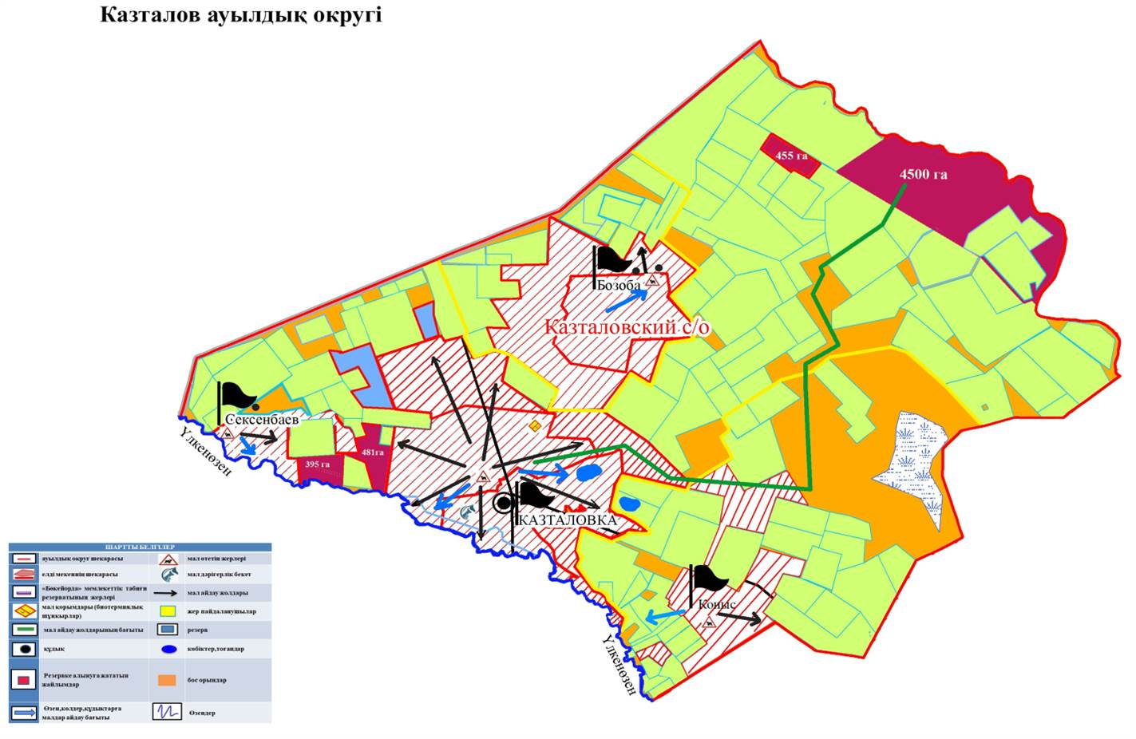

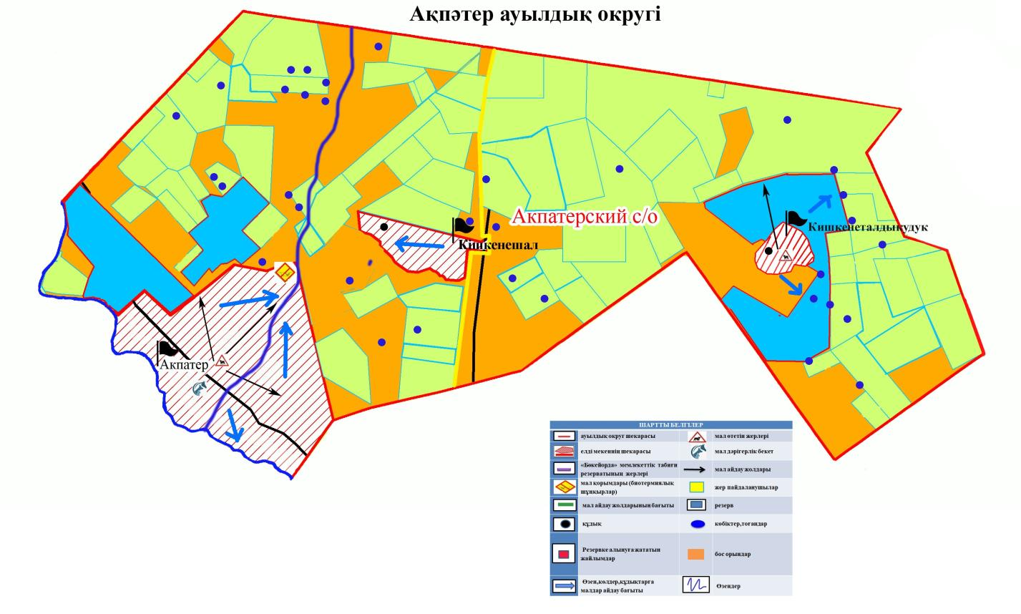

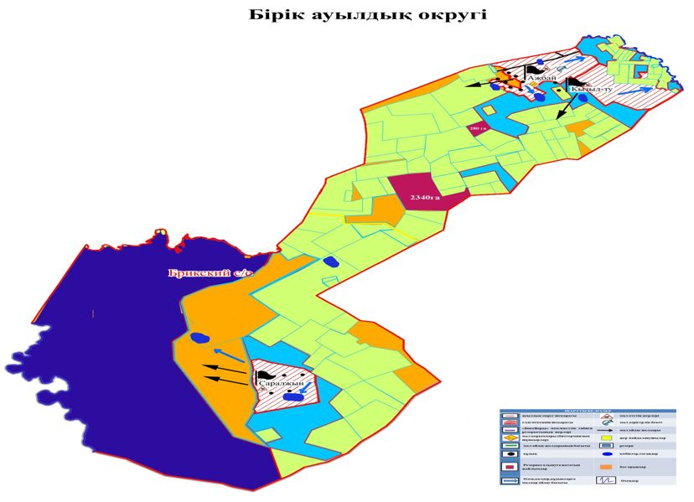

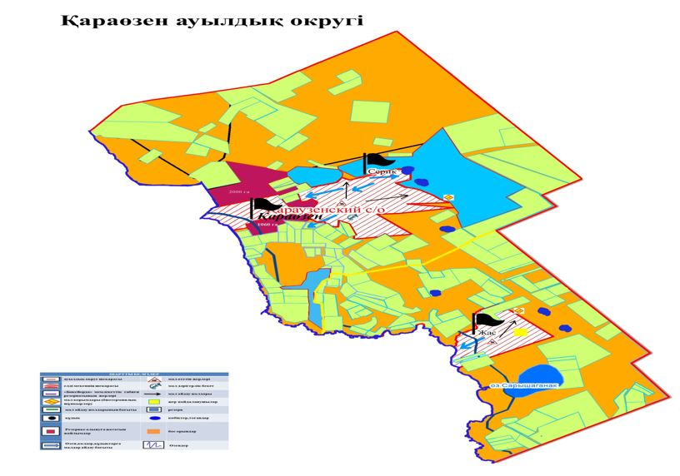

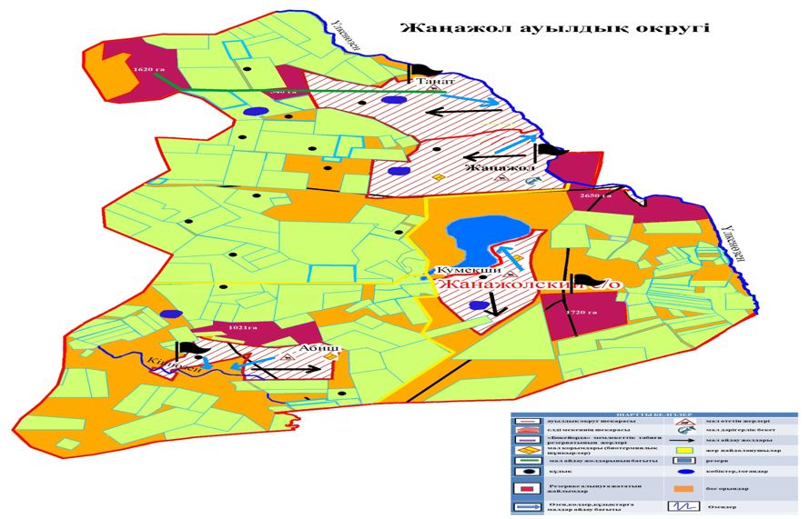

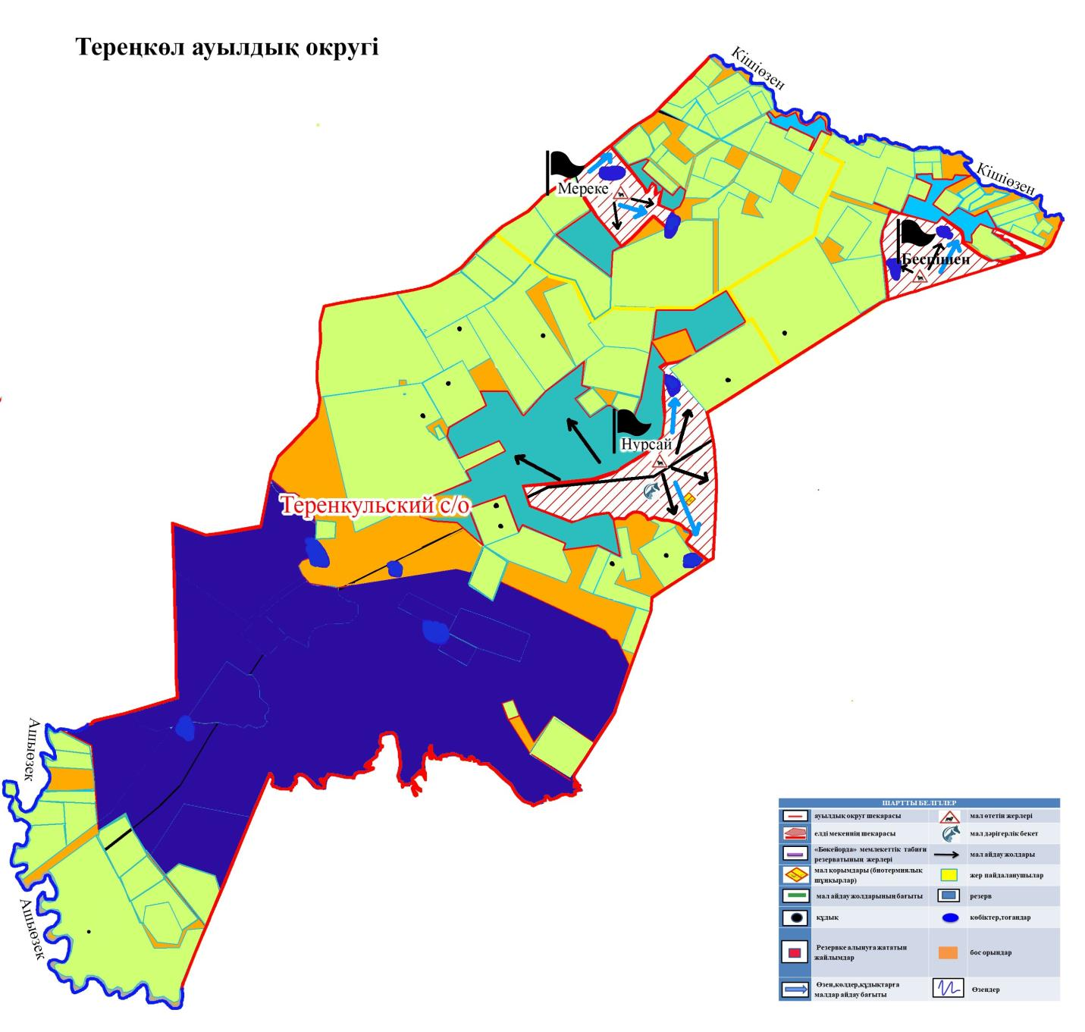

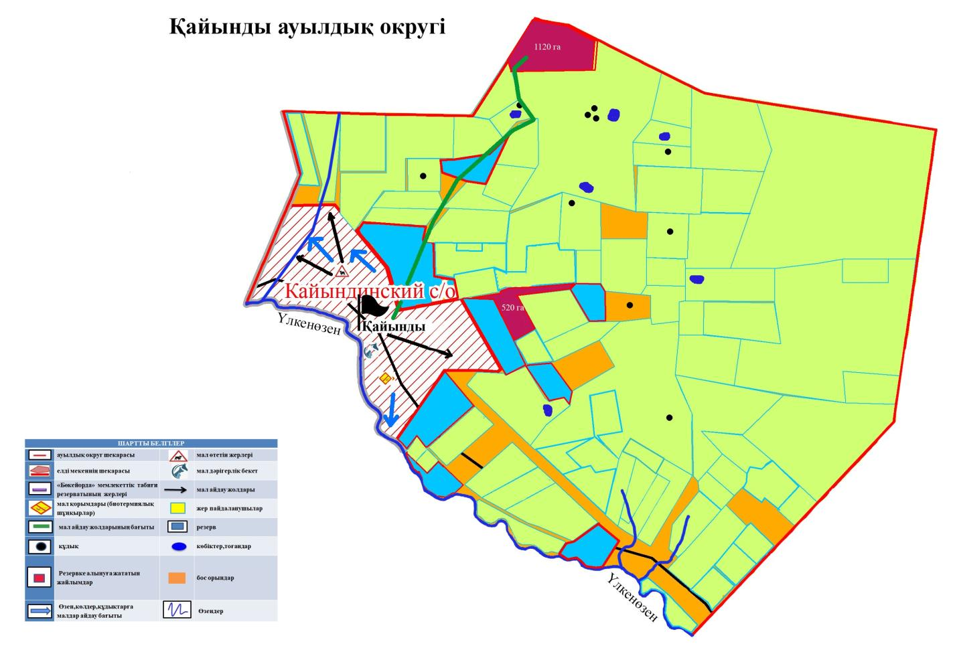

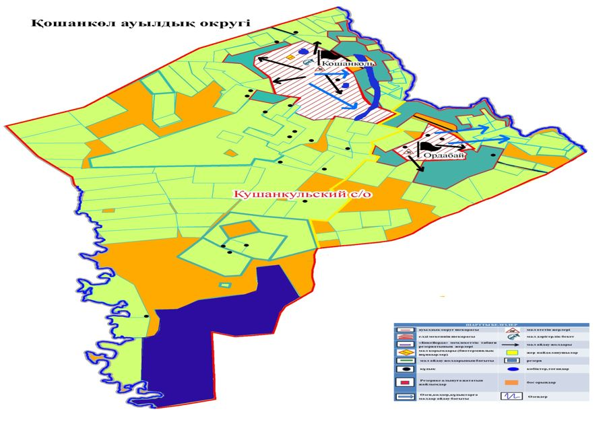

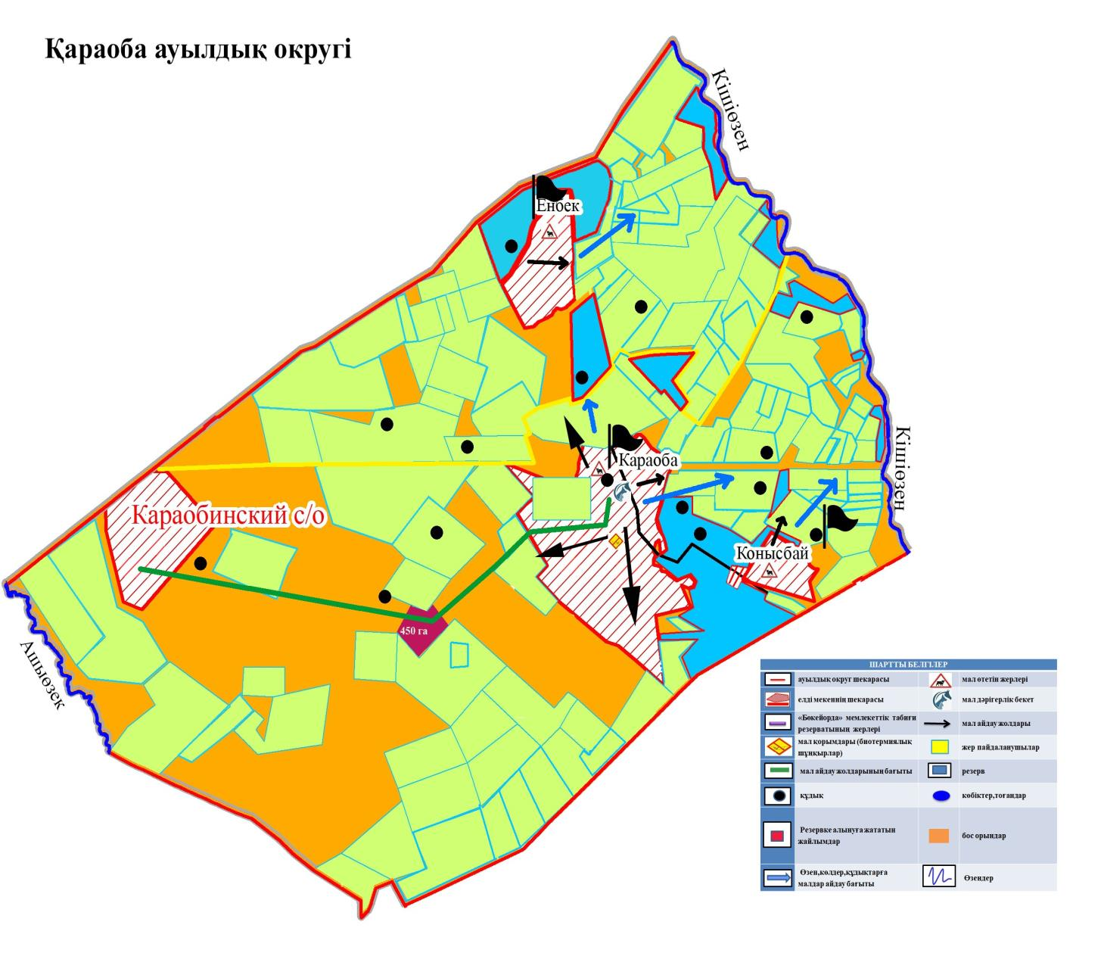

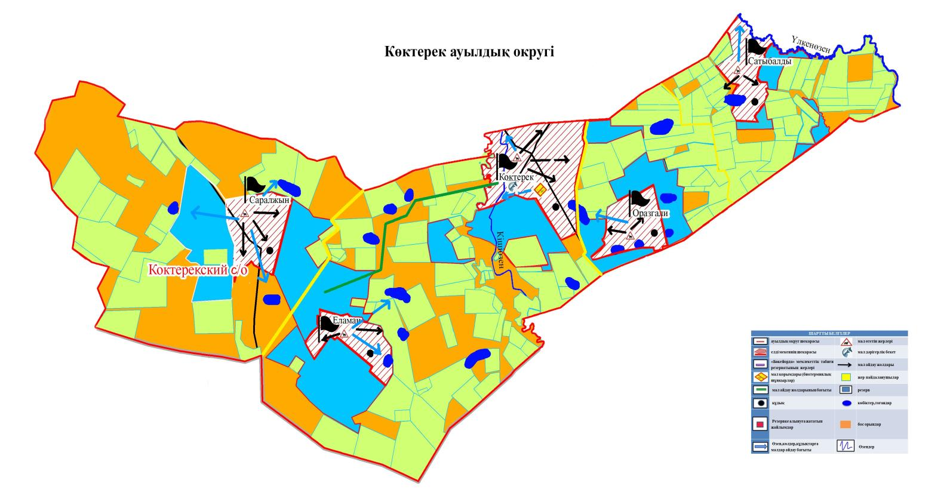

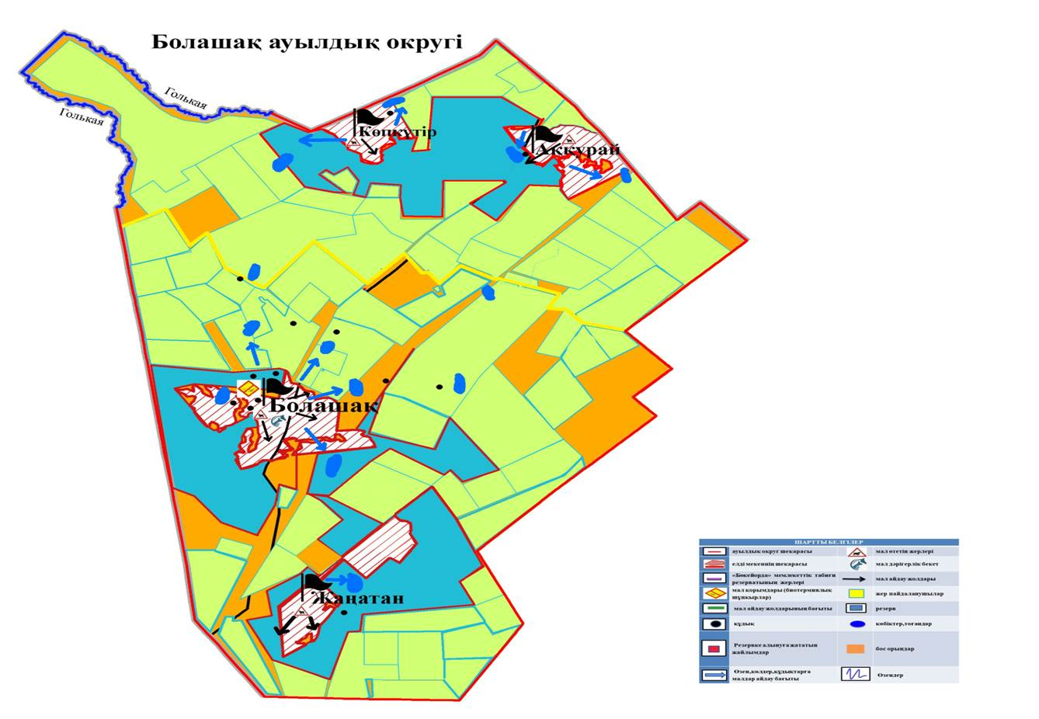

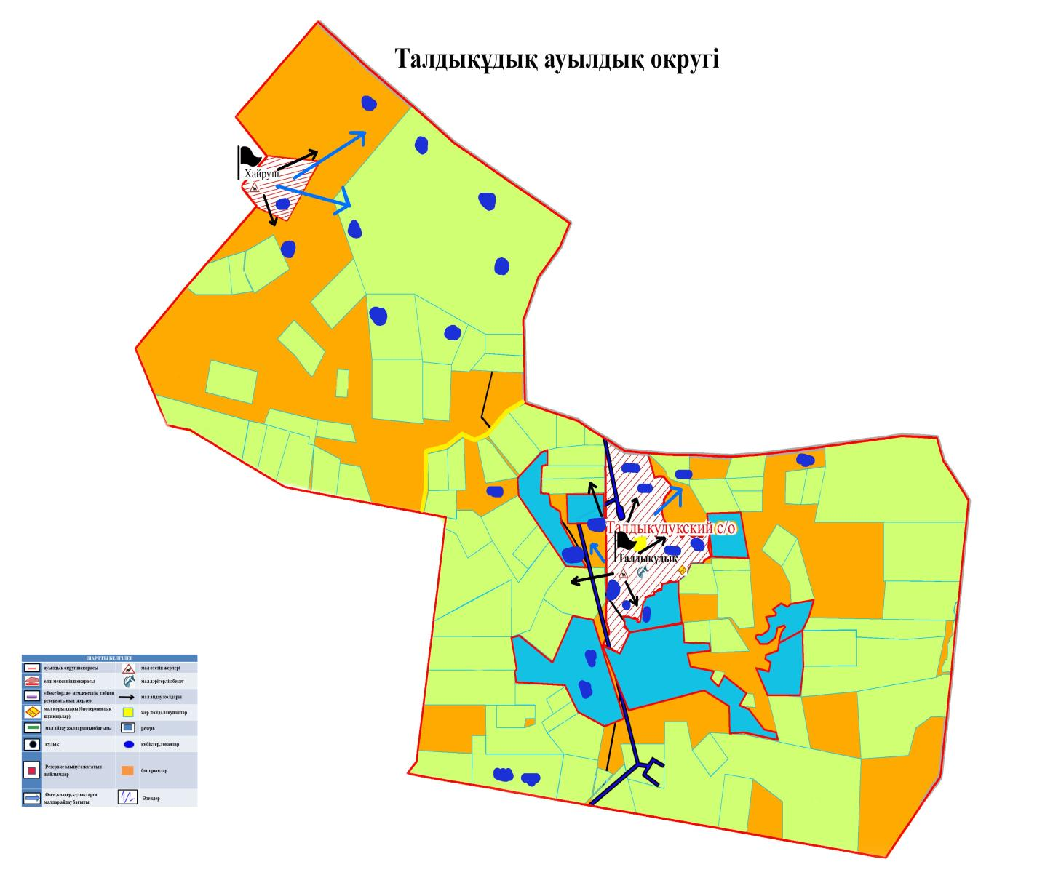

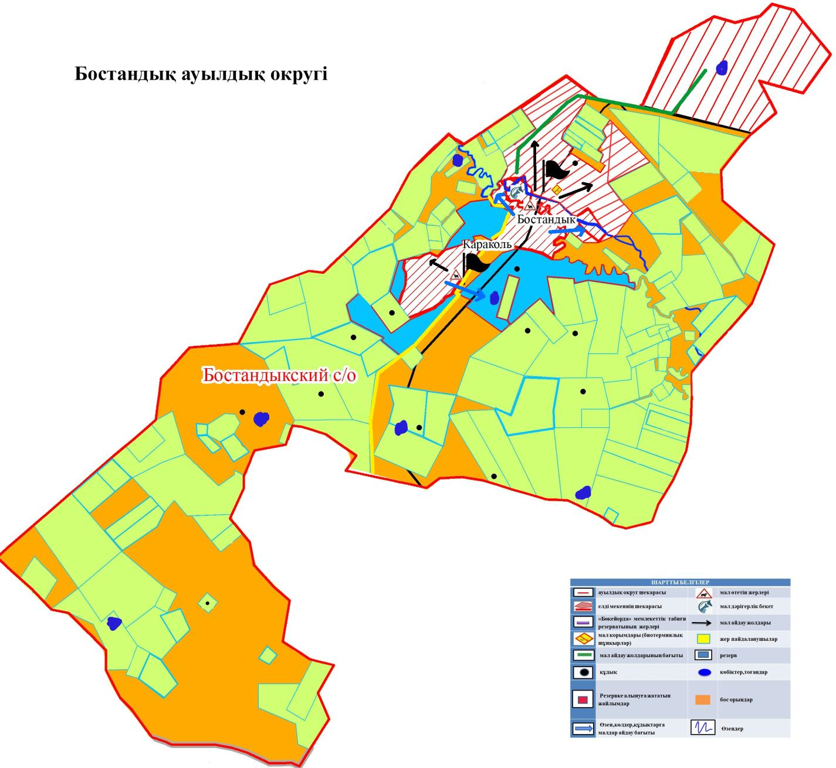

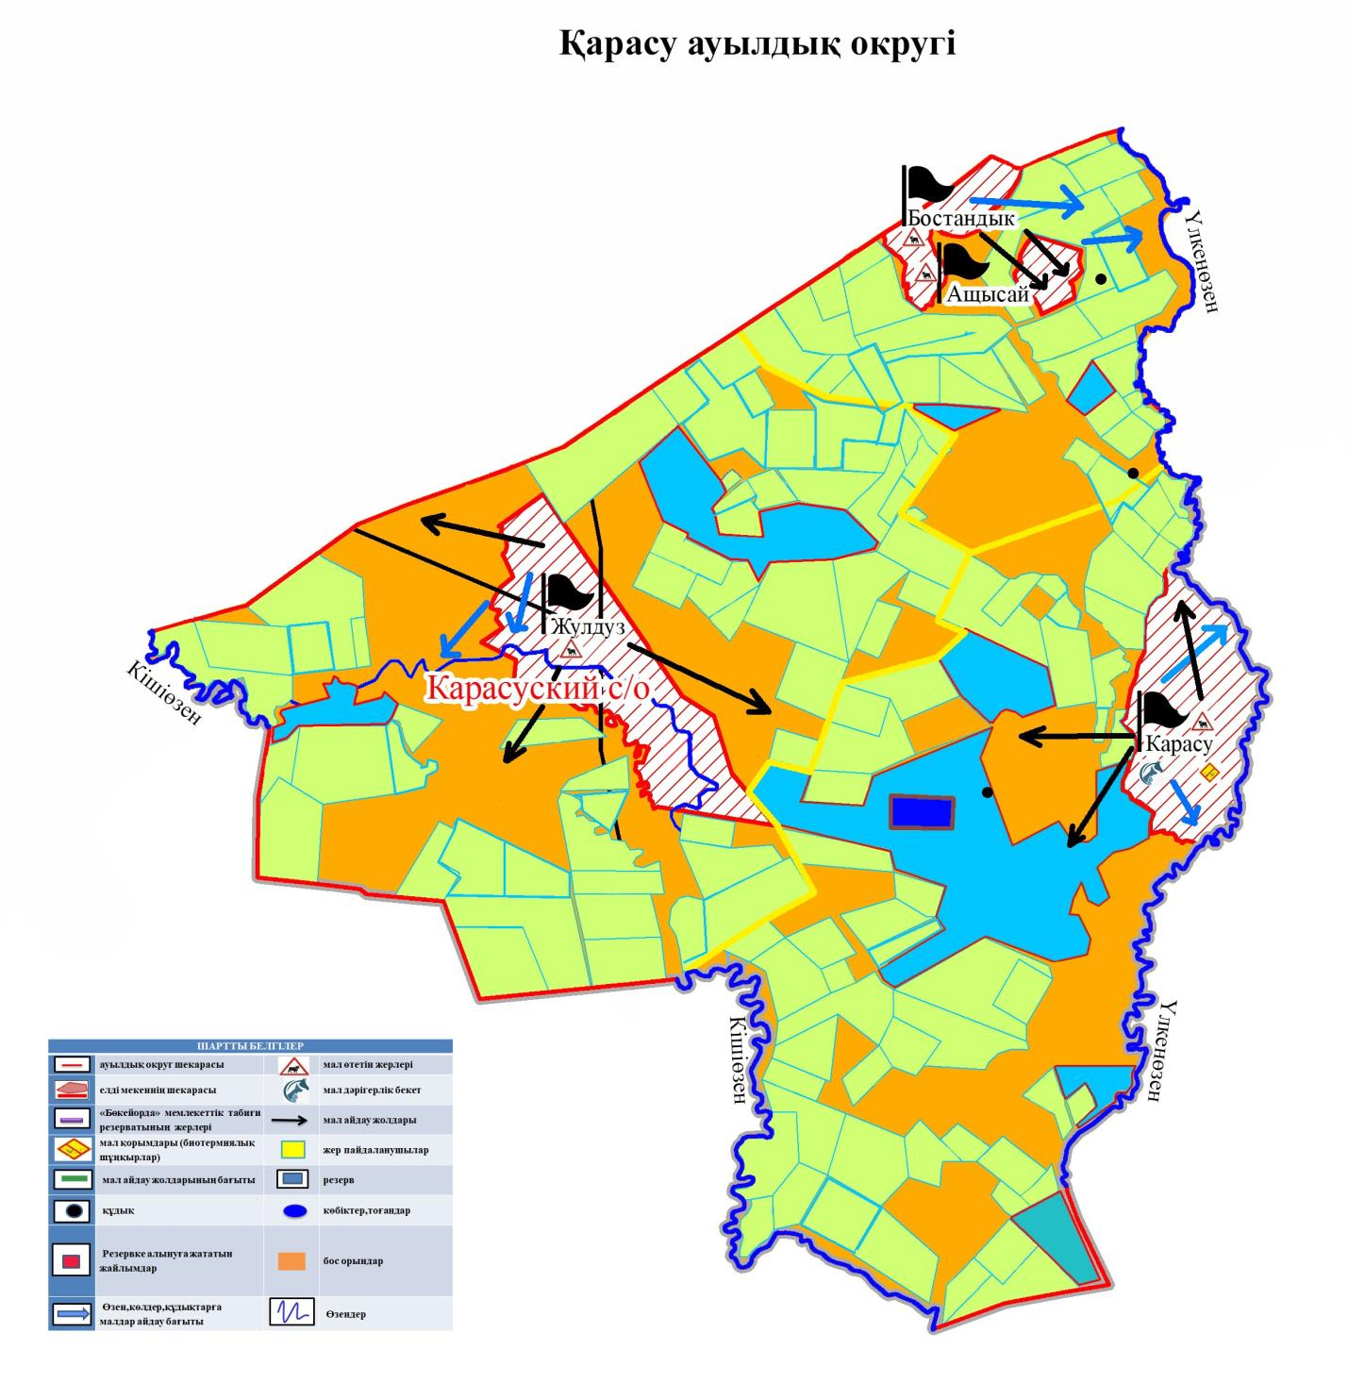

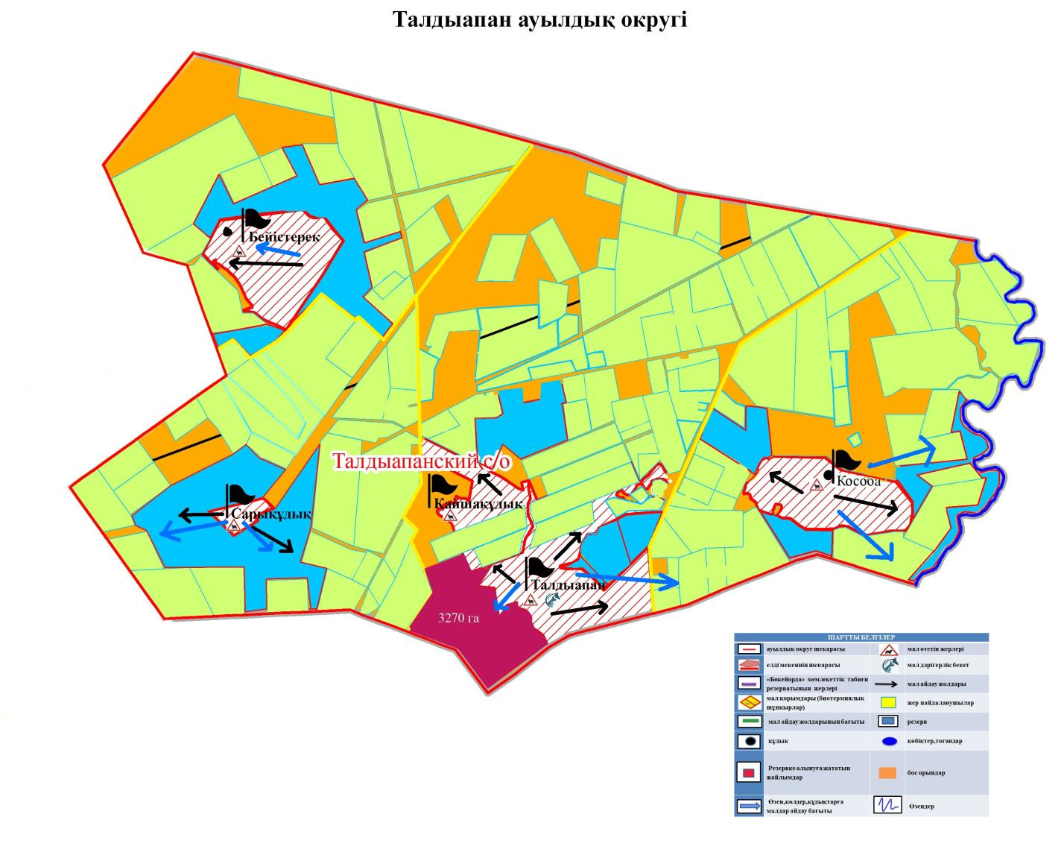

© 2012. Қазақстан Республикасы Әділет министрлігінің «Қазақстан Республикасының Заңнама және құқықтық ақпарат институты» ШЖҚ РМК